广东琥锋镁生物科技有限公司生物有机肥生产线项目竣工环境保护
验收监测报告

建设单位:广东琥锋镁生物科技有限公司
编制单位：广东琥锋镁生物科技有限公司
2026年10月

建设单位法人代表: （签字）
编制单位法人代表: （签字）
项 目 负 责 人:
填 表 人：

建设单位：广东琥锋镁生物科技有限公司（盖章）
电话:13825790170
传真:/
邮编:525400
地址:茂名市电白区树仔镇325国道（现228国道）北面登楼村委会中村

编制单位：广东琥锋镁生物科技有限公司（盖章）
电话:13642407281
传真:/
邮编:525400
地址:茂名市电白区树仔镇325国道（现228国道）北面登楼村委会中村

目 录
1. 验收项目概况 1
2. 验收监测依据 2
3.工程建设情况 3
3.1 地理位置 3
3.2 建设内容 3
3.3 原辅材料及产品 6
3.4 水源及水平衡 8
3.4.1 废水产排情况 8
3.4.2 水平衡 9
3.5工作制度及工作定员 9
3.6生产工艺流程及产污环节 10
3.7项目变动情况 11
3.8变动后环境影响分析 17
4.环境保护设施 19
4.1 污染物治理/处置设施 19
4.1.1 废水 19
4.1.3 噪声 20
4.1.4固体废物 20
4.2 环保设施投资情况 22
5 建设项目环评报告表的主要结论与建议及审批部门决定 24
5.1 建设项目环评报告表的主要结论与建议 24
5.1.1项目概况 24
5.1.2项目建设合理性 24
5.1.3环境质量现状结论 25
5.1.4营运期环境影响分析结论 26
5.1.5综合结论 27
6 验收监测执行评价标准 31
6.1 废气 31
6.2废水 31
6.3噪声 32
7.验收监测内容 33
7.1 环境保护设施调试效果 33
7.1.1 废气 33
7.1.2废水 33
7.1.3 厂界噪声 33
8.质量控制与质量保证 35
9.验收监测结果 40
9.1 生产状况 40
9.2 环境保护设施调试效果 40
9.2.1 污染物达标排放监测结果 40
9.3 总量控制指标 44
10.环保检查结果 45
10.1 项目落实环境保护主管部门对环评批复要求的情况 45
11验收监测结论 48
11.1 环境保护设施调试效果 48
11.2 建议 49
12建设项目环境保护“三同时”竣工验收登记表 50
13附件 50
附表1 建设项目竣工环境保护“三同时”验收登记表 51
附图1 项目地理位置图 53
附图2 平面布置图 54
附图3 项目四至图 55
附图4 雨污分流图 56
附图5 项目500m范围内敏感保护目标分布图 57
附件1 采样监测图 58
附件2 营业执照 60
附件3 法人身份证 61
附件4 环评批复 62
附件5 排污许可证 66
附件6 危废合同 67
附件7 污水农用灌溉证明及协议 76
附件8 验收监测报告 78
附件9 验收意见 93

验收项目概况
广东琥锋镁生物科技有限公司位于茂名市电白区树仔镇325国道（现228国道）北面登楼村委会中村，地理位置为东经111°12'35.110"，北纬21°32'12.452"。项目占地面积2200.6m²，建筑面积2209.55m²。项目总投资2280万，其中环保投资30万，占总投资1.32%，项目主要从事有机水溶肥制造，年产有机水溶肥料30000t，其中：有机水溶肥料25000吨/年，中量元素水溶肥2500吨/年，大量元素水溶肥2500吨/年。
本项目于2025年8月7日由广东环科技术咨询有限公司完成《广东琥锋镁生物科技有限公司生物有机肥生产线项目环境影响报告表》编制，并于2025年9月17日通过茂名市生态环境局电白分局审批，详见茂环（电白）审【2025】12号；项目于2026年3月19日取得排污许可证，证书编号：91440904MAECCAY378001U。项目于2025年10月开始建设，2026年1月竣工。
目前，本项目相关设备设施（附属设施）及环保治理设施处于正常生产使用状态，基本具备了验收条件，见《建设项目竣工环境保护“三同时”验收登记表》。广东琥锋镁生物科技有限公司委托广东森泓检测技术有限公司承担本项目竣工环境保护验收监测工作。广东森泓检测技术有限公司组织有关人员到本项目现场进行了资料核查和现场勘察，查阅了有关环保文件和技术资料，查看了污染物治理及排放设施的落实情况，编写了验收监测方案。根据验收监测方案，于2026 年9月3日～9月4日对本项目排放的废气、废水及噪声进行现场采样监测，并对有关环境管理情况进行了检查。

验收监测依据
- 《《中华人民共和国生态环境法典》（2026年8月15日施行）；
（2）《建设项目环境保护管理条例》(国务院第682号令，2017年10月)；
（3）《建设项目竣工环境保护验收技术指南 污染影响类》（生态环境部 公告2018年第9号）；
（4）《广东省环境保护厅关于转发环境保护部<建设项目竣工环境保护验收暂行办法>的函》（粤环函（2017）1945号）；
（5）《工业企业厂界环境噪声排放标准》（GB12348-2008）；
（6）《恶臭污染物排放标准》（GB14554-93）；
（7）广东省《大气污染物排放限值》（DB44/27-2001）；
（8）《农田灌溉水质标准》（GB5084-2021）；
（9）《国家危险危废名录》（2025年版）；
（10）《广东琥锋镁生物科技有限公司生物有机肥生产线项目环境影响报告表》（2025年9月）；
（11）《关于广东琥锋镁生物科技有限公司生物有机肥生产线项目环境影响报告表的批复》（茂名市生态环境电白分局，茂环（电白）审【2025】12号，2025年9月17日），见附件4。

3.工程建设情况

3.1 地理位置
广东琥锋镁生物科技有限公司位于茂名市电白区树仔镇325国道（现228国道）北面登楼村委会中村。厂区南面邻 325 国道（现 228 国道），西面为闲置厂房，东面为茂名市佳涛农业有限公司，北面为农林地，项目地理位置图见附图1，项目平面布置图见附图2，项目四至图见附图3。

3.2 建设内容
危废间
本项目总投资2280万，其中环保投资30万，环保占总投资1.32%。项目占地面积2200.6m²，建筑面积2209.55m²，主要包含生产车间、办公室等。项目主要从事有机水溶肥制造，年产有机水溶肥料30000t，其中：有机水溶肥料25000吨/年，中量元素水溶肥2500吨/年，大量元素水溶肥2500吨/年。详细建设内容及规模见表3-1。
表3-1 项目工程内容组成表
工程名称 | 单项工程名称 |  | 环评建设内容及规模 |  | 实际建设内容及规模 |  | 是否与环评一致
主体工程 | 生产车间 |  | 2F，占地面积1108.21m²，建筑面积1560.11m²，其中1F1108.21m²，隔层451.90m²；生产工艺：密闭投料、加温、搅拌、罐装 |  | 2F，占地面积1108.21m²，建筑面积1560.11m²，其中1F1108.21m²，隔层451.90m²；生产工艺：密闭投料、加温、搅拌、罐装 |  | 一致
辅助工程 | 办公室 |  | 位于厂房东南侧，1F，建筑面积149.44m²，最高6m |  | 位于厂房东南侧，1F，建筑面积149.44m²，最高6m |  | 一致
贮运工程 | 液体原料罐 |  | 8个储存液体原料罐，每个容积20m³，位于生产车间内北侧生产区，占地面积为41.13m² |  | 10个储存液体原料罐，每个容积20m³，2个原料罐位于生产车间北侧生产区，2个原料罐位于原料区东南侧，6个原料罐位于厂区西北侧 |  | ①增加两个原料备用罐，原料罐由8个变动为10个；②8个原料罐由“位于车间内北侧生产区”变动为“2个原料罐位于生产车间北侧生产区，2个原料罐位于原料区东南侧，6个原料罐位于厂区西北侧”
贮运工程 | 液化天然气罐 |  | 容积4m³，直径1.5m，高度3.2m |  | 不设置液化天然气气罐 |  | 项目不设置液化天然气气罐
贮运工程 | 原料投料罐 |  | 2个原料投料罐，每个容积5m³，直径1.8米 |  | 2个原料投料罐，每个容积5m³，直径1.8米 |  | 一致
贮运工程 | 混合搅拌罐 |  | 10个混合搅拌罐，每个容积5m³，直径1.8米 |  | 10个混合搅拌罐，每个容积5m³，直径1.8米 |  | 一致
贮运工程 | 成品罐 |  | 8个成品罐，每个容积5m³，直径1.8米，位于生产车间北侧生产区，占地面积为34.73m² |  | 8个成品罐，每个容积5m³，直径1.8米，位于生产车间北侧生产区，占地面积为34.73m² |  | 一致
贮运工程 | 仓库 |  | 贮存原料和成品，1F，占地面积500m² |  | 贮存原料和成品，1F，占地面积500m² |  | 一致
公用工程 | 给水 |  | 由市政自来水管供给，主要为生活用水和生产用水 |  | 由市政自来水管供给，主要为生活用水和生产用水 |  | 一致
公用工程 | 供电 |  | 由所在地供电部门提供 |  | 由所在地供电部门提供 |  | 一致
公用工程 | 供汽 |  | 项目供汽由燃天然气锅炉（蒸汽发生器）提供，使用液化天然气 |  | 不设置天然气锅炉 |  | 项目不设置天然气锅炉
公用工程 | 污水治理 |  | 生活污水、拖洗废水、喷淋废水在市政污水管网接通前，经过三级化粪池和一体化设施处理，回用于厂区西北侧的农林地；市政污水管网接通后经过三级化粪池处理，经污水管网排入电白区树仔镇水质净化厂处理。 |  | 生活污水、拖洗废水、喷淋废水经过三级化粪池和一体化设施处理，回用于厂区西北侧的农林地 |  | 一致
环保工程 | 废气治理工程 | 投料工序 | 固体原料上料过程为全封闭输送形式，产生少量粉尘，无组织排放。 |  | 固体原料上料过程为全封闭输送形式，产生少量粉尘，无组织排放。 |  | 一致
环保工程 | 废气治理工程 | 包装和储罐废气 | 项目原料鲜鱼浆、碳水化合物、氨基酸液储存、搅拌过程中均会产生恶臭气体，经过“水洗喷淋塔（PH调节）+生物滴滤塔”处理达标后，由DA001排气筒排放。 |  | 项目原料鲜鱼浆、碳水化合物、氨基酸液储存、搅拌过程中均会产生恶臭气体，经过“水洗喷淋塔（PH调节）+生物滴滤塔”处理达标后，由DA001排气筒排放。 |  | 一致
环保工程 | 废气治理工程 | 锅炉废气 | 采用天然气燃料锅炉，由DA002排气筒排放。 |  | 项目无设置天然气锅炉，无DA002排气筒 |  | 项目无设置天然气锅炉，无DA002排气筒
环保工程 | 噪声治理工程 |  | 设备减振、消音措施、合理布局。 |  | 设备减振、消音措施、合理布局。 |  | 一致
环保工程 | 固废处理工程 |  | 生活垃圾 | 垃圾收集箱 | 生活垃圾 | 垃圾收集箱 | 一致
环保工程 |  |  | 一般固体废物（废包装材料、废包装桶等） | 1间5m²一般固体废物暂存间，位于生产车间西北角 | 一般固体废物（废包装材料、废包装桶等） | 1间5m²一般固体废物暂存间，位于生产车间东北角 | 一般固体废物暂存间由“位于生产车间西北角”变动为“位于生产车间东北角”
环保工程 |  |  | 危险废物（废机油、废含油抹布、手套） | 1间5m²一危险废物暂存间，位于生产车间西北角 | 危险废物（废机油、废含油抹布、手套） | 1间5m²一危险废物暂存间，位于生产车间东北角 | 危险废物暂存间由“位于生产车间西北角”变动为“位于生产车间东北角”
注：目前项目所在地市政污水管网暂未接通。
项目主要设备见表3-2：
表3-2 本项目主要设备一览表
序号 | 设备名称 | 规格（型号） | 环评数量（单位） | 验收数量（单位） | 变化情况
1 | 液体原料罐 | 20m³/个 | 8个 | 10个 | +2
2 | 混合搅拌罐 | 5m³/个 | 10个 | 10个 | 0
3 | 立式搅拌机 | BLD3-11-YVP7.5 | 3台 | 3台 | 0
4 | 成品储存（成品）罐 | 5m³/个 | 8个 | 8个 | 0
5 | 原料投料罐 | 5m³/个 | 2个 | 2个 | 0
6 | 输送泵 | 5m³/小时 | 3套 | 3套 | 0
7 | 灌装生产线 | 5m³/小时 | 3套 | 3套 | 0
8 | 燃天然气锅炉 | 0.3t/h | 1台 | 0 | -1
9 | 液化天然气罐 | 4m³/个 | 1个 | 0 | -1

3.3 原辅材料及产品
本项目产品方案及产量如下表
表3-3 项目产品方案一览表
序号 | 产品名称 | 产品标准 | 环评年产量（吨） | 验收年产量（吨） | 变化情况 | 储存方式
1 | 有机水溶性肥料 | NY1429-2010 含氨基酸水溶肥料 | 25000 | 25000 | 0 | 桶装
2 | 中量元素水溶肥 | NY2266-2012 中量元素水溶肥料 | 2500 | 2500 | 0 | 桶装
3 | 大量元素水溶肥 | NY/T1107-2020 大量元素水溶肥料 | 2500 | 2500 | 0 | 桶装
本项目原辅材料及能源消耗表见下表：
表3-4 主要原辅材料及能源消耗情况表
序号 | 名称 | 环评年用量（t） | 验收年用量（t） | 变化情况  （t） | 备注
1 | 鲜鱼浆 | 10500 | 10500 | 0 | 外购
2 | 碳水化合物 | 5000 | 5000 | 0 | 外购
3 | 微量元素原料（七水硫酸锌、 EDTA锌  、一水硫酸锰，EDTA铁、七水硫酸亚铁） | 200 | 200 | 0 | 外购
4 | 中量元素原料（硝酸钙，硝酸镁） | 300 | 300 | 0 | 外购
5 | 大量元素原料（尿素，磷酸二氢钾，硫酸钾，硝酸钾） | 500 | 500 | 0 | 外购
6 | 氨基酸液 | 12000 | 12000 | 0 | 外购装
7 | 新鲜水 | 1500 | 1500 | 0 | /
8 | 天然气 | 12600m³ | 0 | -12600m³ | 项目取消设置天然气锅炉
本项目物流平衡表见下表
表3-5 物料平衡表
类别 | 输入 |  | 输出
序号 | 名称 | 数量t/a | 名称 | 数量t/a
1 | 鲜鱼浆 | 10500 | 有机水溶肥 | 25000
2 | 碳水化合物液体 | 5000 | 中量元素水溶肥 | 2500
3 | 微量元素原料 | 200 | 大量元素水溶肥 | 2500
4 | 中量元素原料 | 300 | / | /
5 | 大量元素原料 | 500 | / | /
6 | 氨基酸液 | 12000 | / | /
7 | 新鲜水 | 1500 | / | /
合计 |  | 30000 | / | 30000
注：由于粉尘回收后均可回用生产，此处物料平衡不将原材料粉尘损失量纳入计算。
本项目主要原辅材料理化性质如下：
表3-6主要原辅材料的理化性质情况表
名称 | 理化性质
鱼浆原料 | 鱼浆的营养价值较高，含有丰富的蛋白质、维生素和矿物质，粗蛋白质含量>64%，钙>2%，磷>1%。
碳水化合物液体 | 主要成分包括生化黄腐酸、有机酸、维生素、矿物质等。
微量元素 | 含钙、镁等元素。
氨基酸液 | 氨基酸液含有丰富的蛋白、氨基酸及糖份。

3.4 水源及水平衡

3.4.1 废水产排情况
（1）给水
项目由市政自来水管网供给，用水主要为生产用水、员工日常生活用水、冲洗地面用水。
①生活用水：项目共有员工10人，均不在厂内食宿，生活用水量参考广东省《用水定额第 3 部分：生活》（DB44/T1461.3-2021）表 A. 1，无食堂和浴室办公楼的先进值定额 10m³/（人·a），则项目生活用水总量为100 m³/a。产污系数为0.9，则生活污水排放量预计90m³/a。
②拖洗用水：厂区不定期拖洗生产车间，按每个月的拖洗用水量为3m³，每年拖洗用水量为36m³/a。废水产生量为2.4m³， 每年拖洗废水量为28.8m³/a。
③喷淋用水：本项目采取“水洗喷淋塔+生物滴滤塔”处理恶臭气体，喷淋塔水箱容积为4m³，滴滤塔槽液箱容积为2m³。处理设备每天挥发损耗水量为0.1m³/d（30m³/a），排污产生喷淋废水0.2m³/d（60m³/a）。生活污水、拖洗废水、喷淋废水经过三级化粪池和一体化设施处理，回用于厂区西北侧的农林地。
④清洗用水：项目使用的搅拌机、储液罐、生产线每天用高压枪清洗一次，清洗后的废水储存起来，第二天再回用于生产。清洗用水量为搅拌机、储液罐、生产线分别使用10L/次， 每天使用30L， 年清洗300次， 则用水量为9m3/a。产污系数为 0.9，则废水量为 0.027m3/d，即 8. 1m3/a。
⑤生产水溶肥用水：项目年产30000吨水溶肥，产品用水量1500吨/年，来源为： 其中清洗废水回用8.1t/a，取用新鲜水1491.9t/a。
（2）排水

本项目排水采用雨、污分流制，雨水经厂区雨水管网收集后，排至市政雨水管网。

清洗废水：生产设备清洗废水主要含有水溶肥，全部收集后回用于生产， 不外排。车间地面需要保持干燥整洁，定时清扫，不用水。

生活污水、拖洗废水、喷淋废水经过三级化粪池和一体化设施处理，回用于厂区西北侧的农林地。
注：项目厂区西北侧农林地7亩，约4666.69m²，种植主要为香蕉、龙眼、荔枝等果树，年需补充灌溉按300毫米计，项目经三级化粪池和一体化设施处理后的废水量为178.8t/a，故满足率为12.8%，不超出农林地的灌溉负荷。

3.4.2 水平衡
本项目水平衡情况见图3.4-1

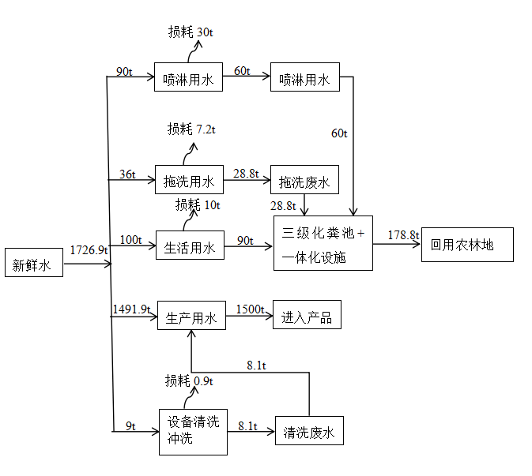
图3.4-1建设项目水平衡图（单位：t/a）

3.5工作制度及工作定员
表3-7项目工作制度及定员
内容 |  | 环评情况 | 实际情况 | 变化情况
工作制度 | 全年工作天数 | 300天 | 300天 | 一致
工作制度 | 每天班次 | 1班制 | 1班制 | 一致
工作制度 | 年工作时间 | 共2400小时 | 共2400小时 | 一致
劳动定员 | 员工人数 | 10人 | 10人 | 一致
劳动定员 | 食宿情况 | 职工均不在本项目食宿。 | 职工均不在本项目食宿。 | 一致

3.6生产工艺流程及产污环节
3.6.1产品工艺流程
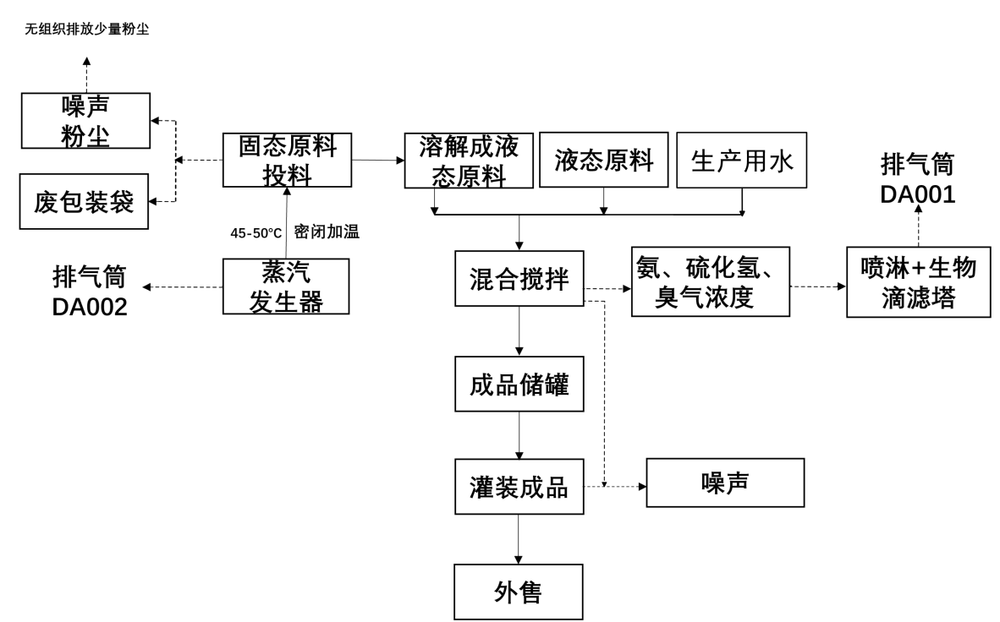

图3.6-1 产品工艺流程及产污节点图
工艺流程简述：
（1）固体原料投料
固态粉状原料通过加料机输送到原料投料罐，该过程产生极少量粉尘。固态原料溶液通过罐体下部的加压泵由液管输送到搅拌罐。固体原料通过提前增湿，密闭输送等措施，排放少量粉尘。
（2）液体原料投料
常温下，通过操作平台向混合搅拌罐内按照配方比例加入原料，主要加入液态的鲜鱼浆、碳水化合物、氨基酸液和新鲜水；溶解的固态原料溶液通过本身罐体下部的加压泵由液管输送到液体搅拌罐。该工序会产生恶臭污染物。
（3）物料搅拌
在常温下，对液体原料搅拌混合2h。
（4）成品储存
混合搅拌后的物料通过输送泵进入到成品罐暂存。该过程产生恶臭污染物。
（5）灌装成品外售
根据销售需求，成品经灌装生产线分装成不同规格产品（液态）外售。该过程产生恶臭污染物。
为保证第二天的正常使用，防止沉淀物质残留在管道内，堵塞管道，因此搅拌机、储液罐、生产线及其之间的连接管，每天最后一次工序后清洗水回用于产品中。
整个液体肥料分装过程中会散发出少量恶臭气体。

在搅拌罐顶部位置设置吸风罩， 收集后进入总排气筒，经过水洗喷淋塔（PH 调节）+生物滴滤塔处理达标后由 DA001 排气筒排放。

3.7项目变动情况
- 主要设备变化：①经实际工艺优化，本项目所用有机原料均已做预处理，采用大功率机械搅拌，常温条件下即可实现物料充分溶解混合，产品指标达标，因此投料工序不再需要加热，项目取消设置天然气锅炉，同时取消天然气储罐及锅炉废气排放口；②增加2个备用液体原料罐（20m³/个）。
- 项目平面布置分布变化：①原料罐由“位于车间内北侧生产区”变动为“2个原料罐位于生产车间北侧生产区，2个原料罐位于原料区东南侧，6个原料罐位于厂区西北侧”；②一般固体废物暂存间由“位于生产车间西北角”变动为“位于生产车间东北角”；③危险废物暂存间由“位于生产车间西北角”变动为“位于生产车间东北角”；④DA001排气筒位置往西南位置变动约10米；⑤废水一体化设施由位于“原料区西北侧”变动为“厂区西北侧”；⑥三级化粪池位置由位于“厂区西南侧”变动为“厂区西北侧”。
根据《关于印发<污染影响类建设项目重大变动清单（试行）> 的通知》（环办环评函〔2020〕688 号），以上变动不属于重大变动。

表 3-8 重大变动清单对照表
项目 | 重大变动清单 | 对照情况 | 是否重  大变动
《污染影响类建设项目重大变动清单(试行)》
性质 | 1.建设项目开发、使用功能发生变化的。 | 建设项目开发、使用功能未发生变化。 | 否
规模 | 2.生产、处置或储存能力增大 30%及以上的。 | 项目增加2个原料储存罐，储存能力增大25% | 否
规模 | 3.生产、处置或储存能力增大，导致废水第一类污染物排放量增加的。 | 项目不涉及，无第一类污染物排放 | 否
规模 | 4.位于环境质量不达标区的建设项目生产、处置或 储存能力增大，导致相应污染物排放量增加的（细颗粒物不达标区，相应污染物为二氧化硫、氮氧化 物、可吸入颗粒物、挥发性有机物；臭氧不达标区， 相应污染物为氮氧化物、挥发性有机物；其他大气、 水污染物因子不达标区，相应污染物为超标污染因 子）；位于达标区的建设项目生产、处置或储存能力增大，导致污染物排放量增加 10%及以上的。 | 项目位于达标区的建设项目，储存能力增大25%，未导致污染物排放量增加10%及以上的 | 否
地 点 | 5.重新选址；在原厂址附近调整（包括总平面布置变化）导致环境防护距离范围变化且新增敏感点的。 | 项目地址与环评一致 | 否
生产工艺 | 6.新增产品品种或生产工艺（含主要生产装置、设 备及配套设施）、主要原辅材料、燃料变化，导致 以下情形之一：  （1）新增排放污染物种类的（毒性、挥发性降低的 除外）；  （2）位于环境质量不达标区的建设项目相应污染物排放量增加的；  （3）废水第一类污染物排放量增加的；  （4）其他污染物排放量增加 10%及以上的。 | 项目取消设置天然气锅炉，产品品种、生产工艺（含主要生产装 置、设备及配套设施）、主要原辅材料、燃料无增加 | 否
生产工艺 | 7.物料运输、装卸、贮存方式变化，导致大气污染  物无组织排放量增加 10%及以上的。 | 项目物料运输、装卸、贮存方式无变化 | 否
环境保护措施 | 8.废气、废水污染防治措施变化，导致第 6 条中所列情形之一（废气无组织排放改为有组织排放、污染防治措施强化或改进的除外）或大气污染物无组织排放量增加 10%及以上的。 | ①废水污染防治措施无变化；②项目取消设置天然气锅炉，无锅炉废气产生，故不需设置天然气废气防治措施；均不导致第 6 条中所列情形之一（废气无组织排放改为有组织排放、污染防治措施强化或改进的除外）或大气污染物无组织排放量增加 10%及以上的。 | 否
环境保护措施 | 9.新增废水直接排放口；废水由间接排放改为直接 排放；废水直接排放口位置变化，导致不利环境影 响加重的。 | 项目未新增废水直接排放口，也无直接排放口 | 否
环境保护措施 | 10.新增废气主要排放口（废气无组织排放改为有 组织排放的除外）；主要排放口排气筒高度降低 10%及以上的。 | .本项目不涉及 | 否
环境保护措施 | 11. 噪声、土壤或地下水污染防治措施变化，导致 不利环境影响加重的。 | 噪声、土壤或地下水污染防治措施符 合环评相关要求，未发生变化，无导致不利环境影响加重的。 | 否
环境保护措施 | 12. 固体废物利用处置方式由委托外单位利用处置 改为自行利用处置的（自行利用处置设施单独开展 环境影响评价的除外）；固体废物自行处置方式变 化，导致不利环境影响加重的。 | .固体废物利用处置方式与环评一致， 危险废物委外处理，详见附件 6。 | 否
环境保护措施 | 13.事故废水暂存能力或拦截设施变化，导致环境风险防范能力弱化或降低的。 | 本项目不涉及。 | 否

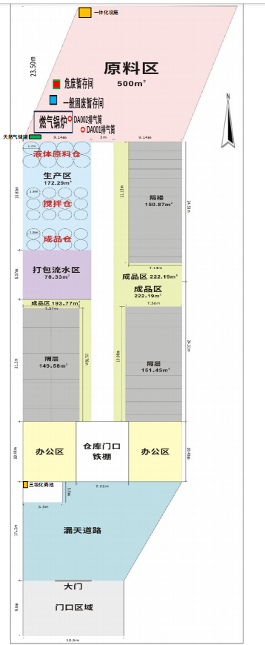
项目变动前平面布置图如下：

图3-1 项目变动前平面布置图
项目变动后平面布置图如下：
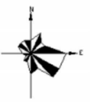
危险废物暂存间

原料罐
废水收集罐
废水一体化设施
水洗喷淋塔+生物滴滤塔

图例
废气排放口
三级化粪池

图3-2 项目变动后平面布置图
废水储存罐
一般固废暂存间
办公区
原料罐
办公区
原料罐
搅拌罐

成品罐
原料区

打包流水区
搅拌区
成品区
存放区

3.8变动后环境影响分析
本次变动未新增产污环节、未新增污染物种类、未增加污染物排放量、未提高环境风险等级，项目对周边环境的影响程度与原环评结论完全一致，仍在可接受范围内，具体分析如下：
- 大气影响分析
项目变动后无新增大气污染物产生及排放，厂界无组织废气颗粒物可满足广东省地方标准《大气污染物排放限值》 (DB44/27-2001)第二时段无组织排放浓度限值要求；氨、硫化氢、臭气浓度满足《恶臭污染物排放标准》(GB14554-93)表1恶臭污染物标准值新扩改建二级标准；混合搅拌工序产生的氨、硫化氢、臭气浓度满足《恶臭污染物排放标准》(GB14554-93)表 2 恶臭污染物排放标准值中的要求；对周边大气环境及敏感目标无新增不良影响。
- 地表水环境影响分析
项目变动后未新增废水产生量，未改变废水排放去向，不会对周边地表水环境造成新增影响。
- 声环境影响分析
项目变动后厂界噪声贡献值可稳定满足《工业企业厂界环境噪声排放标准》(GB12348－2008)对应标准要去，对周边声环境敏感目标无新增不良影响。
- 固体废物环境影响分析
项目变动后不新增固体废物，不改变原项目固废分类、贮存、处置方式，无二次污染风险，对周边环境无新增不良影响。
（5）敏感点影响分析
项目平面布置图变动后，周边环境敏感保护目标的名称、数量、地址、保护要求均与原环评完全一致， 未新增任何环境敏感保护目标。
项目建设地点未变，经现场踏勘，根据原环评及现场勘查 500m 范围内主要存在3个敏感点保护目标，具体见表 3-9。
表3-9 周边敏感保护目标距离变化一览表
敏感保护目标 | 变动前 |  | 变动后 |  | 变动情况
敏感保护目标 | 相对厂址方位 | 变动前距厂界距离（m） | 相对厂址方位 | 变动后距厂界距离（m） | 变动情况
下海尾村 | 东 | 120 | 东 | 120 | 0
井头村 | 南 | 435 | 南 | 435 | 0
铺仔村 | 西南 | 310 | 西南 | 310 | 0
在平面布置图变动后，项目 500 米范围内均敏感点数量未发生变化，根据原环评及现场勘查 500m范围内主要存在3个敏感点保护目标，分别为下海尾村、井头村、铺仔村。因此，不满足“防护距离范围变化且新增敏感点”的并列触发要件，本次变动不属于重大变动。

4.环境保护设施

4.1 污染物治理/处置设施

4.1.1 废水

（1）废水来源
本项目的废水为生产用水、员工日常生活用水、冲洗地面用水。
- 废水治理

清洗废水：生产设备清洗废水主要含有水溶肥，全部收集后回用于生产， 不外排。车间地面需要保持干燥整洁，定时清扫，不用水。

生活污水、拖洗废水、喷淋废水经过三级化粪池和一体化设施处理，回用于厂区西北侧的农林。
表4-1项目废水产污及治理设施
产污环节 | 治理设施 | 去向
生活污水 | 三级化粪池+一体化污水处理设施 | 回用于厂区西北侧的农林地
拖洗废水 | 三级化粪池+一体化污水处理设施 | 回用于厂区西北侧的农林地
喷淋废水 | 三级化粪池+一体化污水处理设施 | 回用于厂区西北侧的农林地
清洗废水 | 收集后回用于生产 | 全部进入生产

4.1.2 废气

（1）废气来源
本项目运营期水溶肥生产线中微量、中量和大量元素原料在投料过程中产生颗粒物，其余主要原料鲜鱼浆、碳水化合物液体、氨基酸液均为液态，无颗粒物产生。鲜鱼浆、碳水化合物液体、氨基酸液等储存和使用过程产生少量氨、硫化氢和臭气浓度。

（2）废气治理
①投料粉尘
项目粉料投料量1000t/a，投料工序颗粒物产生量为0.1t/a。项目粉料原料上料过程为全封闭输送形式，产生少量粉尘，通过原料增湿等措施后，粉尘排放量较少，这部分投料粉尘无组织排放。
无组织粉尘产生量：0.1t/a 。采取厂房密闭等有效措施后，逸散到车间外粉尘约 5%，即无组织粉尘排放量为 0.005t/a，其余沉降在车间地面，及时清扫用于生产。
②恶臭废气
本项目为肥料制造行业，属于水溶肥，不涉及发酵工艺，在生产过程中鲜鱼浆、碳水化合物、氨基酸液会散发出少量异味，污染因子为氨、硫化氢和臭气浓度。
NH₃ 和 H₂S 等气体经过“水洗喷淋塔（PH 调节）+生物滴滤塔” 处理后经过 15 米高 DA001 排气筒排放。
表4-2项目废气产污及治理设施
产污环节 | 治理设施 | 排放形式 | 排气筒名称 | 排气筒高度
投料粉尘 | / | 无组织 | / | /
恶臭废气 | 水洗喷淋塔（PH 调节）+生物滴滤塔 | 有组织 | DA001 | 15m

4.1.3 噪声

（1）噪声来源

本项目噪声源均安置在厂房内，噪声的性质主要为设备运行过程中产生的机械噪声，以及搬运设备、物品时碰撞产生的噪声。

（2）噪声治理
为降低设备噪音对周围居民的影响，项目需对噪声源采取有效的隔声、消声、减震和距离衰减等综合治理措施。本项目噪声治理具体措施如下：
①选择低噪声型设备，在高噪声设备上安装隔声垫，采用隔声、吸声、减震等措施：
②根据厂区实际情况和设备产生的噪声值，对厂区设备进行合理布局，对厂房密闭，降低噪声对外环境的影响。
③加强设备管理，对生产设备定期检查维护，加强设备日常保养，及时淘汰落后设备；加强员工操作的管理，制定严格的装卸作业操作规程，避免不必要的撞击噪声。
④调整生产时间，企业仅在昼间生产。

4.1.4固体废物

（1）固废来源
本项目营运期固体废物主要为生活垃圾、一般固体废物和危险废物。

（2）固废治理
①生活垃圾
项目员工办公生活垃圾产生量约为1.5t/a，设置垃圾桶分类收集，统一交由环卫部门处理。
②一般工业固体废物
（1）废包装材料
项目生产过程中会产生少量废包装袋，产生量约1.6t/a，废包装材料属于一般工业固废，交由专业回收公司回收处理。
（2）废弃包装桶
本项目盛装液体的原料废弃包装桶，产生量约为 0.50t/a。根据《固体废物鉴别标准通则》(GB34330-2017)中 6.1 指出：“任何不需要修复和加工即可用于原始用途的物质不作为固废废物管理” 的相关规定，废弃包装桶交由供应商回收处理，也不属于危险废物，按照一般工业固体废物管理，本项目的废弃包装桶交由供应商回收处理。
③危险废物
（1）废机油
本项目每年定期对设备进行维护保养，保养过程会产生少量废机油，产生量为0. 1t/a。废机油属于《国家危险废物名录》（2025 年版）中 HW08 废矿物油与含矿物油废物-非特定行业-900-214-08-车辆、轮船及其它机械维修过程中产生的废发动机油、制动器油、自动变速器油、齿轮油等废润滑油。须单独收集，暂存于危废暂存间，定期交由有资质单位处理。
（2）废油桶
本项目设备润滑、维修过程会产生废油桶，属于《国家危险废物名录》(2025年版)中的 HW08 废矿物油与含矿物油废物-非特定行业 900-249-08-其他生产、销售、使用过程中产生的废矿物油及沾染矿物油的废弃包装物，产生量约为 0.05t/a，收集后暂存于危废暂存间，定期交由有资质单位处理。
（3）废含油抹布
本项目在生产设备维护保养使用过程中需要使用抹布对设备进行擦拭，废含油抹布的产生量约为 0.01t/a，废含油抹布属于《国家危险废物名录》(2025年版)中危险废物，废物类别为 HW49 其他废物-非特定行业-900-041-49-含有或沾染毒性、感染性危险废物的废弃包装物、容器、过滤吸附介质”。收集后暂存于危废暂存间，定期交由有资质单位处理。
本项目固体废物产生情况统计详见下表：
表4-3 项目固体废物一览表
废物  类别 | 产生工序 | 名称 | 产生量 t/a | 处理（处置）情况 |  | 排放量  t/a
 |  |  |  | 处置方法 | 处置量 t/a | 排放量  t/a
固体  废物 | 员工办公 | 生活垃圾 | 1.5 | 交由当地环卫部门清运  处理 | 1.5 | 0
一般  固体  废物 | 生产车间 | 废包装材料 | 1.6 | 收集后统一交由物资回收公司回收处理 | 1.6 | 0
一般  固体  废物 | 生产车间 | 废弃包装桶 | 0.5 | 交由供应商回收处理 | 0.5 | 0
危险废物 | 维修工序 | 废机油 | 0.1 | 分类收集，暂存危废暂  存间，统一交给资质单  位收集处理 | 0.1 | 0
危险废物 | 维修工序 | 废油桶 | 0.05 | 分类收集，暂存危废暂  存间，统一交给资质单  位收集处理 | 0.05 | 0
危险废物 | 维修工序 | 废含油抹布 | 0.01 | 分类收集，暂存危废暂  存间，统一交给资质单  位收集处理 | 0.01 | 0

4.2 环保设施投资情况
项目总投资为2280万元， 保设施主要包括废气、废水处理设施、 降噪设施等，本项目的环保设施及投资估算详见下表。
表4-4建设项目环保投资一览表
污染类型 | 治理对象 | 主要工程内容 | 实际  投资  （万元） | 落实情况
废水 | 生活污水、拖洗废水、喷淋废水 | 三级化粪池、一体化处理设施 | 5.5 | 已落实，生活污水经三级化粪池+一体化处理设施处理后回用农林地。
废气 | 水溶肥生产线废气 | 水洗喷淋塔（PH调节）+生物滴滤塔 | 20 | 已落实，水溶肥生产线废气经集气罩收集后，通过水洗喷淋塔（PH调节）+生物滴滤塔，再经15米高排气筒高空排放。
固废 | 生活垃圾 | 设置垃圾桶收集后交由环卫部门集中处理 | 0.5 | 已落实，已设置垃圾桶，对垃圾进行分类，及时交由环卫部门处理。
固废 | 一般工业固体废物 | 设置5m²一般固废暂存间。 | 1 | 已落实，已设置设置 5m²一般固废暂存间
固废 | 危险废物 | 设置1个5m²危废暂存间暂存，定期交由具有资质的单位进行处置 | 2 | 已落实，设置 1 个 5m²危废暂存间暂存，危险废物委托有资质单位进行回收处理。
噪声 | 机械噪声 | 车间密闭、减振基础 | 1 | 已落实，车间密闭、减振基础等措施降噪。
合计 |  |  | 30

5 建设项目环评报告表的主要结论与建议及审批部门决定

5.1 建设项目环评报告表的主要结论与建议

5.1.1项目概况

广东琥锋镁生物科技有限公司生物有机肥生产线项目建设地点为茂名市电白区树仔镇228国道北面登楼村委会中村（地理坐标：东经111°12'35.110"，北纬21°32'12.452"）。项目总投资2300万元，其中环保投资30万元。项目占地面积2200.6平方米，建筑面积2209.55平方米。项目主要从事有机水溶肥制造。主要生产设备：混合搅拌罐10个、立式搅拌机3台、液体原料罐8个、成品储存罐8个、原料投料罐2个、灌装生产线3套、燃天然气锅炉(0.3th)1台等。主要生产工艺：原料--混合搅拌--成品储罐--灌装成品--外售。主要原辅材料：鲜鱼浆、碳水化合物、微量元素原料、中量元素原料、大量元素原料、氨基酸液等。项目建成后预计年产有机水溶肥料30000吨，其中：有机水溶性肥料25000吨，中量元素水溶肥2500吨，大量元素水溶肥2500 吨。

5.1.2项目建设合理性
（1）产业政策符合性
根据《国家发展改革委关于修改<产业结构调整指导目录（2024年修订）》中的相关规定可知，本项目主要生产水溶肥料，根据国家发展与改革委员会《产业结构调整指导目录（2024 年本）》，本项目水溶肥料生产不属于鼓励类、限制类和淘汰类，属于允许类项目，因此符合国家产业政策。
经查询《市场准入负面清单（2025 年版）》，本项目不涉及该负面清单中的“禁止准入事项”和“许可准入类”，可依法进入市场。
（2）选址合理性
本项目位于茂名市电白区树仔镇 325 国道（现228国道）北面登楼村委会中村，根据项目《建设用地规划许可证》，用地性质属于工业用地，因此，本项目建设符合土地利用规划要求。

5.1.3环境质量现状结论
（1）环境空气质量现状
茂名市2024年环境空气中各污染物平均浓度均优于《环境空气质量标准》（GB3095-2012）及其2018年修改单中的二级标准限值，本项目所在区域为环境空气质量达标区域。本项目所设监测点位的总悬浮颗粒物（TSP）和氮氧化物（NOx）浓度监测结果可达到相应标准限值的要求，项目所在区域的大气环境质量现状良好。
（2）地表水环境质量现状
根据监测结果表明，麻岗河所布设监测断面的地表水监测因子均能满足《地表水环境质量标准》（GB3838-2002）Ⅲ类标准、悬浮物为参照《地表水资源质量标准》（SL63-94）三级标准要求，本项目所在区域的地表水环境质量现状良好。
（3）声环境质量现状
本项目50米范围无声环境敏感目标，根据《建设项目环境影响报告表编制技术指南（污染影响类）（试行）》：厂界外周边50米范围内存在声环境保护目标的建设项目，应监测保护目标声环境质量现状并评价达标。本项目厂界外 50m范围内无声环境保护目标，则不设噪声监测点位。
（4）生态环境现状
据现场调查，本项目在租赁厂房内建设，不涉及新增建设用地，本次评价不作生态环境现状调查。
（5）电磁辐射现状
本项目不属于广播电台、差转台、电视塔台、卫星地球上行站、雷达等电磁辐射类项目，故项目不开展电磁辐射现状监测与评价。
（6）地下水、土壤质量现状
根据《建设项目环境影响报告表编制技术指南（污染影响类）（试行）》，原则上不开展环境质量现状调查。建设项目存在土壤、地下水环境污染途径的，应结合污染源、保护目标分布情况开展现状调查以留作背景值。本项目租赁现有厂房，项目生产、原料贮存的厂房地面均已进行防渗硬底化处理，因此项目在生产、贮存堆放及物料运输过程均不对地下水和土壤造成污染。

5.1.4营运期环境影响分析结论
（1）运营期大气环境影响分析结论
本项目为液体水溶肥生产项目，鲜鱼浆、碳水化合物液体、氨基酸液混合搅拌过程中会散发出少量异味，污染因子为氨、硫化氢和臭气浓度。在采取水洗喷淋塔（PH 调节）+生物滴滤塔两级设备环保措施后，经过 15 米高 DA001 排气筒达标排放。厂界无组织排放氨、硫化氢和臭气浓度可以达到《恶臭污染物排放标准》(GB14554-93)中有关标准限值要求。固体原料上料过程为全封闭输送形式，采取原料增湿，车间封闭，有少量粉尘无组织排放。
本项目区域环境空气质量现状达标，所在区域仍有环境容量，本项目无组织废气排放量少，污染物排放浓度低，本项目大气环境影响可接受。
（2）营运期水环境影响分析结论
项目清洗废水储存起来，第二天再回用于生产；生活污水、拖洗废水、喷淋废水在市政污水管网接通前，经过三级化粪池和一体化设施处理，回用于厂区西北侧的农林地。生活污水、拖洗废水、喷淋废水在市政污水管网接通后，经过三级化粪池处理，经污水管网排入电白区树仔镇水质净化厂进一步处理，达标后尾水排入上海尾河。
对周边水环境影响不大。
（3）营运期声环境影响分析结论
根据预测结果显示，本项目夜间不生产，运营期产生最大噪声影响情况下，在经过优选设备、合理布局、车间密闭、基础减振、距离衰减后，厂区东、西、北厂界昼间噪声贡献值均可满足《工业企业厂界环境噪声排放标准》（GB12348-2008）中的 2 类标准限值要求（昼间 60dB（A）、夜间 50dB（A）），厂区南厂界昼间噪声贡献值满足 4 类标准限值要求（昼间 70dB（A）、夜间 55dB（A））。
因此，在对设备进行良好的维护管理，密闭厂房，运行正常的基础上，本项目运营期噪声排放对周围声环境造成的影响较小。

（4）固体废物影响分析结论
本项目生活垃圾交由环卫部分处理；废包装材料收集后统一交由物资回收公司回收处理；废弃包装桶回用生产线；危险废物分类收集，暂存危废暂存间，统一交给资质单位收集处理。本项目产生的固体废物对周围环境影响不大。
（5）地下水、土壤环境影响分析结论
项目可能迁移进入地下水、土壤环境的影响主要为危废暂存间物料泄漏，对地下水、土壤环境造成影响，经采取相关污染源头控制措施和过程防控措施后，项目地下水、土壤环境影响较小，可不开展地下水和土壤跟踪监测。
（6）生态环境影响分析结论
本项目所在地为树仔镇 325 国道（现 228国道）北面登楼村委会中村已建厂房内，不涉及新增用地，用地范围内不含有生态环境保护目标，项目不需开展生态环境影响评价。
（7）环境风险分析结论
本项目核算出项目危险物质数量与临界量比值 Q＜1，本项目的风险评价等级为简要分析。本项目主要环境风险影响较小，通过采取风险控制措施和应急响应，其环境风险是可控的。
- 电磁辐射影响分析结论
本项目不属于新建或改建、扩建广播电台、差转台、电视塔台、卫星地球上行站、雷达等电磁辐射类项目，无需开展电磁辐射影响评价。

5.1.5综合结论
综上所述，项目符合产业政策及相关规划要求，所在区域环境容量许可。如项目在建设和运行期间能够按照本报告的要求落实各项污染控制措施，所产生的污染物能达标排放，则该项目建成及投入运行后对周围环境影响不大。
从环境保护角度分析，本项目的建设是可行的。
5.2 审批部门审批决定
茂名市生态环境局电白分局文件《关于广东琥锋镁生物科技有限公司生物有机肥生产线项目环境影响报告表的批复》，见附件4。
关于广东琥锋镁生物科技有限公司生物有机肥
生产线项目环境影响报告表的批复
广东琥锋镁生物科技有限公司：
你单位报来的《生物有机肥生产线项目环境影响报告表》（以下简称《报告表》）及有关资料收悉。经研究，批复如下：

一、广东琥锋镁生物科技有限公司生物有机肥生产线项目建设地点为茂名市电白区树仔镇228国道北面登楼村委会中村（地理坐标：东经111°12'35.110"，北纬21°32'12.452"）。项目总投资2300万元，其中环保投资30万元。项目占地面积2200.6平方米，建筑面积2209.55平方米。项目主要从事有机水溶肥制造。主要生产设备：混合搅拌罐10个、立式搅拌机3台、液体原料罐8个、成品储存罐8个、原料投料罐2个、灌装生产线3套、燃天然气锅炉(0.3th)1台等。主要生产工艺：原料--混合搅拌--成品储罐--灌装成品--外售。主要原辅材料：鲜鱼浆、碳水化合物、微量元素原料、中量元素原料、大量元素原料、氨基酸液等。项目建成后预计年产有机水溶肥料30000吨，其中：有机水溶性肥料25000吨，中量元素水溶肥2500吨，大量元素水溶肥2500 吨。
二、 茂名市环境技术中心出具的《关于生物有机肥生产线环境影响报告表的技术评估报告》(茂环技评[2025]83号)认为，报告表对本项目实施后可能造成的环境影响分析、预测和评估符合相关导则和技术规范要求，提出预防或者减轻不良环境影响的
对策和措施合理，环境影响评价结论总体可信。我分局局务会审议并原则通过对报告表的审查。项目建设和运营中还应重点做好以下工作：
（一）)严格落实废气污染防治措施。投料工序粉尘须采取全封闭输送形式，并对原料采取增湿等措施，有效减少粉尘排放；搅拌、罐装等工序产生的恶臭气体须安装集气罩收集，通过“水洗喷淋塔(PH调节)+生物滴滤塔”处理，再经15米高排气筒高
空排放；燃天然气锅炉废气采用低氮燃烧技术，燃烧尾气经12米高排气筒排放。有组织排放的氨、硫化氢、臭气浓度执行恶臭污染物排放标准》(GB14554-93)表2恶臭污染物排放标准值，无组织排放的氨、硫化氢、臭气浓度执行《恶臭污染物排放标准》
(GB14554-93)表1恶臭污染物厂界二级标准值；燃天然气锅炉的烟气黑度、颗粒物和二氧化硫执行广东省《锅炉大气污染物排放标准》(DB44/765-2019)中表2新建燃气锅炉排放标准，氮氧化物执行表3大气污染物特别排放限值(NOx≤50毫克/立方米)；无组织排放的颗粒物执行广东省《大气污染物排放限值》(DB44/27-2001)第二时段厂界无组织排放监控点浓度限值。
（二）严格落实水污染防治措施。项目生产设备清洗废水全部收集，回用于生产。生活污水、拖洗废水、喷淋废水在市政污水管网接通前，经过三级化粪池和一体化设施处理，用于灌溉厂区西北侧的农作物，废水执行《农田灌溉水质标准》(GB5084-2021)表1“旱地作物”限值；市政污水管网接通后经过三级化粪池预处理，排入市政污水管网，汇入树仔镇水质净化厂处理，废水排放执行树仔镇水质净化厂进水水质标准。
（三）严格落实噪声污染防治措施，搅拌罐、搅拌机等设备运行产生的机械噪声，通过合理布置设备，选用低噪声设备，对高噪声设备采取密闭隔离、减震消音等隔音降噪措施，同时加强设备日常保养维护，确保厂界噪声满足《工业企业厂界环境噪声排放标准》(GB12348-2008)中2类标准，其中南侧临228国道厂界噪声执行4类标准。
（四）严格落实固体废物分类处置和综合利用措施。废机油、废油桶和废含油手套抹布等危险废物，分类暂存于危废暂存间，定期交由有危险废物处理资质的单位进行处置;废包装材料、废包装桶等一般固体废物暂存于一般固废暂存间，定期委托专业回收单位处理；生活垃圾收集后交由环卫部门清运处理。项目一般工业固废执行《一般工业固体废物贮存和填埋污染控制标准》(GB18599-2020);危险废物应执行《危险废物贮存污染控制标准》(GB18597-2023)要求。
三、项目环保投资应纳入工程投资概算并予以落实。
四、报告表经批准后，建设项目的性质、规模、地点、采用的生产工艺或者防治污染、防止生态破坏的措施发生重大变动的，建设单位应当重新报批建设项目的环境影响评价文件。
五、你单位须落实有效的环境风险防范和应急措施，建立健全环境事故应急体系，确保环境安全。加强对污染防治设施的定期巡检和保养维护，落实员工的安全教育培训。应按照《排污许可管理条例》等有关规定，依法及时申请排污许可证。项目建成
运行后，应按规定程序实施竣工环境保护验收。
六、项目建设应严格执行配套建设的环境保护设施与主体工程同时设计、同时施工、同时投产使用的环境保护“三同时”制度，并按规定接受生态环境部门日常监督管理。

6 验收监测执行评价标准

6.1 废气
厂界无组织废气颗粒物执行广东省地方标准《大气污染物排放限值》 (DB44/27-2001)第二时段无组织排放浓度限值要求；氨、硫化氢、臭气浓度执行《恶臭污染物排放标准》(GB14554-93)表1恶臭污染物标准值新扩改建二级标准。
混合搅拌工序产生的氨、硫化氢、臭气浓度执行《恶臭污染物排放标准》(GB14554-93)表 2 恶臭污染物排放标准值中的要求。
表6-1 有组织废气排放限值
污染源 | 执行标准 | 污染物 | 排放浓度限值(mg/m³) | 排放速率（kg/h）
混合搅拌废气 | 《恶臭污染物排放标准》(GB14554-93)表 2 恶臭污染物排放标准值中的要求 | 氨 | / | 4.9
混合搅拌废气 | 《恶臭污染物排放标准》(GB14554-93)表 2 恶臭污染物排放标准值中的要求 | 硫化氢 | / | 0.33
混合搅拌废气 | 《恶臭污染物排放标准》(GB14554-93)表 2 恶臭污染物排放标准值中的要求 | 臭气浓度 | / | 2000（无量纲）
表6-2厂界无组织排放监控浓度
污染源 | 执行标准 | 污染物 | 无组织排放监控浓度
污染源 | 执行标准 | 污染物 | 监控点 | (mg/m³)
工艺无组废气 | 《恶臭污染物排放标准》(GB14554-93)表 1 恶臭污染物标准值新扩改建二级标准 | 氨 | 厂界外上风向设参照点，下风向设监控点 | 1.5
工艺无组废气 | 《恶臭污染物排放标准》(GB14554-93)表 1 恶臭污染物标准值新扩改建二级标准 | 硫化氢 | 厂界外上风向设参照点，下风向设监控点 | 0.06
工艺无组废气 | 《恶臭污染物排放标准》(GB14554-93)表 1 恶臭污染物标准值新扩改建二级标准 | 臭气浓度 | 厂界外上风向设参照点，下风向设监控点 | 20（无量纲）
工艺无组废气 | 广东省地方标准《大气污染物排放限值》 (DB44/27-2001)第二时段无组织排放浓度限值要求 | 颗粒物 | 厂界外上风向设参照点，下风向设监控点 | 1.0

6.2废水
项目营运期废水（生活污水、拖洗废水、喷淋废水）执行《农田灌溉水质标准》（GB5084-2021）表 1“旱地作物”限值。
表6-3 废水排放限值
污染源 | 执行标准 | 污染物 | 标准限值
生活污水、拖洗废水、喷淋废水 | 《农田灌溉水质标准》（GB5084-2021）表 1“旱地作物”限值 | PH | 5.5-8.5
生活污水、拖洗废水、喷淋废水 | 《农田灌溉水质标准》（GB5084-2021）表 1“旱地作物”限值 | CODcr | 200mg/L
生活污水、拖洗废水、喷淋废水 | 《农田灌溉水质标准》（GB5084-2021）表 1“旱地作物”限值 | BOD₅ | 100mg/L
生活污水、拖洗废水、喷淋废水 | 《农田灌溉水质标准》（GB5084-2021）表 1“旱地作物”限值 | SS | 100mg/L
生活污水、拖洗废水、喷淋废水 | 《农田灌溉水质标准》（GB5084-2021）表 1“旱地作物”限值 | 氨氮 | /
生活污水、拖洗废水、喷淋废水 | 《农田灌溉水质标准》（GB5084-2021）表 1“旱地作物”限值 | 阴离子表面活性剂 | 8mg/L

6.3噪声
项目噪声营运期东、西、北侧执行《工业企业厂界环境噪声排放标准》(GB12348－2008)中2类标准；南侧执行4类标准。
表 6-4工业企业厂界环境噪声排放标准
执行类别 | 2类标准值（dB(A)） |  | 4类标准
执行类别 | 昼间 | 夜间 | 昼间 | 夜间
营运期 | 60 | 50 | 70 | 55

7.验收监测内容

7.1 环境保护设施调试效果
通过对各类污染物达标排放及各类污染治理设施去除效率的监测，来说明环境保护设施调试效果，具体监测内容如下：

7.1.1 废气
项目废气检测信息一览表见表7-1：
表7-1 废气检测信息一览表
检测类别 | 检测点位 | 检测项目 | 采样方法及标准号 | 频次×天数 | 样品状态/特征
有组织废气 | DA001废气处理前采样口  DA001废气处理后采样口 | 氨、硫化氢、臭气浓度 | 《固定污染排气中颗粒物测定与气态污染物采样方法》（GB/T 16157-1996）及其修改单 | 4×2 | 样品完好无破损
无组织废气 | 厂界上风向参照点A1 | 颗粒物、氨、硫化氢、臭气浓度 | 《大气污染物无组织排放监测技术导则》（HJ/T55-2000） | 3×2（氨、硫化氢、臭气浓度4×2） | 样品完好无破损
无组织废气 | 厂界下风向监控点A2
无组织废气 | 厂界下风向监控点A3
无组织废气 | 厂界下风向监控点A4

7.1.2废水
项目废水检测信息一览表见表7-2：
表7-2废水检测信息一览表
检测类别 | 检测点位 | 检测项目 | 采样方法及标准号 | 频次×天数 | 样品状态/特征
废水 | 废水排放口 | pH值、悬浮物、化学需氧量、五日生化需氧量、氨氮、阴离子表面活性剂 | 《污水监测技术规范》  HJ 91.1-2019 | 4×2 | 样品完好无破损

7.1.3 厂界噪声
根据《工业企业厂界环境噪声排放标准》（GB12348－2008）有关规范对项目界外噪声环境进行了监测。噪声环境监测在项目界外1米范围内布设4个监测点，厂界噪声检测信息一览表见表7-3：
表7-3 项目厂界噪声检测信息一览表
检测类别 | 检测点位 | 检测项目 | 采样方法及标准号 | 频次×天数 | 样品状态/特征
噪声 | 厂东界外1m处N1 | 噪声（昼夜） | 《工业企业厂界环境噪声排放标准》（GB12348-2008） | 2×2 | /
噪声 | 厂南界外1m处N2
噪声 | 厂西界外1m处N3
噪声 | 厂北界外1m处N4

8.质量控制与质量保证
（1）为保证验收分析结果的准确可靠性，验收质量保证和质量控制按《污水监测技术规范》（HJ 91.1-2019）、《固定污染源排气中颗粒物测定与气态污染物采样方法》（GB/T 16157-1996）、《固定源废气监测技术规范》（HJ/T 397-2007）、《大气污染物无组织排放监测技术导则》（HJ/T 55-2000）、《恶臭污染环境监测技术规范》（HJ 905-2017）及《工业企业厂界环境噪声排放标准》（GB 12348-2008）等环境监测技术规范相关要求进行。
（2）项目验收监测的采样记录及分析测试结果，按国家标准和监测技术规范有关要求进行数据处理和填报，并按有关规定和要求进行三级审核。
（3）项目所用计量仪器均经过计量部门检定或校准合格并在有效期内使用；监测因子监测分析方法均采用本单位通过计量认证（实验室资质认定）的方法，分析方法应能满足评价标准要求。
（4）参与本项目的监测人员均通过公司内部组织的人员能力资格确认考核，持证上岗。
（5）水样采集不少于10%的平行样；实验室分析过程加不少于10%的平行样；对可以得到标准样品或质量控制样品的项目，在分析的同时做10%质控样品分析；对无标准样品或质控样品的项目，且可进行加标回收测试，在分析的同时做10%加标回收样品分析。
（6）采样前废气采样器进行气路检查和流量校核，废气采样分析系统在采样前进行气路检查、流量校准，确保整个采样过程中分析系统的气密性和计准确性；废气样品采集，每天至少采集一个现场空白样品；有机物气体的采集，每天至少进行一次穿透监测和加标回收监测。加标回收使用两套完全相同的采样装置，同时采集两份气体样品，实验室分析时一套加标，另一套不加标，需分析结果并计算加标回收率。
（7）噪声监测仪在监测前、后均标准声源进行校准，其前、后校准示值偏差不得大于0.5dB。
表8-1 检测人员持证上岗情况
序号 | 姓名 | 证件名称 | 证件编号 | 发证单位 | 有效日期
 | 马健明 | 环境检测上岗证 | SHSG2025-018 | 广东森泓检测技术有限公司 | 2031.11.09
 | 刘敏杰 | 环境检测上岗证 | SHSG2025-019 | 广东森泓检测技术有限公司 | 2031.11.09
 | 谈健明 | 环境检测上岗证 | SHSG2025-006 | 广东森泓检测技术有限公司 | 2031.05.19
 | 胡康 | 环境检测上岗证 | SHSG2025-020 | 广东森泓检测技术有限公司 | 2031.11.09
 | 赵雪 | 环境检测上岗证 | SHSG2025-014 | 广东森泓检测技术有限公司 | 2031.08.15
 | 赵雪 | 嗅辨员证 | XBPQCY2509052 | 北京中认方圆计量科学研究院 | 2028.09.01
 | 张雯 | 环境检测上岗证 | SHSG2025-039 | 广东森泓检测技术有限公司 | 2031.11.30
 | 张雯 | 嗅辨员证 | XBPQCY2604552 | 北京中认方圆计量科学研究院 | 2029.05.05
 | 李彤欣 | 环境检测上岗证 | SHSG2025-012 | 广东森泓检测技术有限公司 | 2031.08.15
 | 李彤欣 | 嗅辨员证 | XBPQCY2509050 | 北京中认方圆计量科学研究院 | 2028.09.01
 | 钟晓燕 | 环境检测上岗证 | SHSG2026-001 | 广东森泓检测技术有限公司 | 2032.01.03
 | 钟晓燕 | 嗅辨员证 | XBPQCY2604553 | 北京中认方圆计量科学研究院 | 2029.05.05
 | 梁敬康 | 环境检测上岗证 | SHSG2025-016 | 广东森泓检测技术有限公司 | 2031.08.15
 | 梁敬康 | 嗅辨员证 | XBPQCY2509049 | 北京中认方圆计量科学研究院 | 2028.09.01
 | 廖文莉 | 环境检测上岗证 | SHSG2025-015 | 广东森泓检测技术有限公司 | 2031.08.15
 | 廖文莉 | 嗅辨员证 | XBPQCY2509051 | 北京中认方圆计量科学研究院 | 2028.09.01
 | 张玉双 | 环境检测上岗证 | SHSG2025-004 | 广东森泓检测技术有限公司 | 2031.05.19
 | 张玉双 | 嗅辨员证 | XBPQCY2509049 | 北京中认方圆计量科学研究院 | 2028.09.01
 | 马健欣 | 环境检测上岗证 | SHSG2026-009 | 广东森泓检测技术有限公司 | 2032.03.31
 | 马健欣 | 嗅辨员证 | XBPQCY2604554 | 北京中认方圆计量科学研究院 | 2029.05.05
表8-2废水质控结果统计一览表
采样日期 | 检测项目 | 全程序空白 |  | 实验室空白 |  |  | 现场平行 |  |  | 实验平行 |  |  | 标样分析 |  | 加标回收
采样日期 | 检测项目 | 检测结果(mg/L） | 结果  判定 | 检测结果(mg/L） | 结果  判定 | 相对偏差(%) |  | 结果判定 | 相对偏差(%) |  | 结果判定 | 相对误差(%) |  | 结果判定 | 加标回收率(%) |  | 结果  判定
2026.09.03 | pH值（无量纲） | / | / | / | / | 0.0 |  | 合格 | / |  | / | 0.1 |  | 合格 | / | /
2026.09.03 | 悬浮物 | / | / | / | / | / |  | / | / |  | / | / |  | / | / | /
2026.09.03 | 化学需氧量 | ND | 合格 | ND | 合格 | 1.9 |  | 合格 | 1.1 |  | 合格 | -2.1 |  | 合格 | / | /
2026.09.03 | 五日生化需氧量 | / | / | / | / | / |  | / | 3.0 |  | 合格 | 1.8 |  | 合格 | / | /
2026.09.03 | 氨氮 | ND | 合格 | ND | 合格 | 0.2 |  | 合格 | 0.5 |  | 合格 | -2.0 |  | 合格 | / | /
2026.09.03 | 阴离子表面活性剂 | ND | 合格 | ND | 合格 | 4.5 |  | 合格 | 3.0 |  | 合格 | 0.5 |  | 合格 | / | /
2026.09.04 | pH值（无量纲） | / | / | / | / | 0.0 |  | 合格 | / |  | / | 0.1 |  | 合格 | / | /
2026.09.04 | 悬浮物 | / | / | / | / | / |  | / | / |  | / | / |  | / | / | /
2026.09.04 | 化学需氧量 | ND | 合格 | ND | 合格 | 0.7 |  | 合格 | 1.4 |  | 合格 | -3.0 |  | 合格 | / | /
2026.09.04 | 五日生化需氧量 | / | / | / | / | / |  | / | 2.7 |  | 合格 | 2.6 |  | 合格 | / | /
2026.09.04 | 氨氮 | ND | 合格 | ND | 合格 | 0.2 |  | 合格 | 0.2 |  | 合格 | 0.7 |  | 合格 | / | /
2026.09.04 | 阴离子表面活性剂 | ND | 合格 | ND | 合格 | 0.9 |  | 合格 | 2.7 |  | 合格 | -1.0 |  | 合格 | / | /
备注：“ND”表示检测结果低于方法检出限。
表8-3 采样仪器流量校准结果一览表
校准日期 | 仪器名称及型号 | 仪器编号 |  | 设定流量  (mL/min) | 采样前 |  | 采样后 |  | 允许误差（%） | 结果判定
 |  |  |  |  | 实测流量(mL/min) | 示值误差(%) | 实测流量(mL/min) | 示值误差(%) | 允许误差（%） | 结果判定
2026.09.03 | 智能综合采样器ADS-2062E-2.0 | SH-YQ（XC）-083 | A | 200.0 | 198.6 | -0.7 | 199.0 | -0.5 | ±5 | 合格
 |  |  |  | 500.0 | 494.5 | -1.1 | 503.9 | 0.8 | ±5 | 合格
 |  |  |  | 1000.0 | 991.6 | -0.8 | 1003.8 | 0.4 | ±5 | 合格
2026.09.03 | 智能综合采样器ADS-2062E-2.0 | SH-YQ（XC）-083 | B | 200.0 | 200.5 | 0.3 | 202.9 | 1.5 | ±5 | 合格
 |  |  |  | 500.0 | 501.5 | 0.3 | 496.8 | -0.6 | ±5 | 合格
 |  |  |  | 1000.0 | 1002.1 | 0.2 | 996.6 | -0.3 | ±5 | 合格
2026.09.03 | 智能综合采样器ADS-2062E-2.0 | SH-YQ（XC）-084 | A | 200.0 | 199.6 | -0.2 | 198.7 | -0.7 | ±5 | 合格
 |  |  |  | 500.0 | 504.1 | 0.8 | 501.7 | 0.3 | ±5 | 合格
 |  |  |  | 1000.0 | 990.3 | -1.0 | 987.6 | -1.2 | ±5 | 合格
2026.09.03 | 智能综合采样器ADS-2062E-2.0 | SH-YQ（XC）-084 | B | 200.0 | 198.6 | -0.7 | 199.5 | -0.3 | ±5 | 合格
 |  |  |  | 500.0 | 502.4 | 0.5 | 496.4 | -0.7 | ±5 | 合格
 |  |  |  | 1000.0 | 1010.6 | 1.1 | 996.5 | -0.4 | ±5 | 合格
2026.09.03 | 智能综合采样器ADS-2062E-2.0 | SH-YQ（XC）-085 | A | 200.0 | 199.1 | -0.5 | 199.9 | 0.0 | ±5 | 合格
 |  |  |  | 500.0 | 502.5 | 0.5 | 505.4 | 1.1 | ±5 | 合格
 |  |  |  | 1000.0 | 1000.7 | 0.1 | 998.5 | -0.2 | ±5 | 合格
2026.09.03 | 智能综合采样器ADS-2062E-2.0 | SH-YQ（XC）-085 | B | 200.0 | 203.0 | 1.5 | 202.5 | 1.3 | ±5 | 合格
 |  |  |  | 500.0 | 502.9 | 0.6 | 498.0 | -0.4 | ±5 | 合格
 |  |  |  | 1000.0 | 990.7 | -0.9 | 997.9 | -0.2 | ±5 | 合格
2026.09.03 | 智能综合采样器ADS-2062E-2.0 | SH-YQ（XC）-086 | A | 200.0 | 200.8 | 0.4 | 198.8 | -0.6 | ±5 | 合格
 |  |  |  | 500.0 | 504.8 | 1.0 | 501.9 | 0.4 | ±5 | 合格
 |  |  |  | 1000.0 | 989.8 | -1.0 | 1016.3 | 1.6 | ±5 | 合格
2026.09.03 | 智能综合采样器ADS-2062E-2.0 | SH-YQ（XC）-086 | B | 200.0 | 200.9 | 0.5 | 202.2 | 1.1 | ±5 | 合格
 |  |  |  | 500.0 | 496.9 | -0.6 | 497.9 | -0.4 | ±5 | 合格
 |  |  |  | 1000.0 | 1011.5 | 1.2 | 990.5 | -1.0 | ±5 | 合格
2026.09.04 | 智能综合采样器ADS-2062E-2.0 | SH-YQ（XC）-083 | A | 200.0 | 200.2 | 0.1 | 198.6 | -0.7 | ±5 | 合格
 |  |  |  | 500.0 | 503.2 | 0.6 | 497.5 | -0.5 | ±5 | 合格
 |  |  |  | 1000.0 | 1011.9 | 1.2 | 989.6 | -1.0 | ±5 | 合格
2026.09.04 | 智能综合采样器ADS-2062E-2.0 | SH-YQ（XC）-083 | B | 200.0 | 200.9 | 0.5 | 199.3 | -0.3 | ±5 | 合格
 |  |  |  | 500.0 | 506.4 | 1.3 | 497.7 | -0.5 | ±5 | 合格
 |  |  |  | 1000.0 | 1016.5 | 1.7 | 986.0 | -1.4 | ±5 | 合格
2026.09.04 | 智能综合采样器ADS-2062E-2.0 | SH-YQ（XC）-084 | A | 200.0 | 198.5 | -0.8 | 202.1 | 1.1 | ±5 | 合格
 |  |  |  | 500.0 | 498.5 | -0.3 | 502.7 | 0.5 | ±5 | 合格
 |  |  |  | 1000.0 | 1008.9 | 0.9 | 985.4 | -1.5 | ±5 | 合格
2026.09.04 | 智能综合采样器ADS-2062E-2.0 | SH-YQ（XC）-084 | B | 200.0 | 202.8 | 1.4 | 200.9 | 0.5 | ±5 | 合格
 |  |  |  | 500.0 | 497.0 | -0.6 | 495.9 | -0.8 | ±5 | 合格
 |  |  |  | 1000.0 | 990.6 | -0.9 | 1016.7 | 1.7 | ±5 | 合格
2026.09.04 | 智能综合采样器ADS-2062E-2.0 | SH-YQ（XC）-085 | A | 200.0 | 200.5 | 0.3 | 200.2 | 0.1 | ±5 | 合格
 |  |  |  | 500.0 | 500.2 | 0.0 | 496.2 | -0.8 | ±5 | 合格
 |  |  |  | 1000.0 | 1013.9 | 1.4 | 986.7 | -1.3 | ±5 | 合格
2026.09.04 | 智能综合采样器ADS-2062E-2.0 | SH-YQ（XC）-085 | B | 200.0 | 200.8 | 0.4 | 202.9 | 1.5 | ±5 | 合格
 |  |  |  | 500.0 | 498.3 | -0.3 | 502.8 | 0.6 | ±5 | 合格
 |  |  |  | 1000.0 | 1003.5 | 0.4 | 1005.5 | 0.6 | ±5 | 合格
2026.09.04 | 智能综合采样器ADS-2062E-2.0 | SH-YQ（XC）-086 | A | 200.0 | 198.4 | -0.8 | 200.9 | 0.5 | ±5 | 合格
 |  |  |  | 500.0 | 503.1 | 0.6 | 507.9 | 1.6 | ±5 | 合格
 |  |  |  | 1000.0 | 1009.5 | 1.0 | 992.9 | -0.7 | ±5 | 合格
2026.09.04 | 智能综合采样器ADS-2062E-2.0 | SH-YQ（XC）-086 | B | 200.0 | 202.6 | 1.3 | 200.6 | 0.3 | ±5 | 合格
 |  |  |  | 500.0 | 499.9 | 0.0 | 500.9 | 0.2 | ±5 | 合格
 |  |  |  | 1000.0 | 1017.4 | 1.7 | 988.2 | -1.2 | ±5 | 合格
表8-4 废气质控结果统计一览表
采样日期 | 检测因子 | 全程序空白 |  | 标样分析 |  | 穿透分析 |  | 加标回收
采样日期 | 检测因子 | 检测结果(mg/m³） | 结果  判定 | 相对误差(%) | 结果  判定 | 穿透率（%） | 结果  判定 | 加标回收率(%) | 结果  判定
2026.09.03 | 颗粒物 | ND | 合格 | / | / | / | / | / | /
2026.09.03 | 氨 | ND | 合格 | -1.1 | 合格 | / | / | / | /
2026.09.03 | 硫化氢 | ND | 合格 | -2.4 | 合格 | / | / | / | /
2026.09.04 | 颗粒物 | ND | 合格 | / | / | / | / | / | /
2026.09.04 | 氨 | ND | 合格 | -2.8 | 合格 | / | / | / | /
2026.09.04 | 硫化氢 | ND | 合格 | -1.9 | 合格 | / | / | / | /
备注：检测结果低于检出限或未检出以“ND”表示。
表8-5 噪声校准结果一览表
校准日期 | 仪器名称及型号 | 仪器编号 | 校准时段 | 标准值dB(A) | 检测前校准值dB(A) | 示值误差  dB(A) | 检测后校准值dB(A) | 示值误差dB(A) | 允许误差范围dB(A) | 合格  与否
2026.09.03 | 多功能声级计AWA5688 | SH-YQ（XC）-075 | 昼间 | 94.0 | 93.8 | -0.2 | 93.8 | -0.2 | ±0.5 | 合格
2026.09.03 | 多功能声级计AWA5688 | SH-YQ（XC）-075 | 夜间 | 94.0 | 93.8 | -0.2 | 93.8 | -0.2 | ±0.5 | 合格
2026.09.04 | 多功能声级计AWA5688 | SH-YQ（XC）-075 | 昼间 | 94.0 | 93.8 | -0.2 | 93.8 | -0.2 | ±0.5 | 合格
2026.09.04 | 多功能声级计AWA5688 | SH-YQ（XC）-075 | 夜间 | 94.0 | 93.8 | -0.2 | 93.8 | -0.2 | ±0.5 | 合格

9.验收监测结果

9.1 生产状况
项目已建成，仪器设备已安装，在2026年9月3日~4日验收监测期间，该项目环保设施运行正常，工况在81-82%，满足验收监测条件。
表 9-1 工况表
项目名称 | 广东琥锋镁生物科技有限公司生物有机肥生产线项目
产品名称 | 设计年生产能力（万吨） | 日平均生产能力（吨） | 2026年9月3日 |  | 2026年9月4日
产品名称 | 设计年生产能力（万吨） | 日平均生产能力（吨） | 产量（吨） | 工况（%） | 产量（吨） | 工况（%）
有机水溶肥 | 3 | 100 | 82 | 82 | 81 | 81
备注：年生产300天，每天工作8小时。

9.2 环境保护设施调试效果

9.2.1 污染物达标排放监测结果

（1）废气监测结果
①有组织废气监测结果
项目有组织废气检测结果一览表见表9-2；
表9-7 有组织废气检测结果一览表
检测点位 | 检测项目 |  | 检测结果 |  |  |  |  |  |  |  | 标准  限值 | 结果  评价
检测点位 |  |  | 采样日期：2026.09.03 |  |  |  | 采样日期：2026.09.04 |  |  |  | 标准  限值 | 结果  评价
检测点位 |  |  | 第1次 | 第2次 | 第3次 | 第4次 | 第1次 | 第2次 | 第3次 | 第4次 | 标准  限值 | 结果  评价
DA001废气处理前采样口 | 标干流量（m³/h） |  | 4437 | 4075 | 4182 | 4130 | 4396 | 4205 | 4319 | 4137 | —— | /
DA001废气处理前采样口 | 氨 | 排放浓度（mg/m³） | 9.59 | 9.68 | 9.37 | 9.29 | 9.17 | 9.22 | 9.76 | 9.25 | —— | /
DA001废气处理前采样口 | 氨 | 排放速率（kg/h） | 0.043 | 0.039 | 0.039 | 0.038 | 0.040 | 0.039 | 0.042 | 0.038 | —— | /
DA001废气处理前采样口 | 硫化氢 | 排放浓度（mg/m³） | 3.32 | 2.58 | 2.84 | 2.91 | 2.96 | 3.03 | 3.17 | 3.26 | —— | /
DA001废气处理前采样口 | 硫化氢 | 排放速率（kg/h） | 0.015 | 0.011 | 0.012 | 0.012 | 0.013 | 0.013 | 0.014 | 0.013 | —— | /
DA001废气处理前采样口 | 臭气浓度（无量纲） |  | 1737 | 1737 | 1737 | 1995 | 1737 | 1995 | 1995 | 1995 | —— | /
DA001废气处理后采样口 | 标干流量（m³/h） |  | 4229 | 3883 | 3985 | 3935 | 4189 | 4006 | 4115 | 3941 | —— | /
DA001废气处理后采样口 | 氨 | 排放浓度（mg/m³） | 0.92 | 0.94 | 0.89 | 0.86 | 0.80 | 0.85 | 0.98 | 0.81 | —— | /
DA001废气处理后采样口 | 氨 | 排放速率（kg/h） | 3.9×10⁻³ | 3.7×10⁻³ | 3.5×10⁻³ | 3.4×10⁻³ | 3.4×10⁻³ | 3.4×10⁻³ | 4.0×10⁻³ | 3.2×10⁻³ | 4.9 | 达标
DA001废气处理后采样口 | 硫化氢 | 排放浓度（mg/m³） | 0.322 | 0.285 | 0.290 | 0.315 | 0.302 | 0.329 | 0.297 | 0.311 | —— | /
DA001废气处理后采样口 | 硫化氢 | 排放速率（kg/h） | 1.4×10⁻³ | 1.1×10⁻³ | 1.2×10⁻³ | 1.2×10⁻³ | 1.3×10⁻³ | 1.3×10⁻³ | 1.2×10⁻³ | 1.2×10⁻³ | 0.33 | 达标
DA001废气处理后采样口 | 臭气浓度（无量纲） |  | 724 | 724 | 851 | 724 | 851 | 724 | 851 | 851 | 2000 | 达标
排气筒高度 |  |  | 15m
备注：1、处理设施：水洗喷淋塔+生物滴滤塔；
2、标准限值执行《恶臭污染物排放标准》（GB 14554-93）表2恶臭污染物排放标准值；
3、“——”表示执行标准不对该项目作限值要求，“/”表示无相关信息；
4、“ND”表示检测结果低于方法检出限，其排放速率用1/2检出限计算。
监测结果表明，有组织废气处理前采样口氨监测浓度为9.17～9.76mg/m³，排放速率0.038～0.043kg/h；硫化氢监测浓度为2.58～3.32mg/m³，排放速率0.011～0.015kg/h；臭气浓度监测浓度为1737～1995（无量纲）。
有组织废气处理后采样口氨监测浓度为0.80～0.98mg/m³，排放速率3.2×10⁻³～4.0×10⁻³；硫化氢监测浓度为0.285～0.329mg/m³，排放速率1.1×10⁻³～1.4×10⁻³kg/h；臭气浓度监测浓度为724～851（无量纲）；均满足《恶臭污染物排放标准》（GB 14554-93）表2恶臭污染物排放标准值。
②无组织废气监测结果
无组织废气检测结果一览表见表9-3：
表9-3 无组织废气检测结果一览表（1）
检测点位 | 检测项目 | 检测结果（mg/m³） |  |  |  |  |  | 标准  限值 | 评价
检测点位 | 检测项目 | 采样日期：2026.09.03 |  |  | 采样日期：2026.09.04 |  |  | 标准  限值 | 评价
检测点位 | 检测项目 | 第1次 | 第2次 | 第3次 | 第1次 | 第2次 | 第3次 | 标准  限值 | 评价
厂界上风向参照点A1 | 颗粒物（mg/m³） | 0.222 | 0.186 | 0.205 | 0.240 | 0.221 | 0.204 | —— | /
厂界下风向监控点A2 | 颗粒物（mg/m³） | 0.332 | 0.335 | 0.355 | 0.350 | 0.332 | 0.334 | 1.0 | 达标
厂界下风向监控点A3 | 颗粒物（mg/m³） | 0.332 | 0.335 | 0.336 | 0.295 | 0.369 | 0.279 | 1.0 | 达标
厂界下风向监控点A4 | 颗粒物（mg/m³） | 0.314 | 0.354 | 0.373 | 0.295 | 0.332 | 0.353 | 1.0 | 达标
备注：1、标准限值执行广东省地方标准《大气污染物排放限值》（DB 44/27-2001）表2工艺废气大气污染物排放限值（第二时段）无组织排放监控浓度限值；
- 检测点位见检测点位图；
- “——”表示执行标准不对该项目作限值要求，“/”表示无相关信息。
表9-3 无组织废气检测结果一览表（2）
检测点位 | 检测项目 | 检测结果（mg/m³） |  |  |  |  |  |  |  | 标准  限值 | 结果  评价
检测点位 | 检测项目 | 采样日期：2026.09.03 |  |  |  | 采样日期：2026.09.04 |  |  |  | 标准  限值 | 结果  评价
检测点位 | 检测项目 | 第1次 | 第2次 | 第3次 | 第4次 | 第1次 | 第2次 | 第3次 | 第4次 | 标准  限值 | 结果  评价
厂界上风向参照点A1 | 臭气浓度  （无量纲） | <10 | <10 | <10 | <10 | <10 | <10 | <10 | <10 | —— | /
厂界下风向监控点A2 | 臭气浓度  （无量纲） | <10 | <10 | <10 | <10 | <10 | <10 | <10 | <10 | 20 | 达标
厂界下风向监控点A3 | 臭气浓度  （无量纲） | <10 | <10 | <10 | <10 | <10 | <10 | <10 | <10 | 20 | 达标
厂界下风向监控点A4 | 臭气浓度  （无量纲） | <10 | <10 | <10 | <10 | <10 | <10 | <10 | <10 | 20 | 达标
厂界上风向参照点A1 | 氨 | 0.063 | 0.068 | 0.070 | 0.062 | 0.054 | 0.074 | 0.077 | 0.060 | —— | /
厂界下风向监控点A2 | 氨 | 0.123 | 0.122 | 0.103 | 0.112 | 0.116 | 0.095 | 0.128 | 0.093 | 1.5 | 达标
厂界下风向监控点A3 | 氨 | 0.108 | 0.103 | 0.110 | 0.095 | 0.103 | 0.104 | 0.112 | 0.124 | 1.5 | 达标
厂界下风向监控点A4 | 氨 | 0.113 | 0.114 | 0.128 | 0.091 | 0.107 | 0.097 | 0.120 | 0.104 | 1.5 | 达标
厂界上风向参照点A1 | 硫化氢 | 0.007 | 0.006 | 0.006 | 0.005 | 0.006 | 0.006 | 0.004 | 0.006 | —— | /
厂界下风向监控点A2 | 硫化氢 | 0.012 | 0.012 | 0.011 | 0.014 | 0.010 | 0.013 | 0.010 | 0.014 | 0.06 | 达标
厂界下风向监控点A3 | 硫化氢 | 0.014 | 0.014 | 0.013 | 0.014 | 0.013 | 0.008 | 0.011 | 0.010 | 0.06 | 达标
厂界下风向监控点A4 | 硫化氢 | 0.009 | 0.013 | 0.015 | 0.010 | 0.014 | 0.011 | 0.014 | 0.012 | 0.06 | 达标
备注：1、标准限值执行《恶臭污染物排放标准》（GB14554-93）表1恶臭污染物厂界标准值二级新扩改建标准限值；
- 检测点位见检测点位图；
- “——”表示执行标准不对该项目作限值要求，“/”表示无相关信息。
监测结果表明，厂界无组织颗粒物监控浓度为0.279～0.373mg/m³，满足广东省《大气污染物排放限值》（DB44/27-2001）表2工艺废气大气污染物排放限值（第二时段）无组织排放监控浓度限值；厂界无组织臭气浓度监控浓度为小于10（无量纲）；厂界无组织氨浓度监控浓度为0.091～0.128mg/m³；厂界无组织硫化氢浓度监控浓度为0.008～0.016mg/m³；均满足《恶臭污染物排放标准》（GB 14554-93）表1 恶臭污染物厂界标准值二级新扩改建标准限值。

（2）废水监测结果

项目废水检测结果一览表见表9-4：

表9-4 废水检测结果一览表
检测点位 | 检测项目 | 单位 | 检测结果 |  |  |  |  |  |  |  | 标准  限值 | 结果  评价
检测点位 | 检测项目 | 单位 | 采样日期：2026.09.03 |  |  |  | 采样日期：2026.09.04 |  |  |  | 标准  限值 | 结果  评价
检测点位 | 检测项目 | 单位 | 第1次 | 第2次 | 第3次 | 第4次 | 第1次 | 第2次 | 第3次 | 第4次 | 标准  限值 | 结果  评价
废水排放口 | 样品状态 | / | 均为微黄色、无味、无浮油 |  |  |  | 均为微黄色、无味、无浮油 |  |  |  | —— | /
废水排放口 | pH值 | 无量纲 | 6.8 | 6.8 | 6.8 | 6.9 | 6.8 | 6.9 | 6.9 | 6.9 | 5.5-8.5 | 达标
废水排放口 | 悬浮物 | mg/L | 37 | 43 | 44 | 40 | 42 | 46 | 31 | 39 | 100 | 达标
废水排放口 | 化学需氧量 | mg/L | 174 | 171 | 166 | 173 | 162 | 168 | 164 | 179 | 200 | 达标
废水排放口 | 五日生化需氧量 | mg/L | 76.5 | 78.0 | 75.2 | 74.8 | 76.3 | 77.3 | 77.5 | 76.0 | 100 | 达标
废水排放口 | 氨氮 | mg/L | 7.52 | 7.73 | 7.18 | 7.69 | 7.56 | 7.37 | 7.04 | 7.76 | —— | /
废水排放口 | 阴离子表面活性剂 | mg/L | 1.72 | 1.84 | 1.61 | 1.87 | 1.75 | 1.90 | 1.78 | 1.73 | 8 | 达标
备注：1、采样方式：瞬时采样；
- 标准限值执行《农田灌溉水质标准》（GB5084-2021）表 1“旱地作物”限值；
- “——”表示标准未对该项目作限值要求，“/”表示未作要求。
监测结果表明：
项目废水（生活污水、拖洗废水、喷淋废水）采样口pH监测浓度为6.8～5.9、 SS监测浓度为31～46mg/m³、COD_{Cr}监测浓度为162～179mg/m³、BOD₅监测浓度为74.8～78mg/m³、氨氮监测浓度7.04～7.76mg/m³、阴离子表面活性剂监测浓度为1.61～1.90mg/m³；均达到《农田灌溉水质标准》（GB5084-2021）表 1“旱地作物”限值。

（3）厂界噪声监测结果
项目厂界噪声监测结果见表9-5：
表9-5 项目厂界噪声监测结果
检测点位 | 测定时间 | 主要声源 | 检测结果L_{eq}[dB（A）] |  | 标准限值L_{eq}[dB（A）] | 结果  评价
检测点位 | 测定时间 | 主要声源 | 检测日期：2026.09.03 | 检测日期：2026.09.04 | 标准限值L_{eq}[dB（A）] | 结果  评价
厂东界外1m处N1 | 昼间 | 生产 | 57 | 56 | 60 | 达标
厂东界外1m处N1 | 夜间 | 生产 | 48 | 48 | 50 | 达标
厂南界外1m处N2 | 昼间 | 生产 | 59 | 61 | 70 | 达标
厂南界外1m处N2 | 夜间 | 生产 | 49 | 50 | 55 | 达标
厂西界外1m处N3 | 昼间 | 生产 | 57 | 57 | 60 | 达标
厂西界外1m处N3 | 夜间 | 生产 | 48 | 48 | 50 | 达标
厂北界外1m处N4 | 昼间 | 生产 | 57 | 58 | 60 | 达标
厂北界外1m处N4 | 夜间 | 生产 | 47 | 46 | 50 | 达标
备注：1、N2标准限值执行《工业企业厂界环境噪声排放标准》（GB12348-2008）4类标准限值；N1、N3、N4标准限值执行《工业企业厂界环境噪声排放标准》（GB12348-2008）2类标准限值；
- 检测布点见检测点位图。
监测结果表明：
项目厂界东面噪声昼间56～57dB（A），夜间不大于48dB（A）；厂界南面噪声昼间59～61dB（A），夜间49～50dB（A）；厂界西面噪声昼间不大于57dB（A），夜间不大于48dB（A）；厂界北面噪声昼间57～58dB（A），夜间46～47dB（A）；项目东、西、北侧均满足《工业企业厂界环境噪声排放标准》（GB 12348-2008）中的2类标准；南侧满足《工业企业厂界环境噪声排放标准》（GB 12348-2008）中的4类标准。

9.3 总量控制指标
（1）废水：生活污水、拖洗废水、喷淋废水经过三级化粪池和一体化设施处理，回用于厂区西北侧的农林地，故不单独申请废水项目总量。
（2）废气：根据《广东省环境保护“十四五”规划》(粤环[2016]51号)的要求，非甲烷总烃、氮氧化物为总量控制指标因子。故不单独申请废气项目总量。

10.环保检查结果

10.1 项目落实环境保护主管部门对环评批复要求的情况
根据《关于广东琥锋镁生物科技有限公司生物有机肥生产线项目环境影响报告表的批复》，茂环（电白）审【2025】12号文的要求，对广东琥锋镁生物科技有限公司生物有机肥生产线项目进行了检查，落实情况如下表：
表10-1 环评及批复落实情况表
环评及批复情况 | 落实情况
一、广东琥锋镁生物科技有限公司生物有机肥生产线项目建设地点为茂名市电白区树仔镇228国道北面登楼村委会中村（地理坐标：东经111°12'35.110"，北纬21°32'12.452"）。项目总投资2300万元，其中环保投资30万元。项目占地面积2200.6平方米，建筑面积2209.55平方米。项目主要从事有机水溶肥制造。主要生产设备：混合搅拌罐10个、立式搅拌机3台、液体原料罐8个、成品储存罐8个、原料投料罐2个、灌装生产线3套、燃天然气锅炉(0.3th)1台等。主要生产工艺：原料--混合搅拌--成品储罐--灌装成品--外售。主要原辅材料：鲜鱼浆、碳水化合物、微量元素原料、中量元素原料、大量元素原料、氨基酸液等。项目建成后预计年产有机水溶肥料30000吨，其中：有机水溶性肥料25000吨，中量元素水溶肥2500吨，大量元素水溶肥2500 吨。 | 已落实。  项目选址在茂名市电白区树仔镇228国道北面登楼村委会中村，项目总投资2280万元，其中环保投资30万元，约占总投资1.32%；项目年产有机水溶肥料30000吨，其中：有机水溶性肥料25000吨，中量元素水溶肥2500吨，大量元素水溶肥2500 吨。  建设规模，生产工艺，建设地址与环评一致。  注：项目不设置燃天然气锅炉。
二、 茂名市环境技术中心出具的《关于生物有机肥生产线环境影响报告表的技术评估报告》(茂环技评[2025]83号)认为，报告表对本项目实施后可能造成的环境影响分析、预测和评估符合相关导则和技术规范要求，提出预防或者减轻不良环境影响的  对策和措施合理，环境影响评价结论总体可信。我分局局务会审议并原则通过对报告表的审查。项目建设和运营中还应重点做好以下工作：  （一）)严格落实废气污染防治措施。投料工序粉尘须采取全封闭输送形式，并对原料采取增湿等措施，有效减少粉尘排放；搅拌、罐装等工序产生的恶臭气体须安装集气罩收集，通过“水洗喷淋塔(PH调节)+生物滴滤塔”处理，再经15米高排气筒高空排放；燃天然气锅炉废气采用低氮燃烧技术，燃烧尾气经12米高排气筒排放。有组织排放的氨、硫化氢、臭气浓度执行恶臭污染物排放标准》(GB14554-93)表2恶臭污染物排放标准值，无组织排放的氨、硫化氢、臭气浓度执行《恶臭污染物排放标准》  (GB14554-93)表1恶臭污染物厂界二级标准值；燃天然气锅炉的烟气黑度、颗粒物和二氧化硫执行广东省《锅炉大气污染物排放标准》(DB44/765-2019)中表2新建燃气锅炉排放标准，氮氧化物执行表3大气污染物特别排放限值(NOx≤50毫克/立方米)；无组织排放的颗粒物执行广东省《大气污染物排放限值》(DB44/27-2001)第二时段厂界无组织排放监控点浓度限值。  （二）严格落实水污染防治措施。项目生产设备清洗废水全部收集，回用于生产。生活污水、拖洗废水、喷淋废水在市政污水管网接通前，经过三级化粪池和一体化设施处理，用于灌溉厂区西北侧的农作物，废水执行《农田灌溉水质标准》(GB5084-2021)表1“旱地作物”限值;市政污水管网接通后经过三级化粪池预处理，排入市政污水管网，汇入树仔镇水质净化厂处理，废水排放执行树仔镇水质净化厂进水水质标准。  （三）严格落实噪声污染防治措施，搅拌罐、搅拌机等设备运行产生的机械噪声，通过合理布置设备，选用低噪声设备，对高噪声设备采取密闭隔离、减震消音等隔音降噪措施，同时加强设备日常保养维护，确保厂界噪声满足《工业企业厂界环境噪声排放标准》(GB12348-2008)中2类标准，其中南侧临228国道厂界噪声执行4类标准。  （四）严格落实固体废物分类处置和综合利用措施。废机油、废油桶和废含油手套抹布等危险废物，分类暂存于危废暂存间，定期交由有危险废物处理资质的单位进行处置;废包装材料、废包装桶等一般固体废物暂存于一般固废暂存间，定期委托专业回收单位处理；生活垃圾收集后交由环卫部门清运处理。项目一般工业固废执行《一般工业固体废物贮存和填埋污染控制标准》(GB18599-2020);危险废物应执行《危险废物贮存污染控制标准》(GB18597-2023)要求。 | 已落实。  ①投料工序粉尘采取全封闭输送形式，并对原料采取增湿等措施，有效减少粉尘排放；搅拌、罐装等工序产生的恶臭气体经集气罩收集，通过“水洗喷淋塔(PH调节)+生物滴滤塔”处理，再经15米高排气筒高空排放；项目不设置燃天然气锅炉，无燃天然气锅炉废气产生。  ②项目生产设备清洗废水全部收集，回用于生产。生活污水、拖洗废水、喷淋废水经过三级化粪池和一体化设施处理，用于灌溉厂区西北侧的农作物。  ③项目通过合理布置设备，选用低噪声设备，对高噪声设备采取密闭隔离、减震消音等隔音降噪措施，同时加强设备日常保养维护。  ④废机油、废油桶、废含油手套抹布等危险废物，分类暂存于危废暂存间，定期交由有危险废物处理资质的单位进行处置；废包装材料、废包装桶等一般固体废物暂存于一般固废暂存间，定期委托专业回收单位处理；生活垃圾收集后交由环卫部门清运处理。
三、项目环保投资应纳入工程投资概算并予以落实。 | 已落实。  项目总投资2280万元，其中环保投资30万元，约占总投资1.32%。
四、报告表经批准后，建设项目的性质、规模、地点、采用的生产工艺或者防治污染、防止生态破坏的措施发生重大变动的，建设单位应当重新报批建设项目的环境影响评价文件。 | 已落实。  项目的性质、规模、地点、采用的生产工艺或防治污染、防止生态破坏的措施未发生重大变动。
五、你单位须落实有效的环境风险防范和应急措施，建立健全环境事故应急体系，确保环境安全。加强对污染防治设施的定期巡检和保养维护，落实员工的安全教育培训。应按照《排污许可管理条例》等有关规定，依法及时申请排污许可证。项目建成运行后，应按规定程序实施竣工环境保护验收。 | 已落实。  本项目已落实有效的环境风险防范和应急措施，建立健全环境事故应急体系，确保环境安全。加强对污染防治设施的定期巡检和保养维护，落实员工的安全教育培训。已按照《排污许可管理条例》等有关规定，申请排污许可证。项目已按规定程序实施竣工环境保护验收。
六、项目建设应严格执行配套建设的环境保护设施与主体工程同时设计、同时施工、同时投产使用的环境保护“三同时”制度，并按规定接受生态环境部门日常监督管理。 | 已落实。  本项目严格按照三同时制度投入建设。

11验收监测结论

11.1 环境保护设施调试效果
根据广东琥锋镁生物科技有限公司生物有机肥生产线项目的实际情况，于2026年9月3日～4日对该项目的环境保护进行了验收检查，对项目排放的废气、废水、噪声进行了监测：
废气：
（1）有组织废气
监测结果表明，有组织废气处理前采样口氨监测浓度为9.17～9.76mg/m³，排放速率0.038～0.043kg/h；硫化氢监测浓度为2.58～3.32mg/m³，排放速率0.011～0.015kg/h；臭气浓度监测浓度为1737～1995（无量纲）。
有组织废气处理后采样口氨监测浓度为0.80～0.98mg/m³，排放速率3.2×10⁻³～4.0×10⁻³；硫化氢监测浓度为0.285～0.329mg/m³，排放速率1.1×10⁻³～1.4×10⁻³kg/h；臭气浓度监测浓度为724～851（无量纲）；均满足《恶臭污染物排放标准》（GB 14554-93）表2恶臭污染物排放标准值。
（2）无组织废气
监测结果表明，厂界无组织颗粒物监控浓度为0.279～0.373mg/m³，满足广东省《大气污染物排放限值》（DB44/27-2001）表2工艺废气大气污染物排放限值（第二时段）无组织排放监控浓度限值；厂界无组织臭气浓度监控浓度为小于10（无量纲）；厂界无组织氨浓度监控浓度为0.091～0.128mg/m³；厂界无组织硫化氢浓度监控浓度为0.008～0.016mg/m³；均满足《恶臭污染物排放标准》（GB 14554-93）表1 恶臭污染物厂界标准值二级新扩改建标准限值。
废水： 监测结果表明，项目废水（生活污水、拖洗废水、喷淋废水）采样口pH监测浓度为6.8～5.9、 SS监测浓度为31～46mg/m³、COD_{Cr}监测浓度为162～179mg/m³、BOD₅监测浓度为74.8～78mg/m³、氨氮监测浓度7.04～7.76mg/m³、阴离子表面活性剂监测浓度为1.61～1.90mg/m³；均达到《农田灌溉水质标准》（GB5084-2021）表 1“旱地作物”限值。
噪声：监测结果表明，项目厂界东面噪声昼间56～57dB（A），夜间不大于48dB（A）；厂界南面噪声昼间59～61dB（A），夜间49～50dB（A）；厂界西面噪声昼间不大于57dB（A），夜间不大于48dB（A）；厂界北面噪声昼间57～58dB（A），夜间46～47dB（A）；项目东、西、北侧均满足《工业企业厂界环境噪声排放标准》（GB 12348-2008）中的2类标准；南侧满足《工业企业厂界环境噪声排放标准》（GB 12348-2008）中的4类标准。
固废：本项目生活垃圾交由环卫部分处理；废包装材料收集后统一交由物资回收公司回收处理；废弃包装桶回用生产线；危险废物分类收集，暂存危废暂存间，统一交给资质单位收集处理。
污染物排放总量:（1）废水：生活污水、拖洗废水、喷淋废水在市政污水管网接通前，经过三级化粪池和一体化设施处理，回用于厂区西北侧的农林地；市政污水管网接通后经过三级化粪池处理，经污水管网排入电白区树仔镇水质净化厂处理。故不单独申请废水项目总量。
（2）废气：根据《广东省环境保护“十四五”规划》(粤环[2016]51号)的要求，非甲烷总烃、氮氧化物为总量控制指标因子。故不单独申请废气项目总量。

11.2 建议
1、严格执行“三同时”办理相关环保手续。
2、做好废气、噪声的达标排放，减少对环境造成的影响
3、合理布置设备，对部分较强噪声源作必要的噪声防治措施，如采取封闭、减震、消声等措施，减少噪声对周围环境的影响。
4、妥善处理好生产及生活过程中产生的固体废物。

12建设项目环境保护“三同时”竣工验收登记表
该项目环境保护“三同时”竣工验收登记表详见附表1。

13附件
附件1 采样监测图
附件2 营业执照
附件3 法人身份证复印件
附件4 环评批复
附件5 排污许可证
附件6 危废合同
附件7 污水农用灌溉证明及协议
附件8 验收监测报告
附件9 验收意见

附表1 建设项目竣工环境保护“三同时”验收登记表
填表单位（盖章）： 广东琥锋镁生物科技有限公司 填表人（签字）： 项目经办人（签字）：
建设项目 | 项目名称 |  |  | 广东琥锋镁生物科技有限公司生物有机肥生产线项目 |  |  |  |  |  |  |  |  | 项目代码 |  |  | 2503-440904-04-01-694315 |  | 建设地点 | 茂名市电白区树仔镇325国道（现228国道）北面登楼村委会中村
建设项目 | 行业类别  （分类管理名录） |  |  | C2625有机肥料及微生物肥料制造 |  |  |  |  |  |  |  |  | 建设性质 |  |  | ☑新建 改建设 □技术改造 |  |  |  | 项目厂区中心经度/纬度 |  | 东经111°12'35.110"，北纬21°32'12.452"
建设项目 | 设计生产能力 |  |  | 年产有机水溶肥料30000t |  |  |  |  |  |  |  |  | 实际生产能力 |  |  | 年产有机水溶肥料30000t |  | 环评单位 |  | 广东环科技术咨询有限公司
建设项目 | 环评文件审批机关 |  |  | 茂名市生态环境局电白分局 |  |  |  |  |  |  |  |  | 审批文号 |  |  | 茂环（电白）审【2025】12号 |  | 环评文件类型 |  | 环境影响报告表
建设项目 | 开工日期 |  |  | 2025年10月 |  |  |  |  |  |  |  |  | 竣工日期 |  |  | 2026年1月 |  | 排污许可证申领时间 |  | 2026-3-19
建设项目 | 环保设施设计单位 |  |  | / |  |  |  |  |  |  |  |  | 环保设施施工单位 |  |  | / |  | 本工程排污许可证编号 |  | 91440904MAECCAY378001U
建设项目 | 验收单位 |  |  | 广东琥锋镁生物科技有限公司 |  |  |  |  |  |  |  |  | 环保设施监测单位 |  |  | 广东森泓检测技术有限公司 |  | 验收监测时工况 |  | 81-82%
建设项目 | 投资总概算（万元） |  |  | 2300 |  |  |  |  |  |  |  |  | 环保投资总概算（万元） |  |  | 30 |  | 所占比例（%） |  | 1.3
建设项目 | 实际总投资 |  |  | 2280 |  |  |  |  |  |  |  |  | 实际环保投资（万元） |  |  | 30 |  | 所占比例（%） |  | 1.32
建设项目 | 废水治理（万元） |  |  | 5.5 | 废气治理（万元） |  | 20 | 噪声治理  （万元） |  |  | 1 |  | 固体废物治理（万元） |  |  | 3.5 |  | 绿化及生态  （万元） |  | -- | 其他  （万元） |  | -
建设项目 | 新增废水处理设施能力 |  |  | -- |  |  |  |  |  |  |  |  | 新增废气处理设施能力 |  |  | -- |  | 年平均工作时 |  | 2400h
运营单位 |  |  |  | 广东琥锋镁生物科技有限公司 |  |  |  |  |  | 运营单位社会统一信用代码  （或组织机构代码） |  |  |  |  |  | 91440904MAECCAY378 |  | 验收时间 |  | 2026年9月3日—4日
污染  物排  放达  标与  总量  控制 |  | 污染物 |  | 原有排  放量(1) |  | 本期工程实际排放浓度(2) | 本期工程允许排放浓度(3) |  | 本期工程产生量(4) |  |  | 本期工程自身削减量(5) |  | 本期工程实际排放量(6) | 本期工程核定排放总量(7) |  | 本期工程“以新带老”削减量(8) | 全厂实际排放总量(9) | 全厂核定排放总量(10) |  | 区域平衡替代削减量(11) |  | 排放增减量(12)
 |  | 废水 |  | -- |  | -- | -- |  | 0.01788 |  |  | 0.01788 |  | -- | -- |  | -- | -- | -- |  | -- |  | --
 |  | 化学需氧量 |  | -- |  | -- | -- |  | 0.0303 |  |  | 0.0303 |  | -- | -- |  | -- | -- | -- |  | -- |  | --
 |  | 氨氮 |  | -- |  | -- | -- |  | 0.0013 |  |  | 0.0013 |  | -- | -- |  | -- | -- | -- |  | -- |  | --
 |  | 石油类 |  | -- |  | -- | -- |  | -- |  |  | -- |  | -- | -- |  | -- | -- | -- |  | -- |  | --
 |  | 废气 |  | -- |  | -- | -- |  | -- |  |  | -- |  | -- | -- |  | -- | -- | -- |  | -- |  | --
 |  | 二氧化硫 |  | -- |  | -- | -- |  | -- |  |  | -- |  | -- | -- |  | -- | -- | -- |  | -- |  | --
 |  | 烟尘 |  | -- |  | -- | -- |  | -- |  |  | -- |  | -- | -- |  | -- | -- | -- |  | -- |  | --
 |  | 工业粉尘 |  | -- |  | -- | -- |  | -- |  |  | -- |  | -- | -- |  | -- | -- | -- |  | -- |  | --
 |  | 氮氧化物 |  | -- |  | -- | -- |  | -- |  |  | -- |  | -- | -- |  | -- | -- | -- |  | -- |  | --
 |  | 工业固体废物 |  | -- |  | -- | -- |  | 0.000246 |  |  | 0.000246 |  | -- | -- |  | -- | -- | -- |  | -- |  | --
 |  | 与项目有关的其他特征污染物 | 氨 | -- |  | 0.88125 | -- |  | -- |  |  | -- |  | 0.00864 | -- |  | -- | -- | -- |  |  |  | +0.00861
 |  | 与项目有关的其他特征污染物 | 硫化氢 | -- |  | 0.3064 | -- |  | -- |  |  | -- |  | 0.00288 | -- |  | -- | -- | -- |  | -- |  | +0.00288
注：1、排放增减量：（+）表示增加，（-）表示减少。 2、(12)=(6)-(8)-(11)，（9）= (4)-(5)-(8)- (11) +（1）。3、计量单位：废水排放量——万吨/年；废气排放量——万标立方米/年；工业固体废物排放量——万吨/年；水污染物排放浓度——毫克升

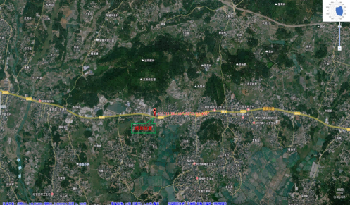
附图1 项目地理位置图

附图2 平面布置图

存放区
成品区
搅拌区
打包流水区

原料区
成品罐

搅拌罐

原料罐
办公区
原料罐
水洗喷淋塔+生物滴滤塔
办公区
废水一体化设施
图例
废气排放口
三级化粪池

废水收集罐
危险废物暂存间
一般固废暂存间

废水储存罐
原料罐

附图3 项目四至图
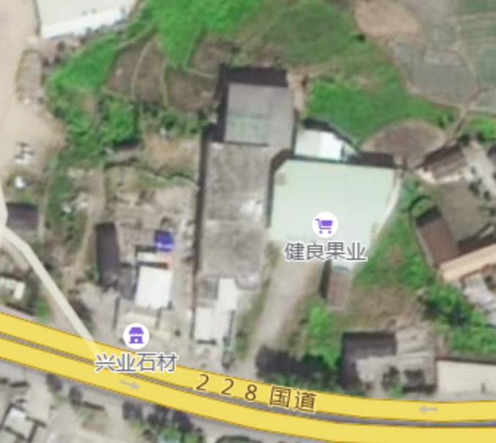
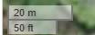
228国道
佳涛农业
农林地
闲置厂房
本项目

附图4 雨污分流图

合并废水（生活污水、喷淋废水、拖地废水）经三级化粪池+污水一体化设施处理后回用于厂区西北侧的农林地；雨水排放至市政雨水管网
图例
厕所
废气排放口
三级化粪池
废水收集罐
废水储存罐
雨水走向
喷淋水走向
生活污水走向
拖地废水走向
合并废水走向

原料罐
危险废物暂存间

一般固废暂存间
原料罐
水洗喷淋塔+生物滴滤塔

存放区
原料区
办公区
办公区
打包流水区
原料罐

成品区

搅拌罐

成品罐

搅拌区

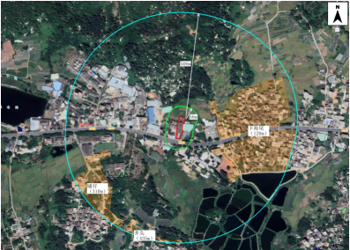
附图5 项目500m范围内敏感保护目标分布图

附件1 采样监测图
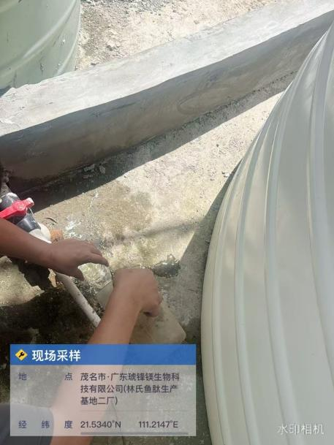 | 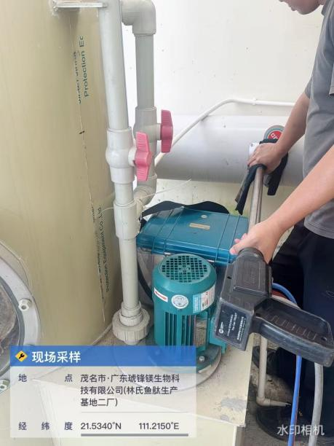 | 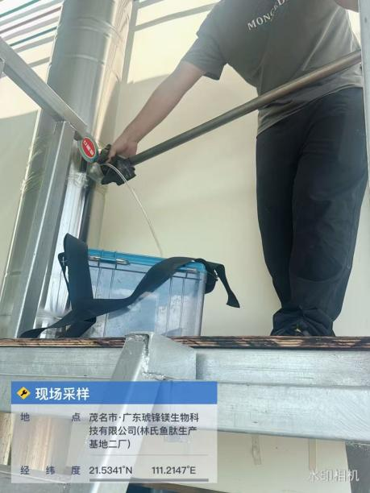
废水排放口 | DA001废气处理前采样口 | DA001废气处理后采样口
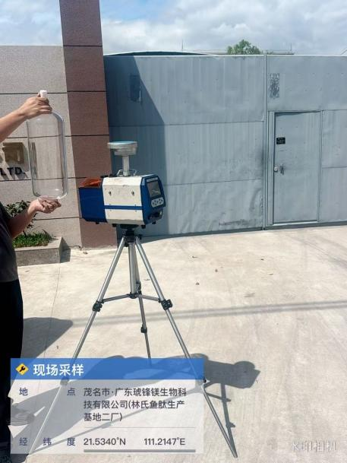 | 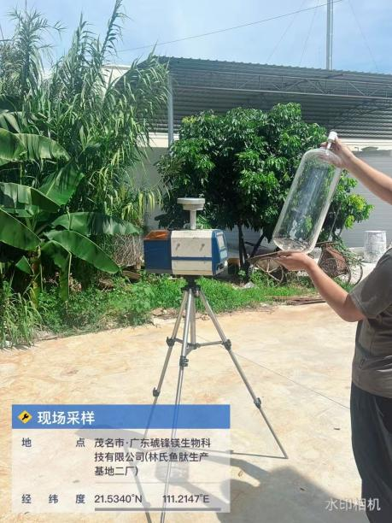 | 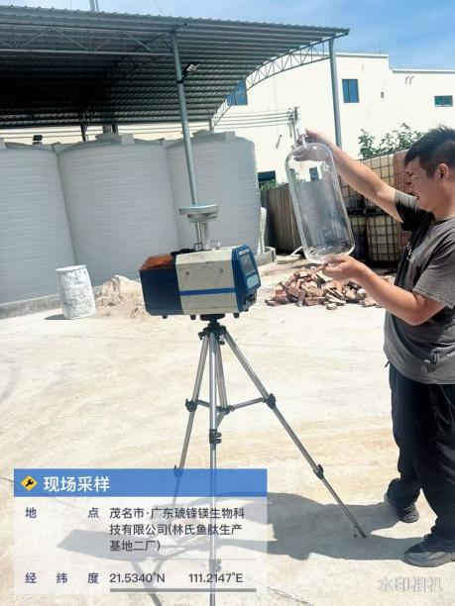
厂界上风向参照点A1 | 厂界下风向监控点A2 | 厂界下风向监控点A3
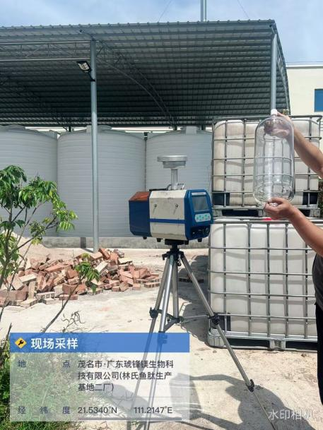 | 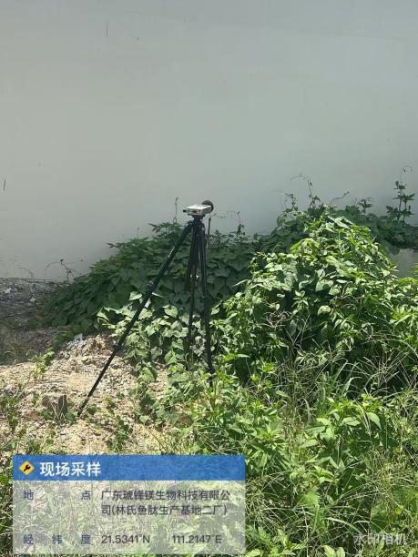 | 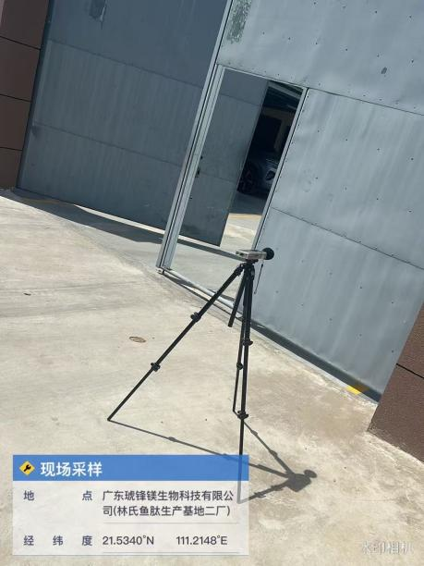
厂界下风向监控点A4 | 厂东界外1m处N1 | 厂南界外1m处N2
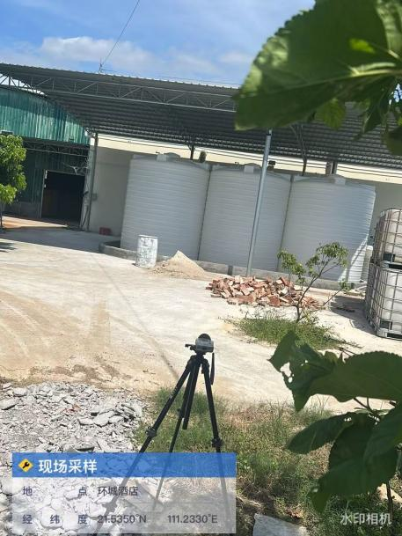 | 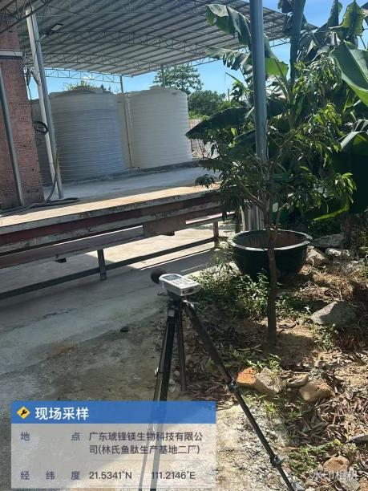 | /
厂西界外1m处N3 | 厂北界外1m处N4 | /
 |  | /
厂西界外1m处N3 | 厂北界外1m处N4 | /

附件2 营业执照

附件3 法人身份证

附件4 环评批复

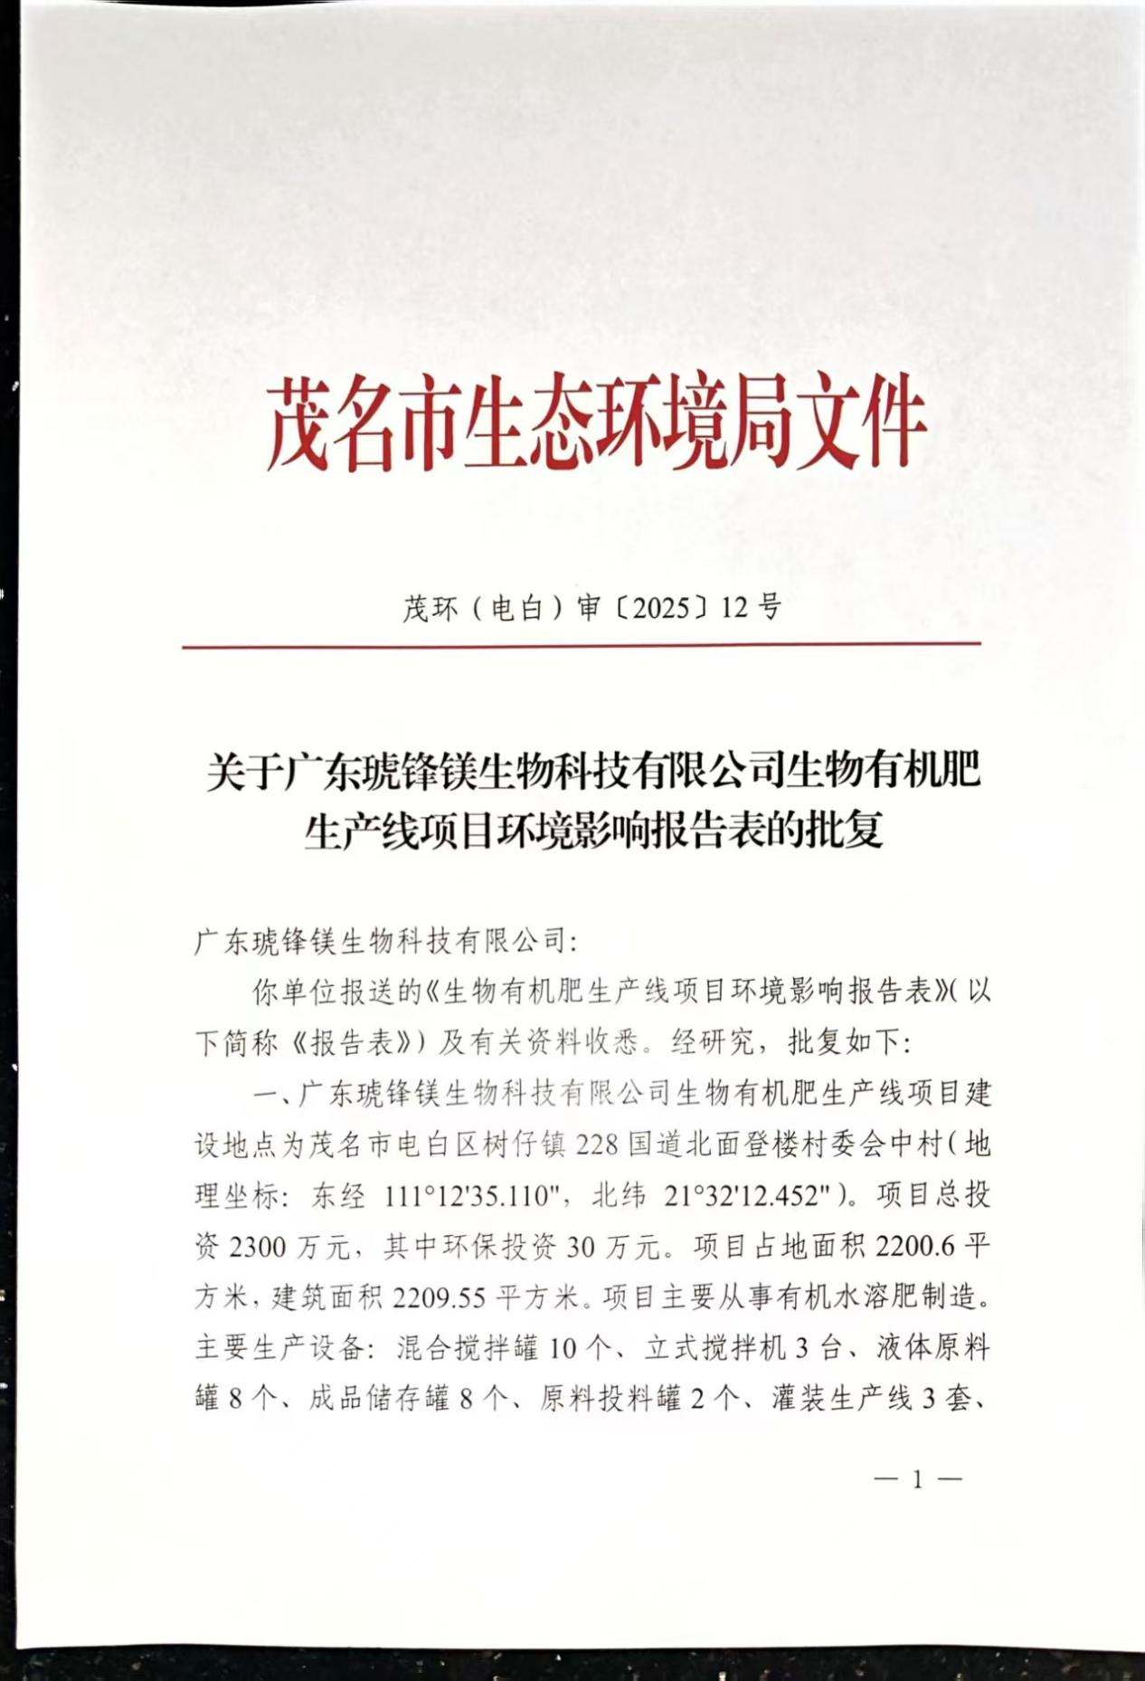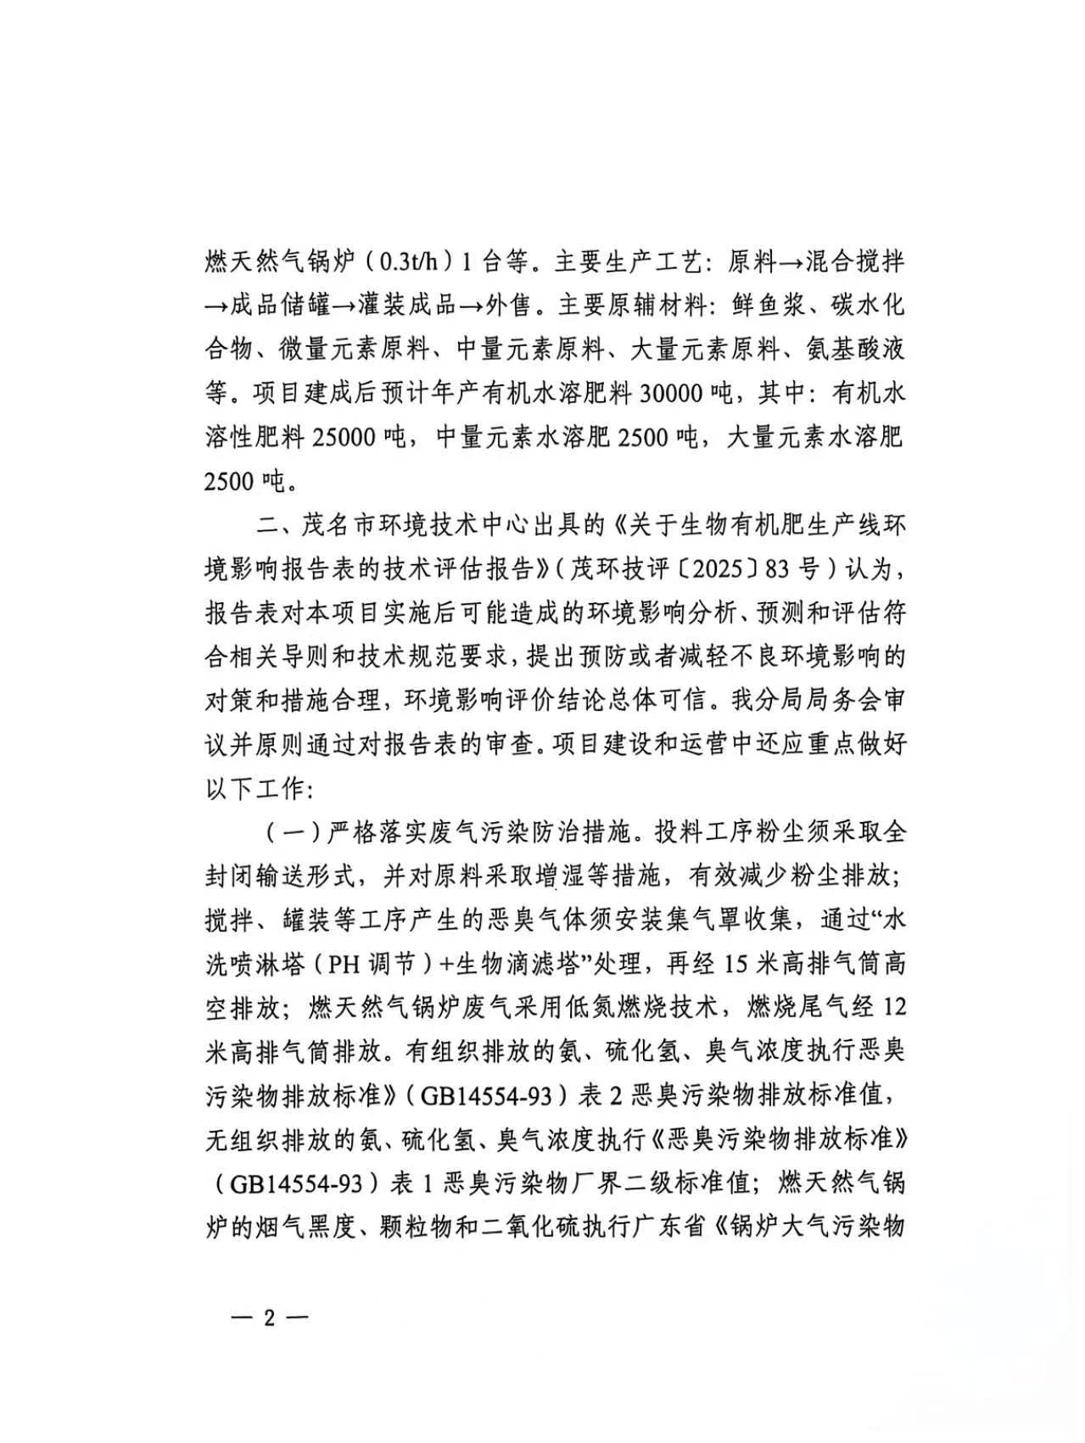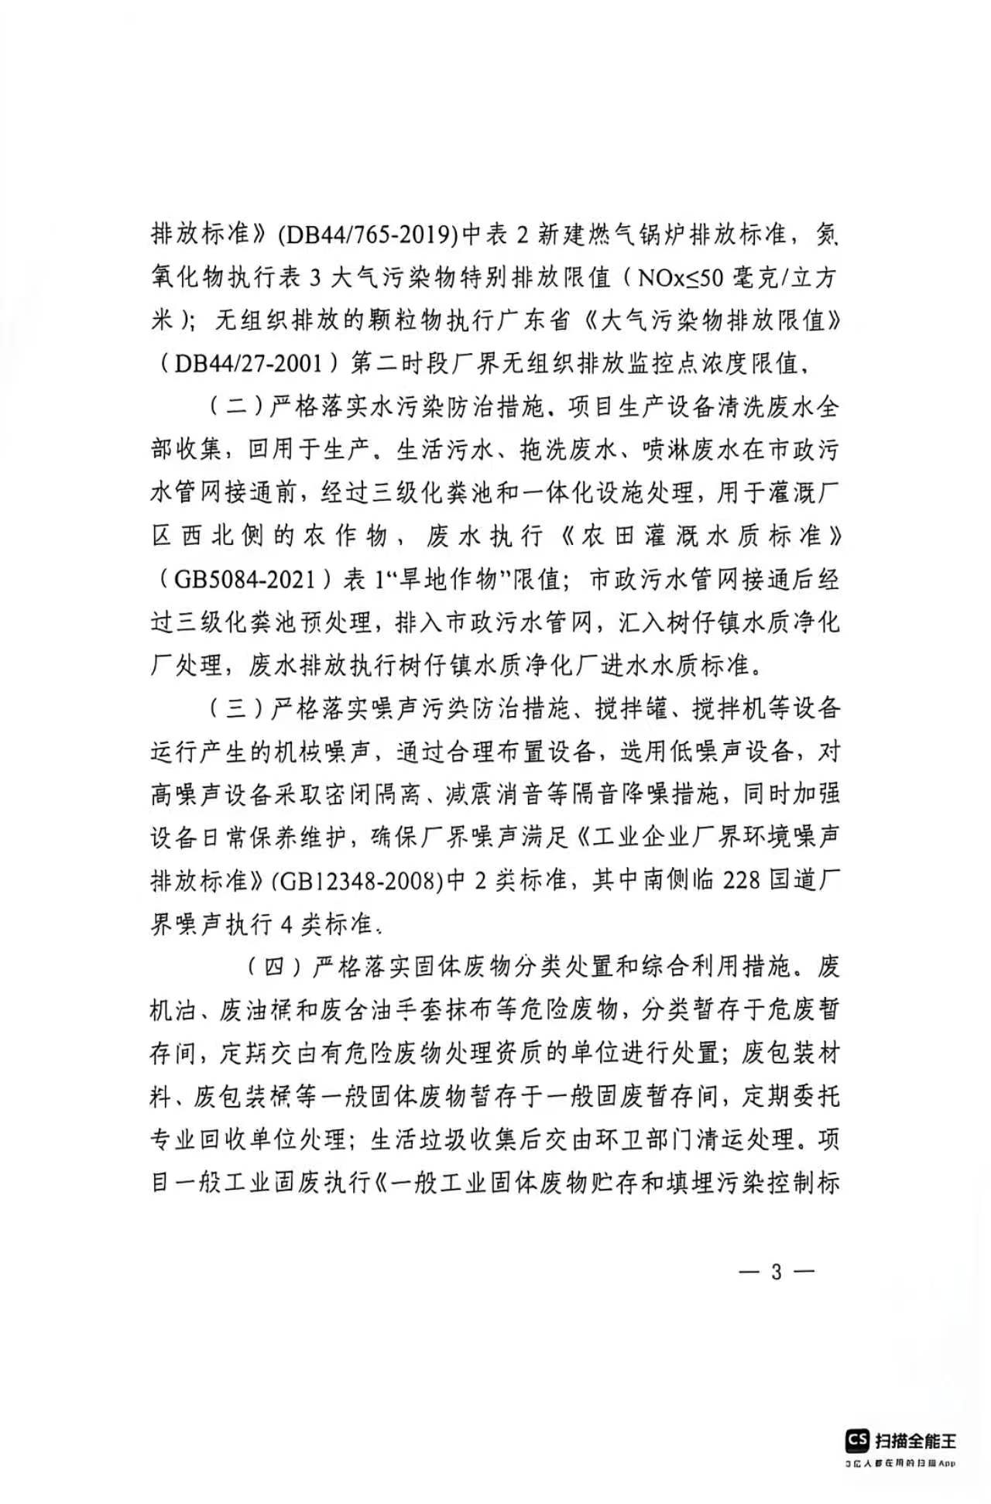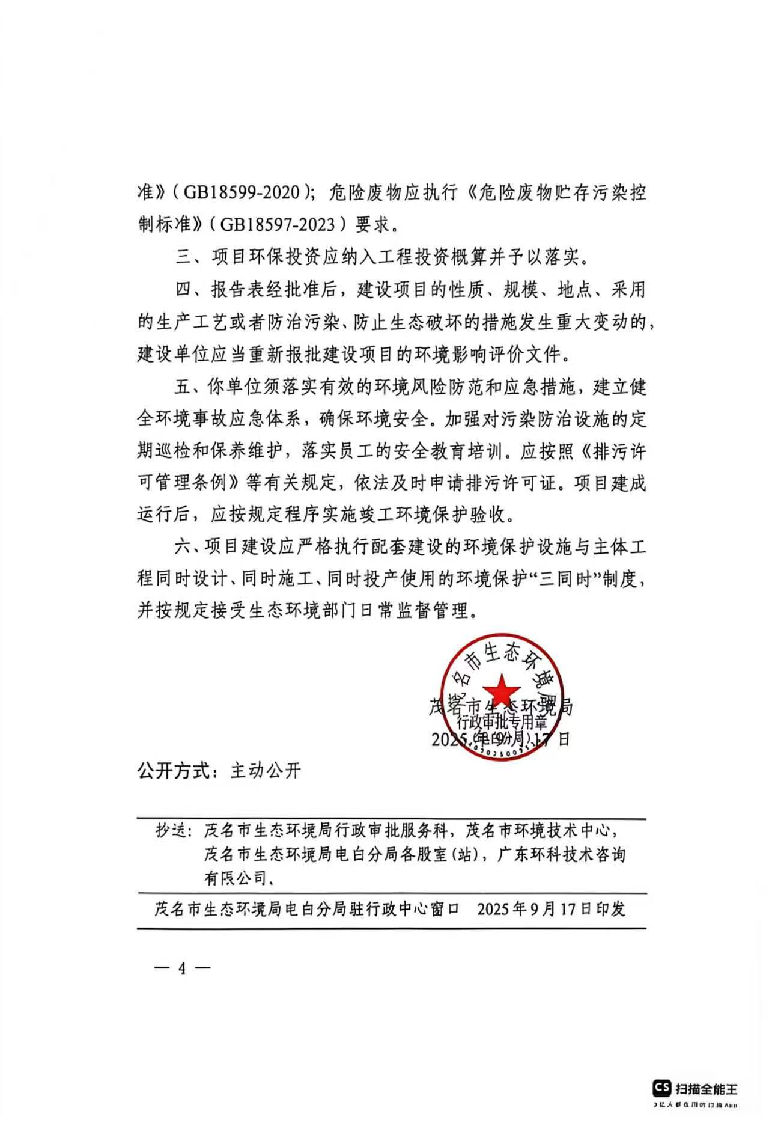

附件5 排污许可证

附件6 危废合同
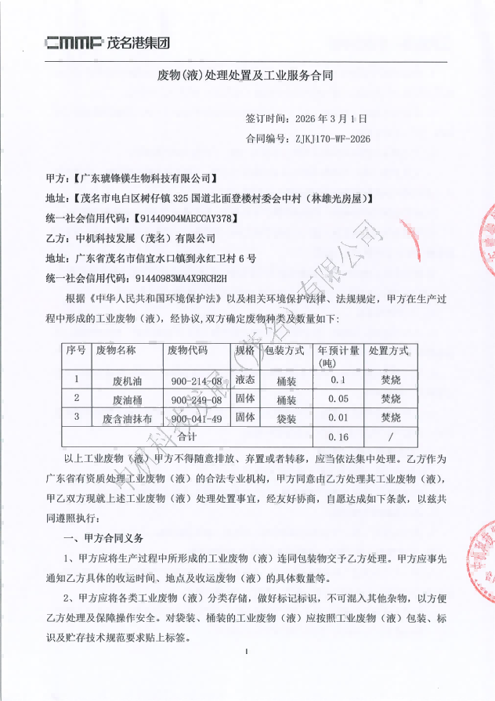
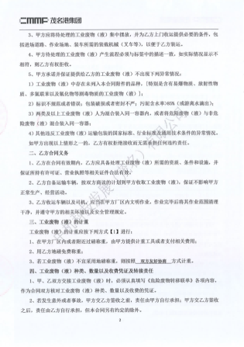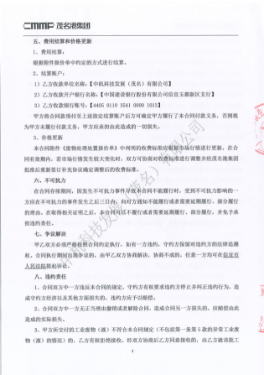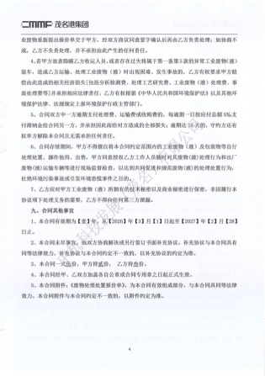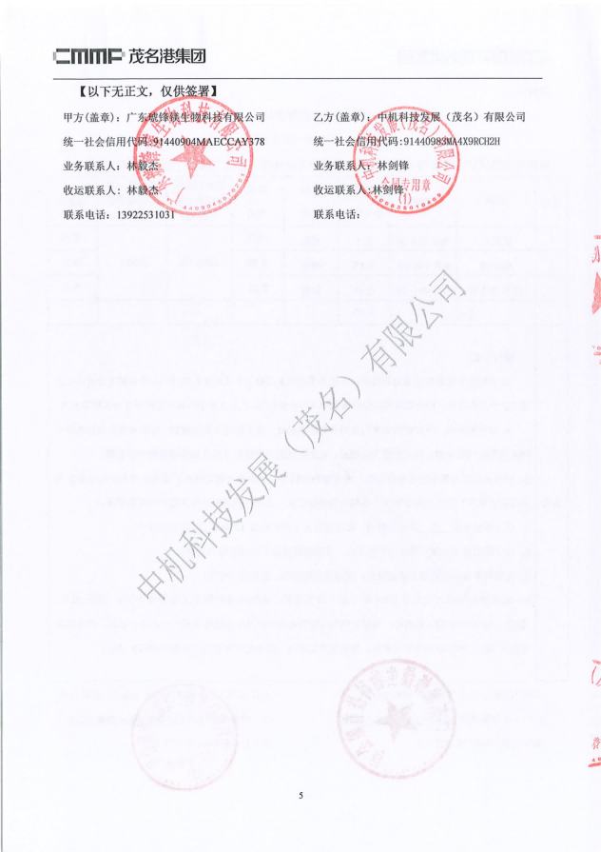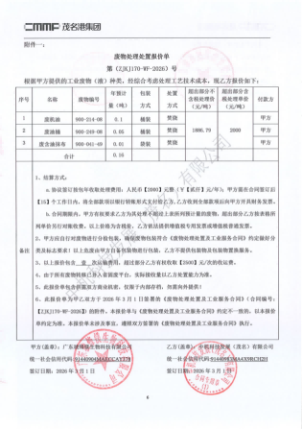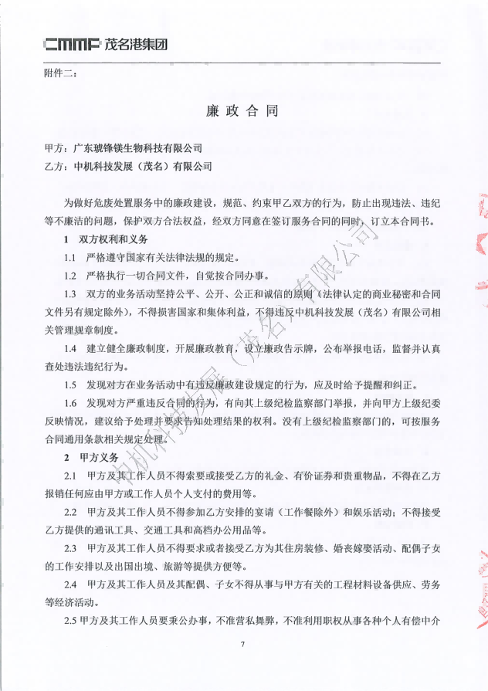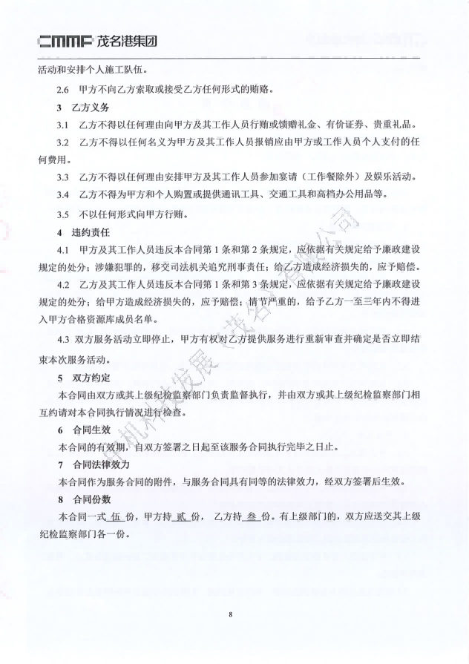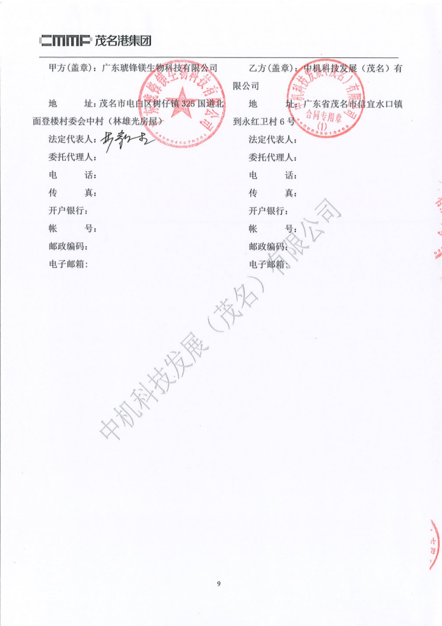
附件7 污水农用灌溉证明及协议

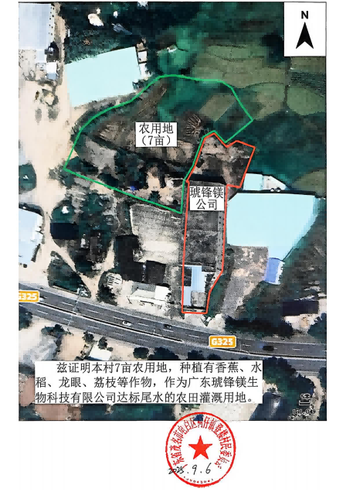
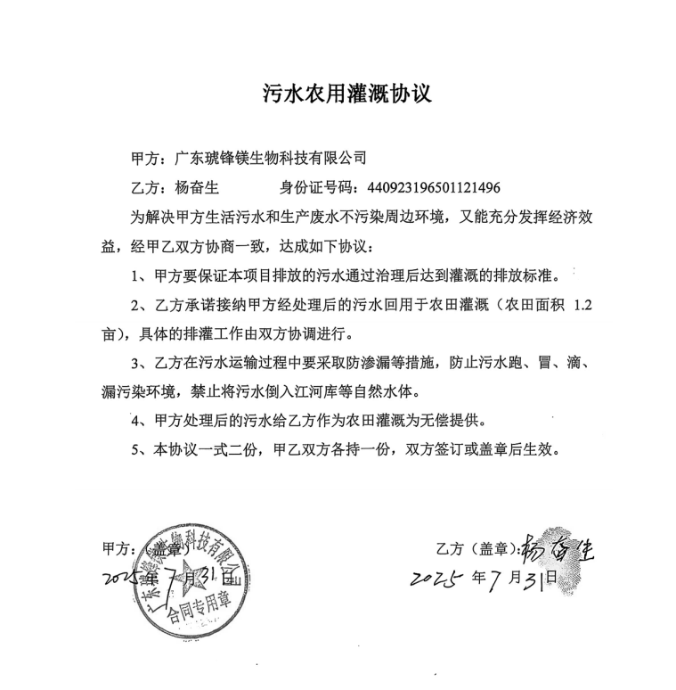

附件8 验收监测报告
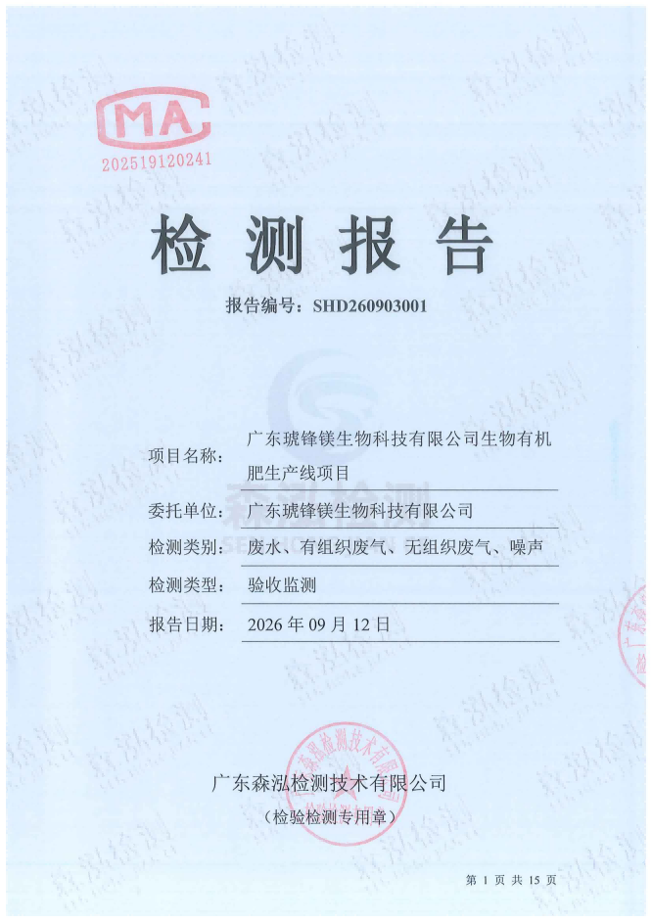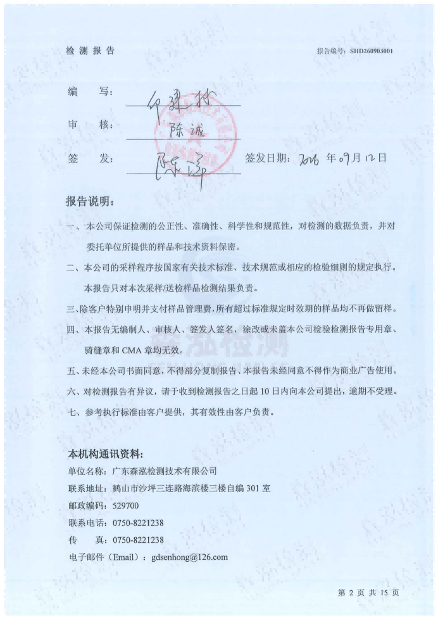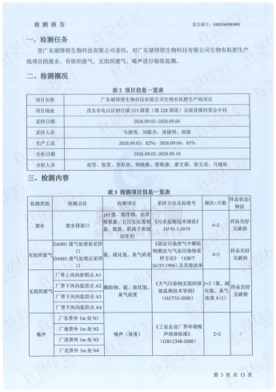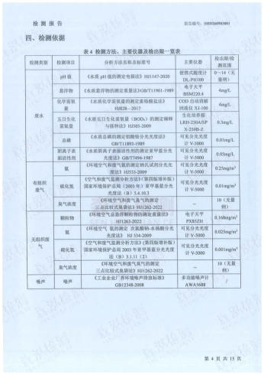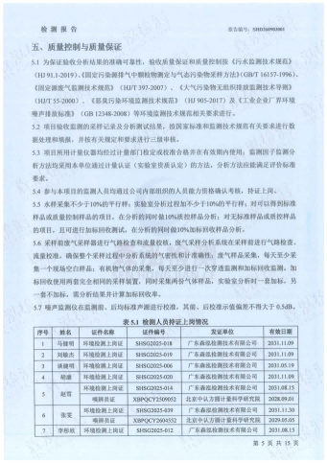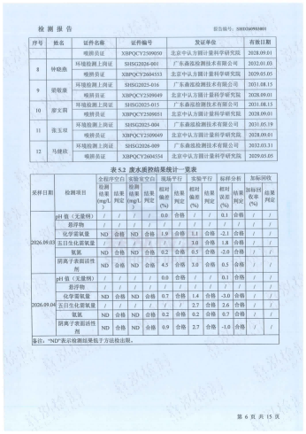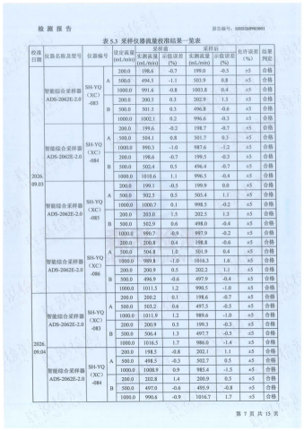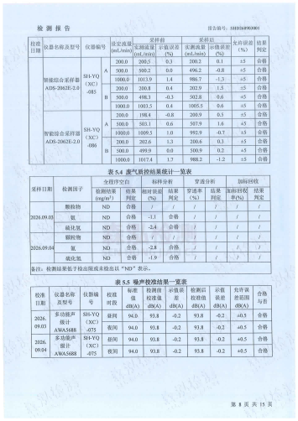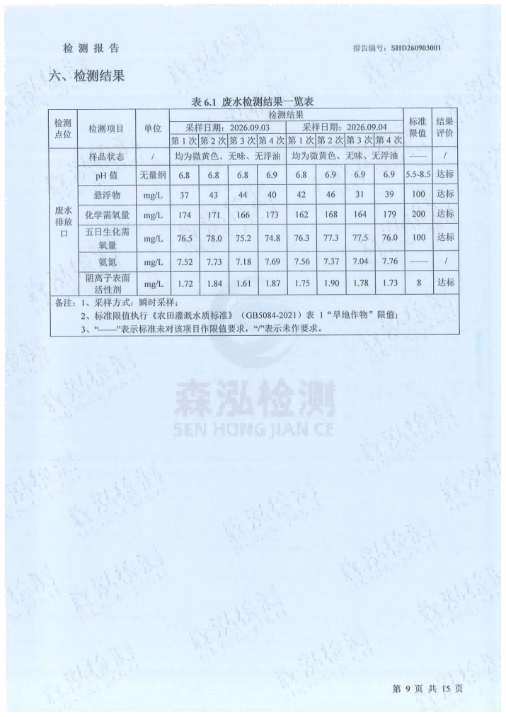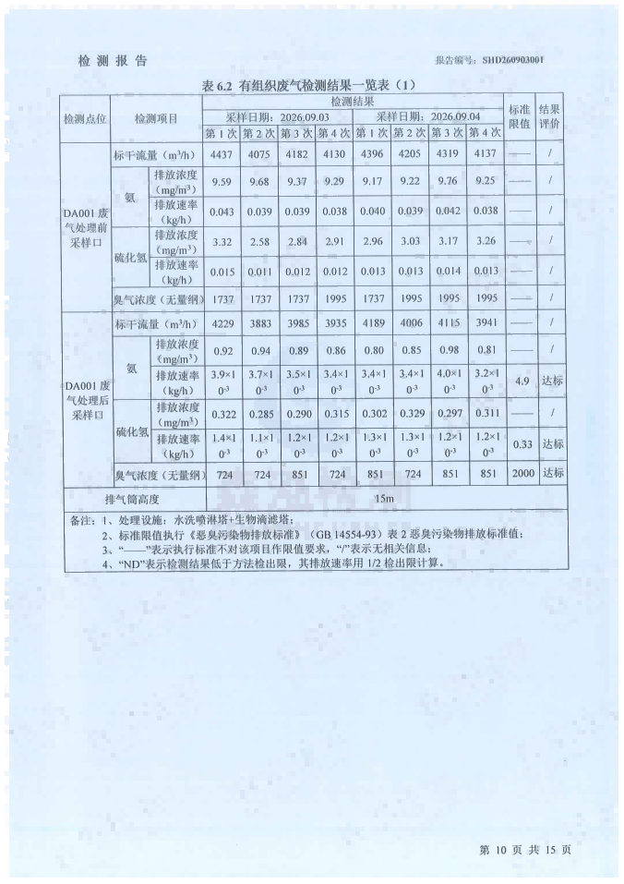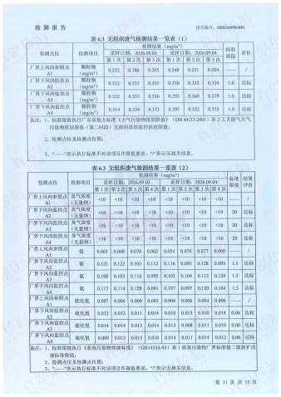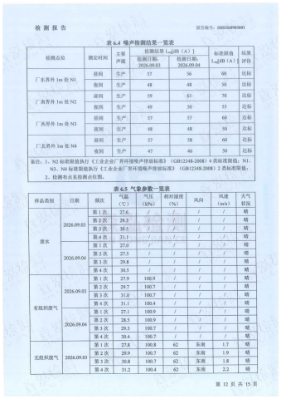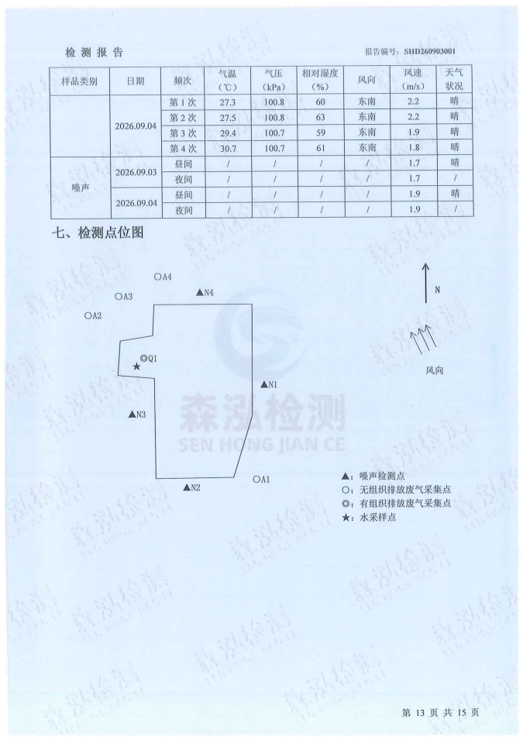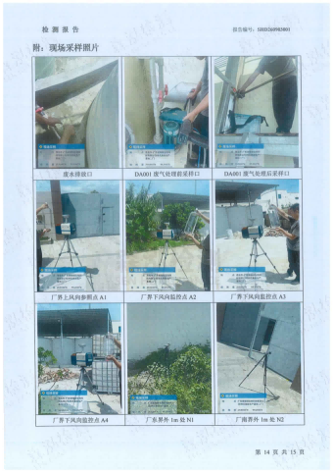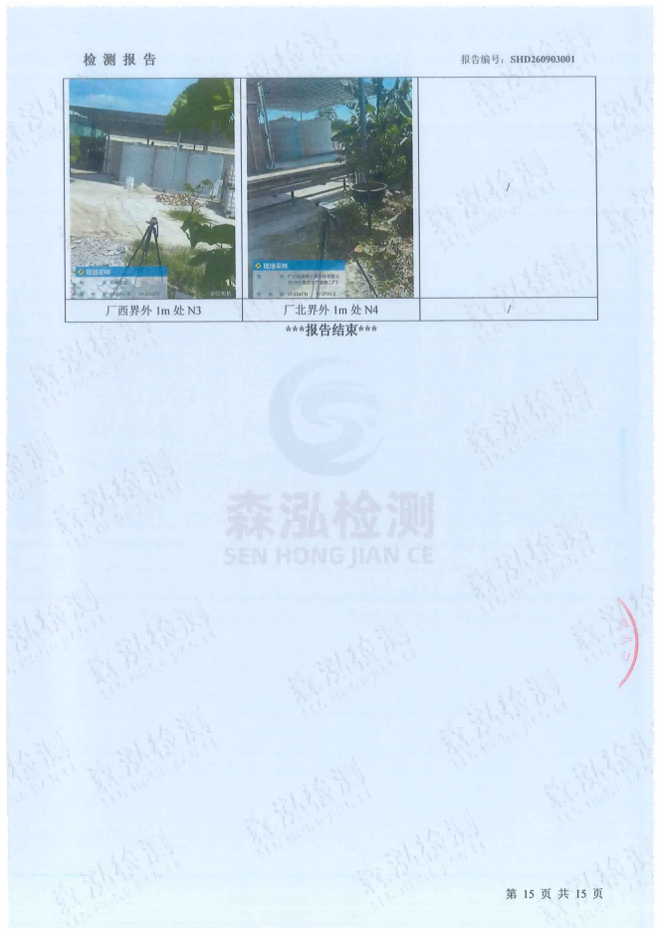
附件9 验收意见

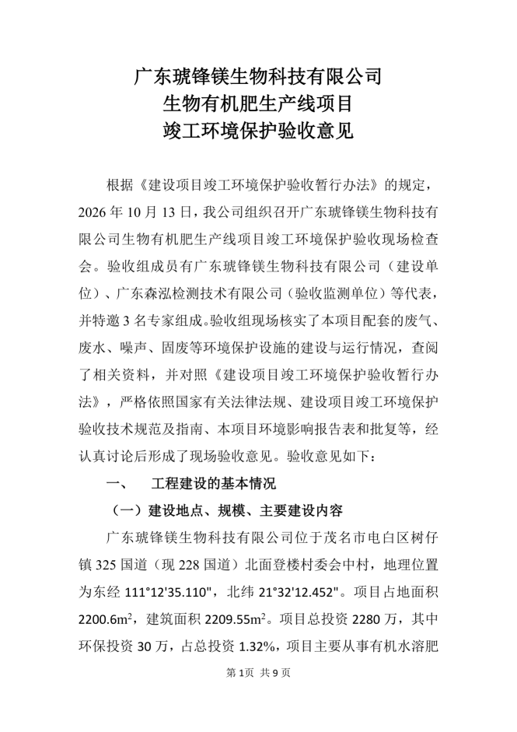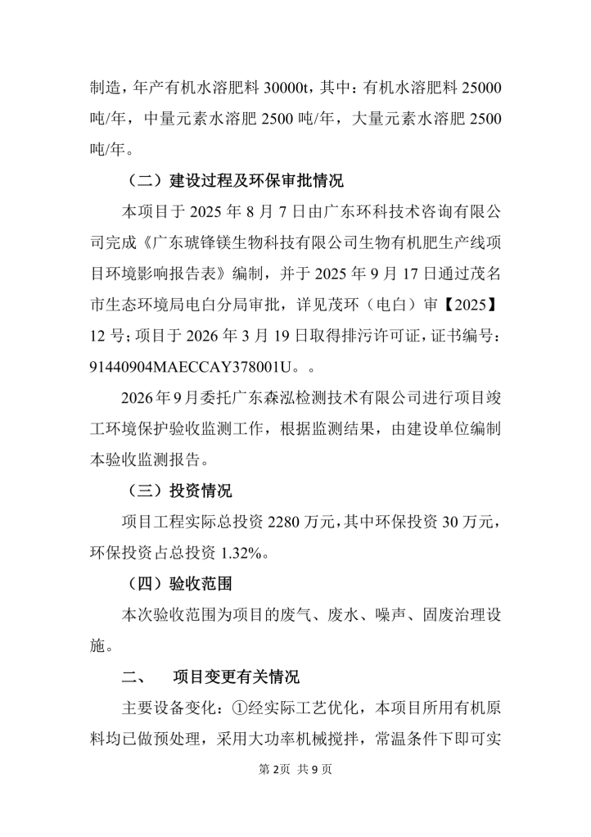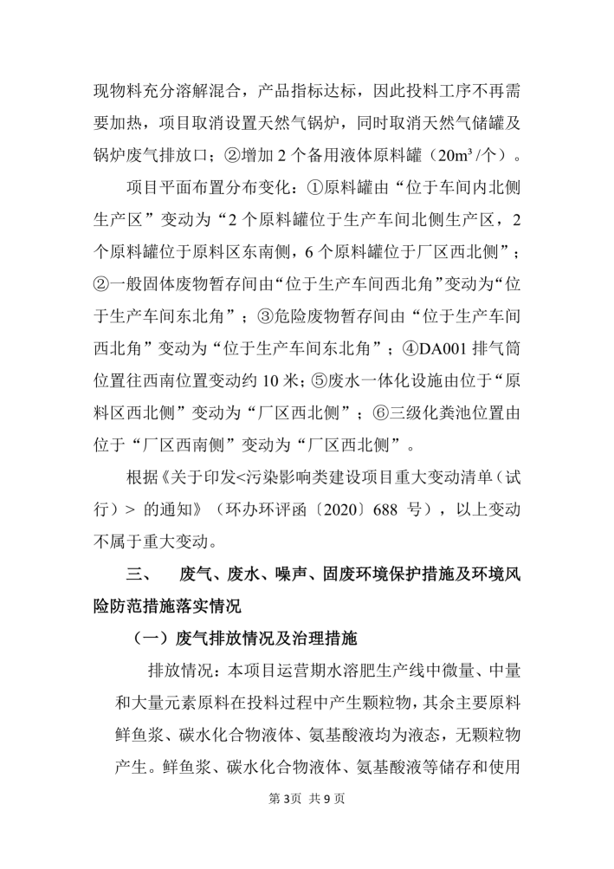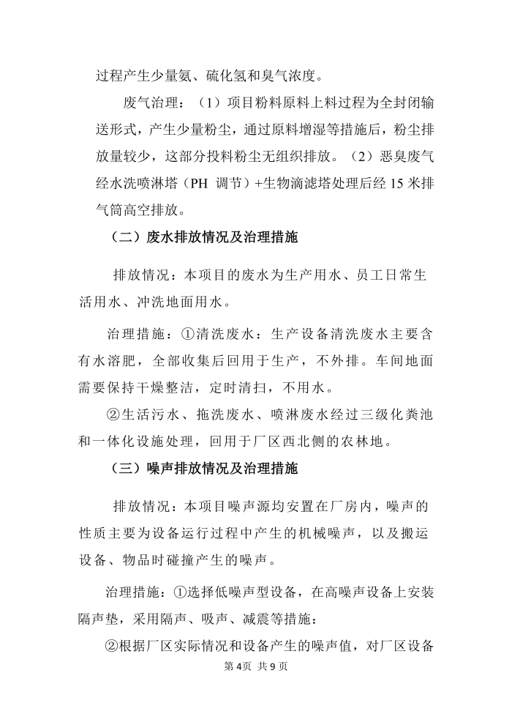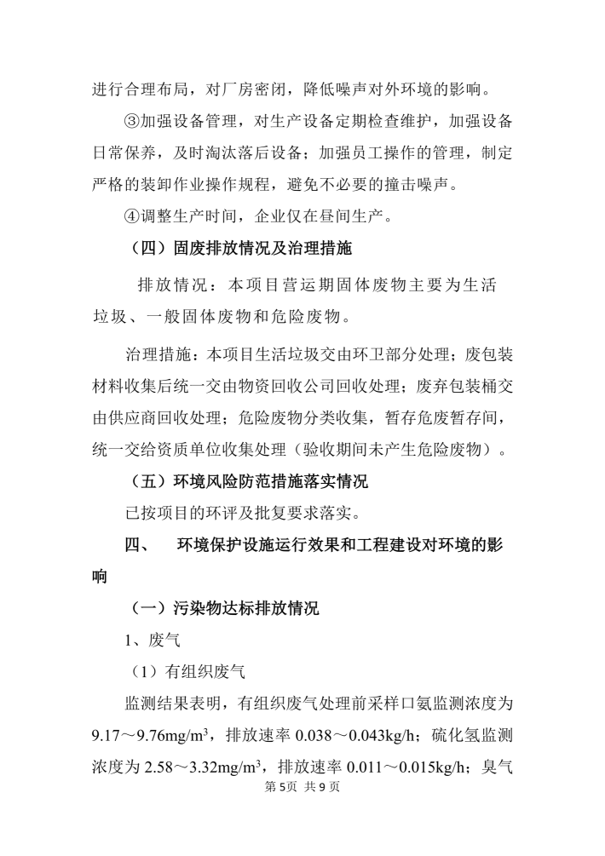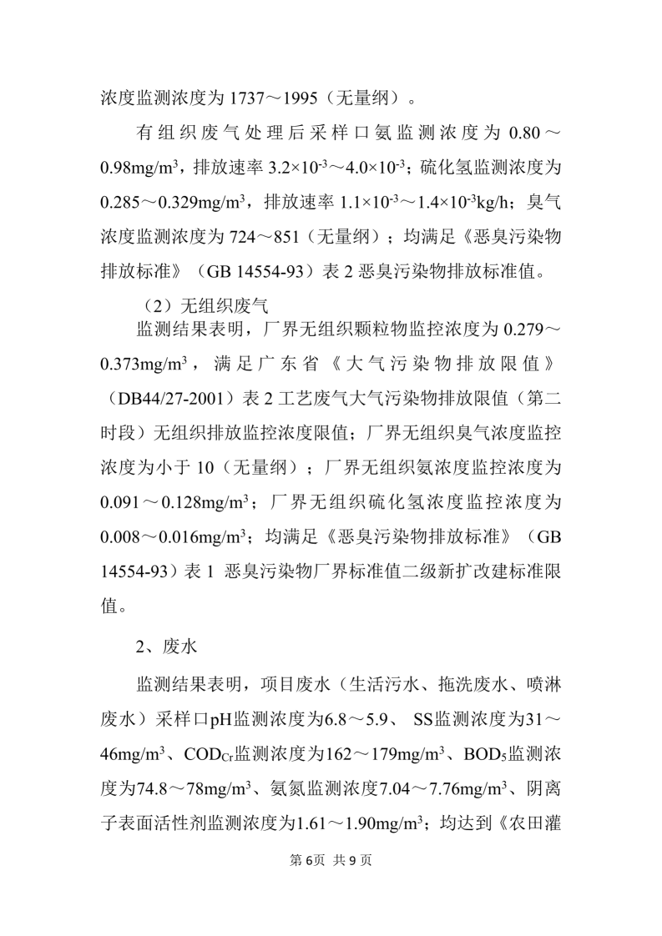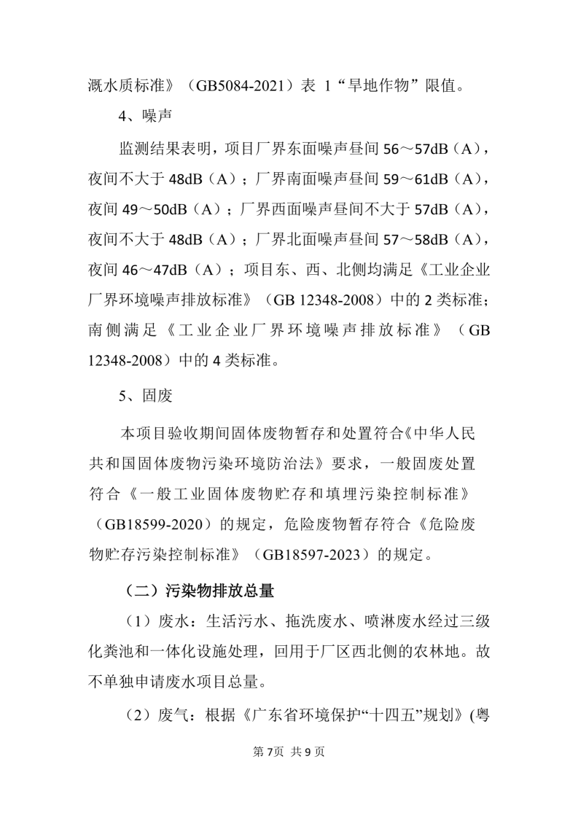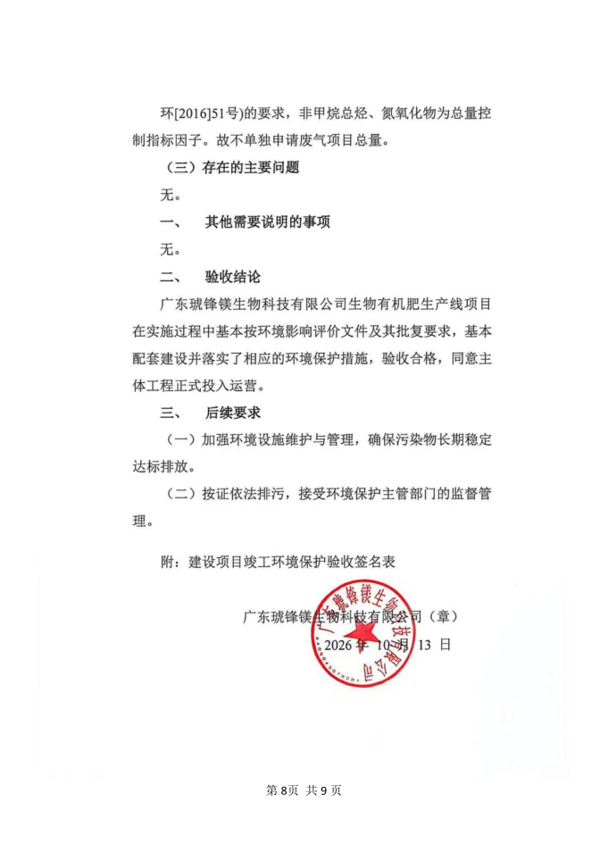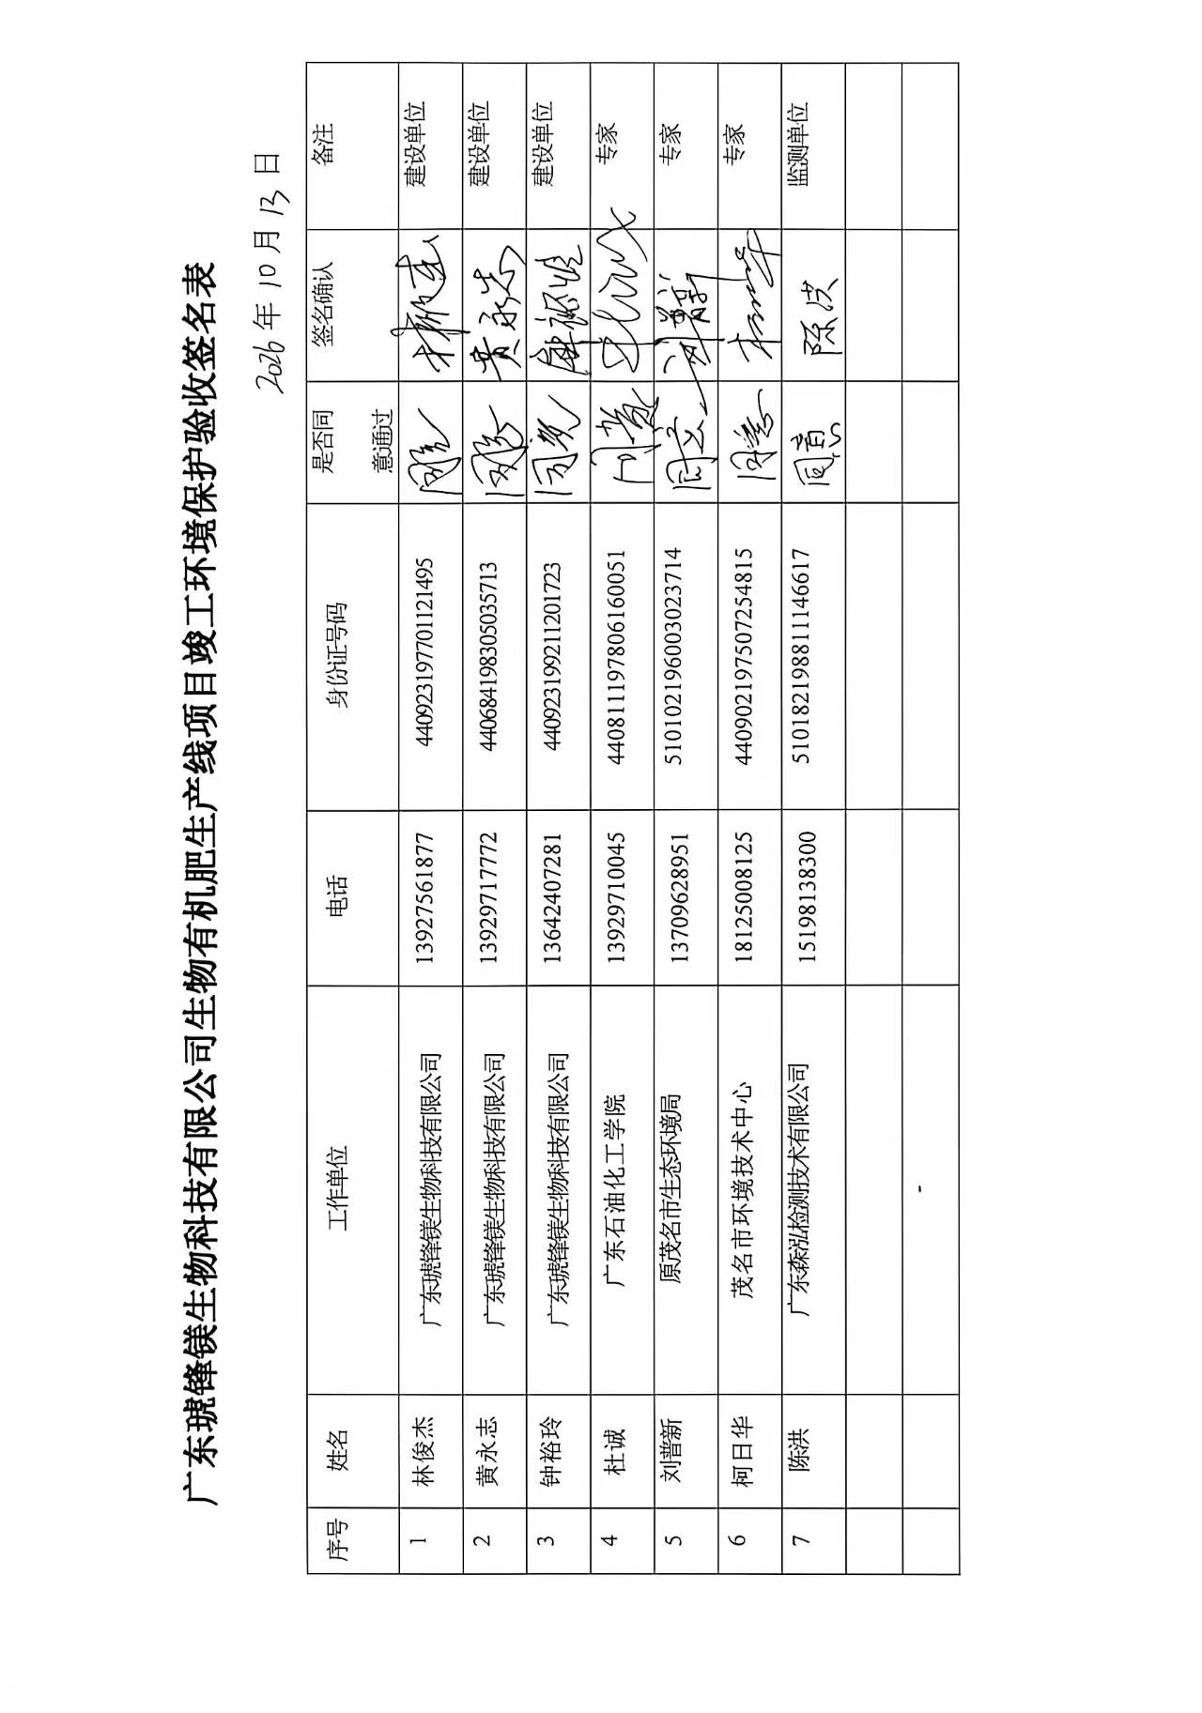

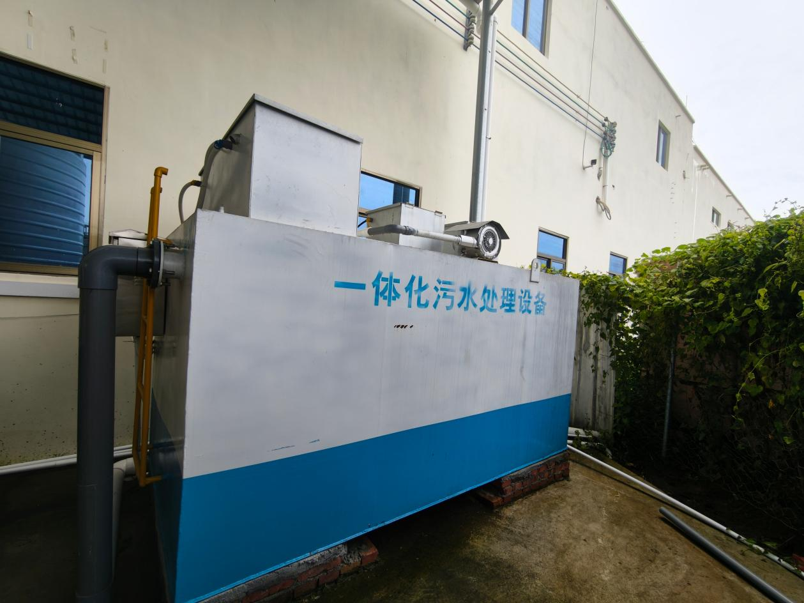
废水一体化设施
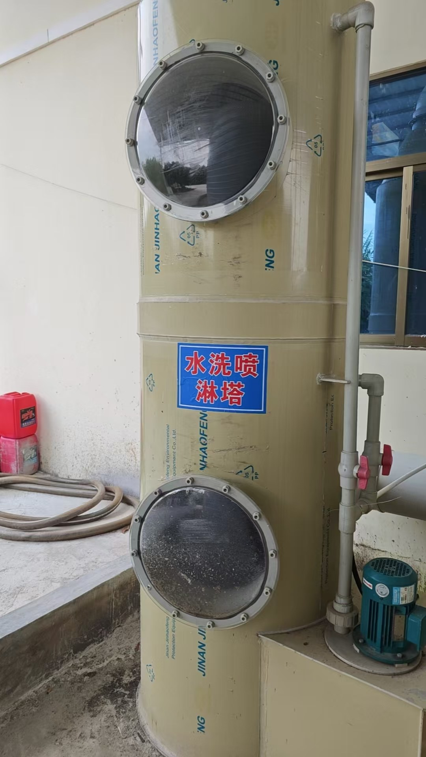
水洗喷淋塔
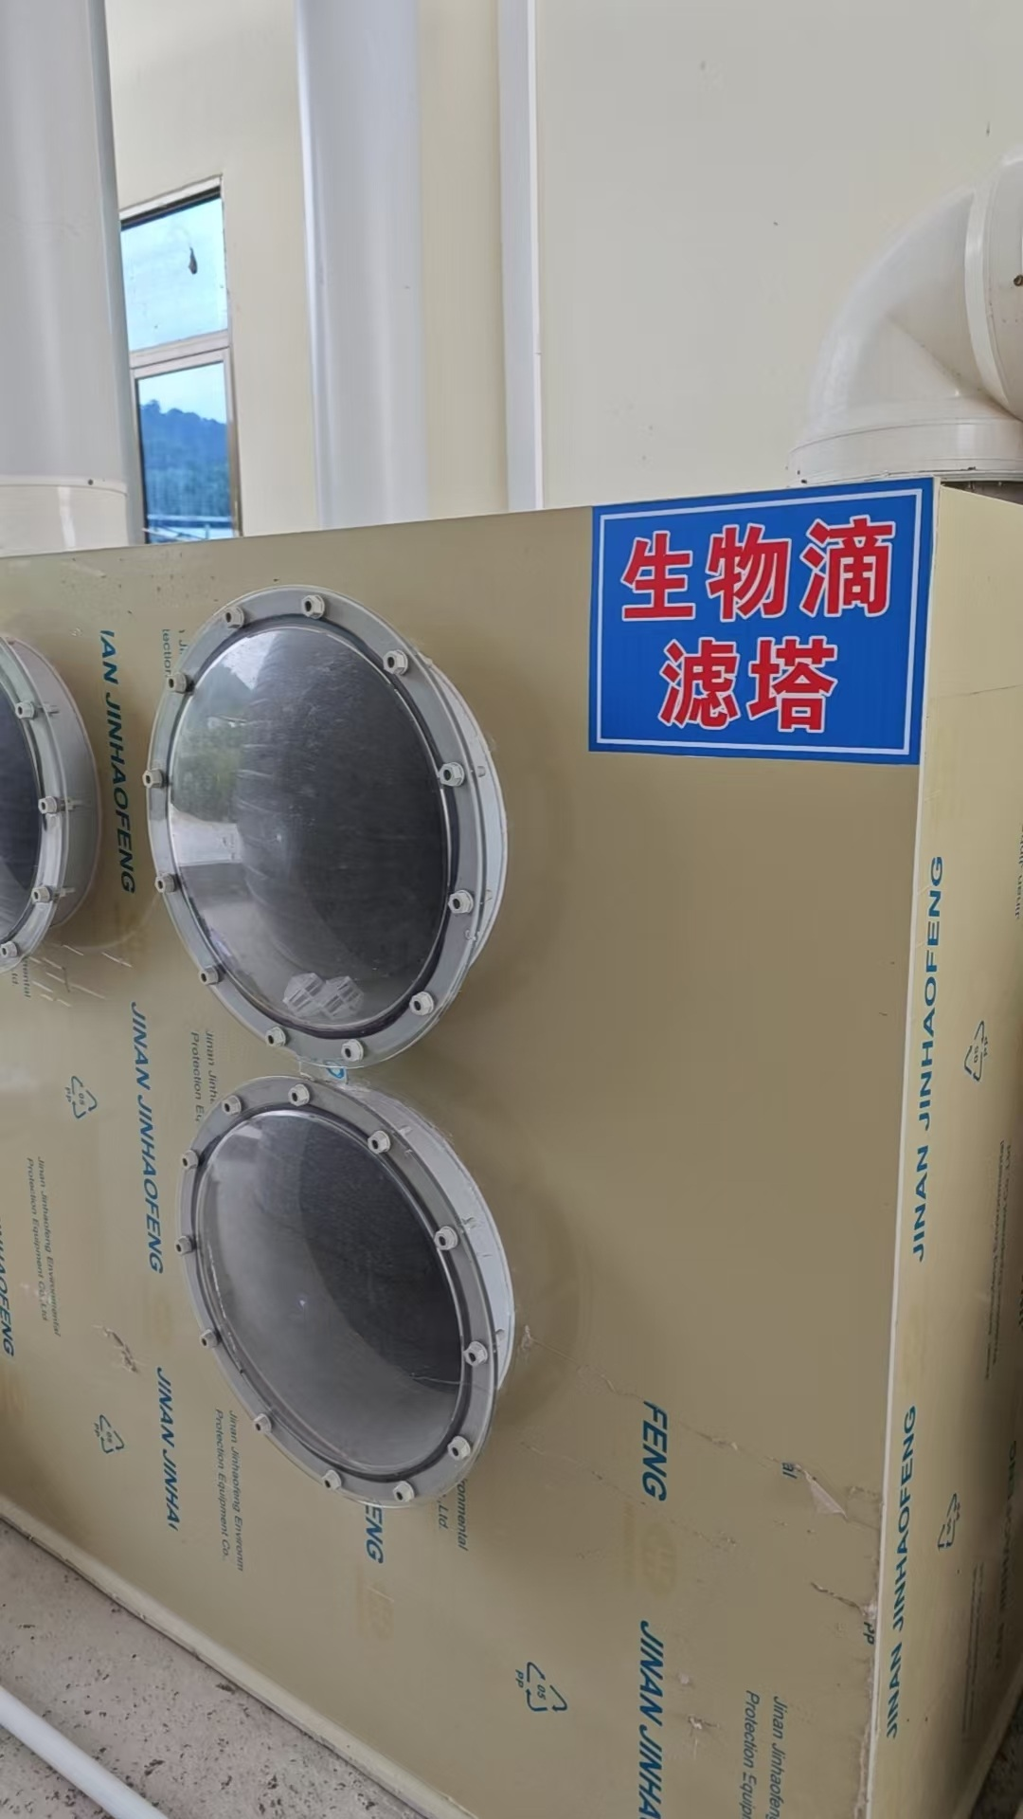
生物滴滤塔
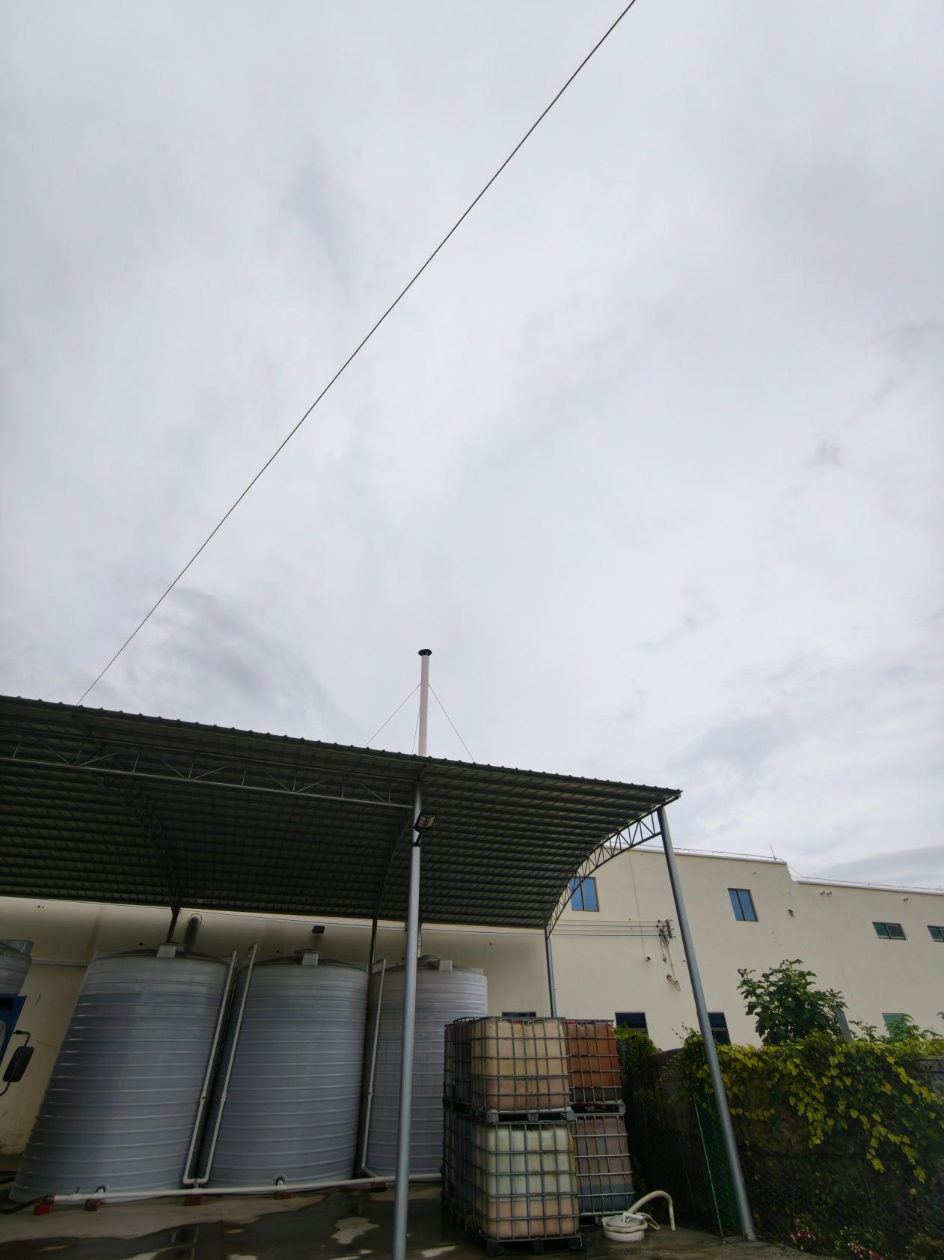
废气排放口
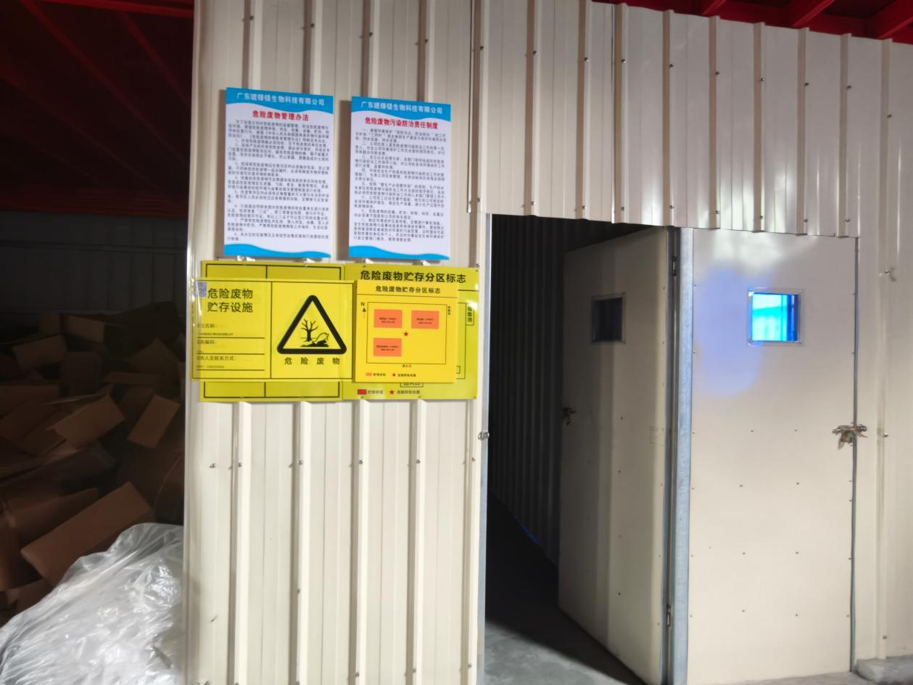
危险废物暂存间
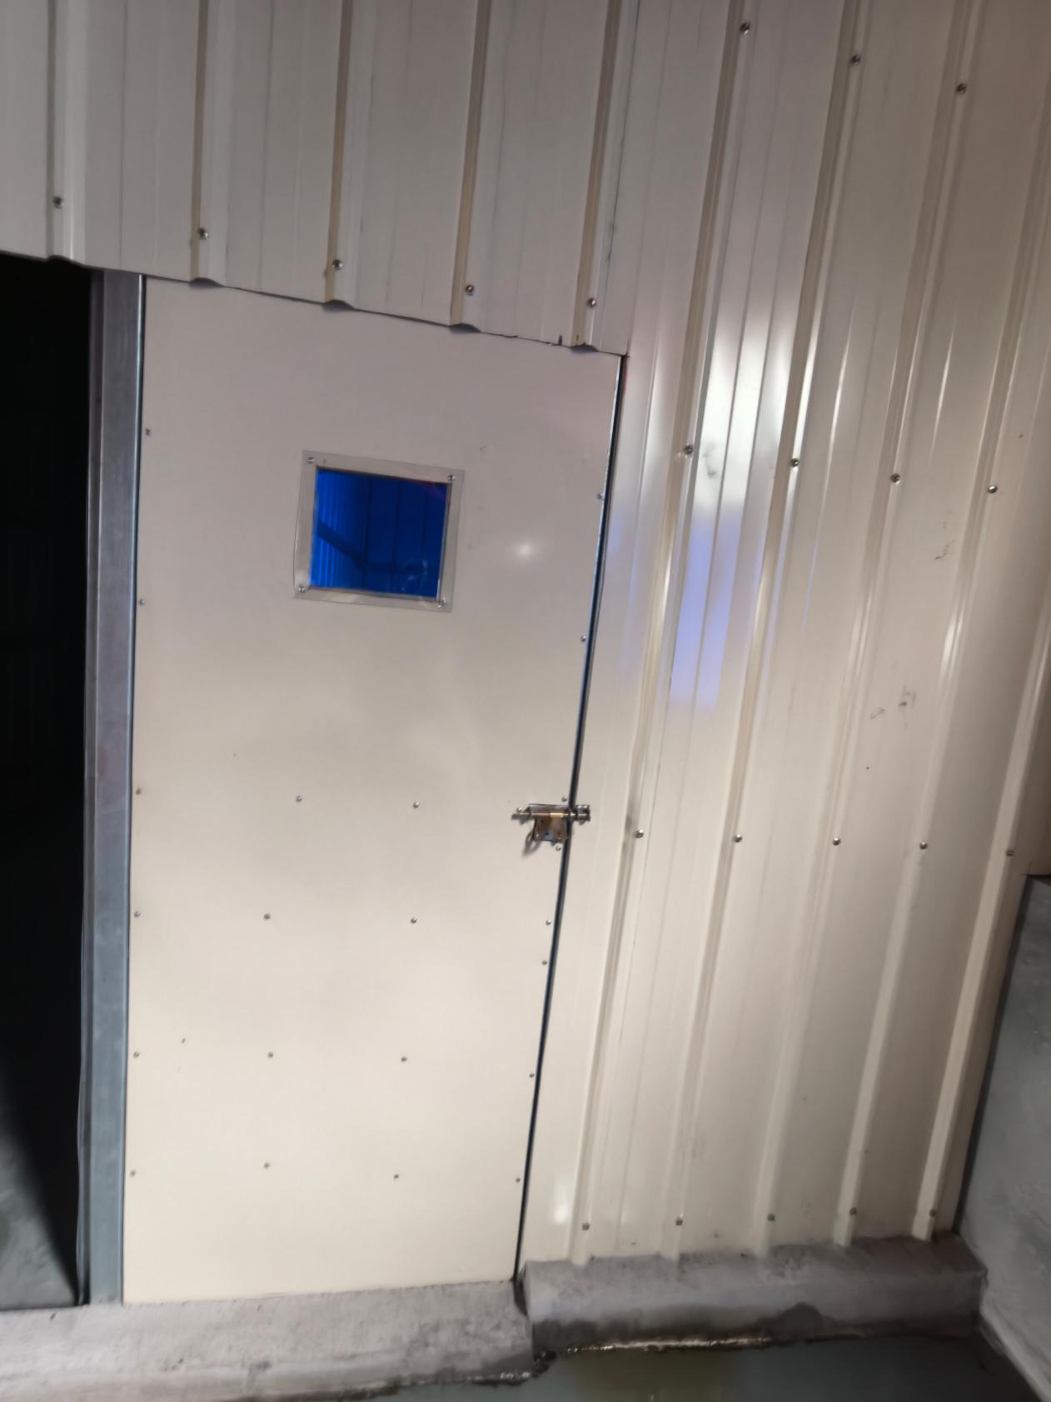
一般固废暂存间
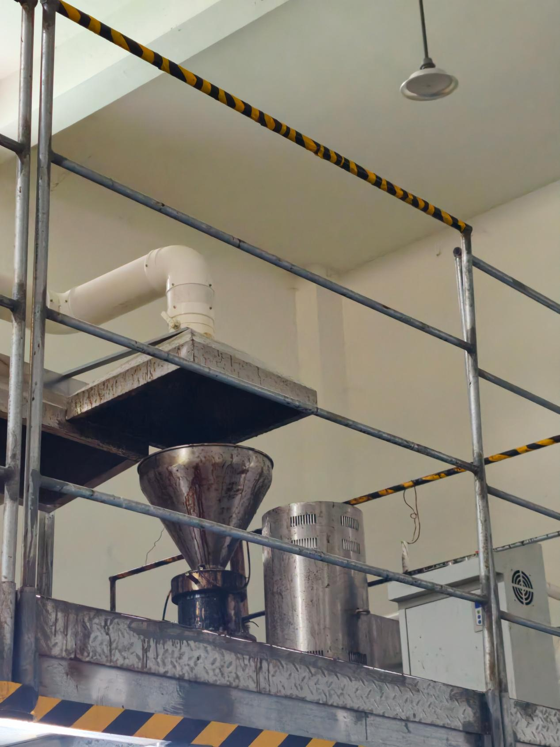
集气罩
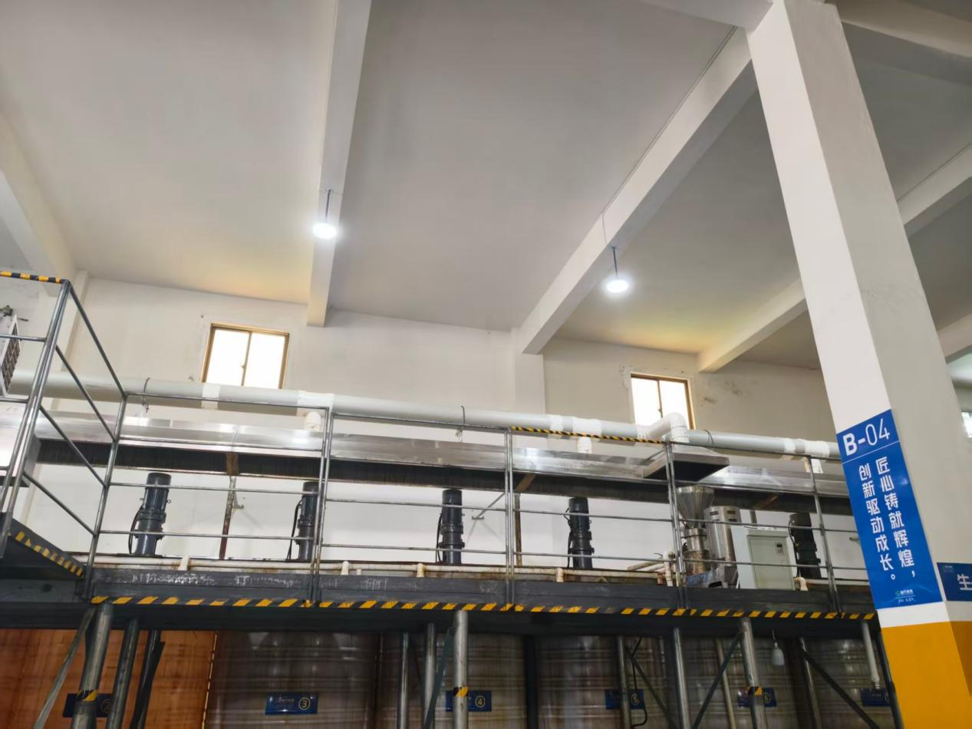
集气罩
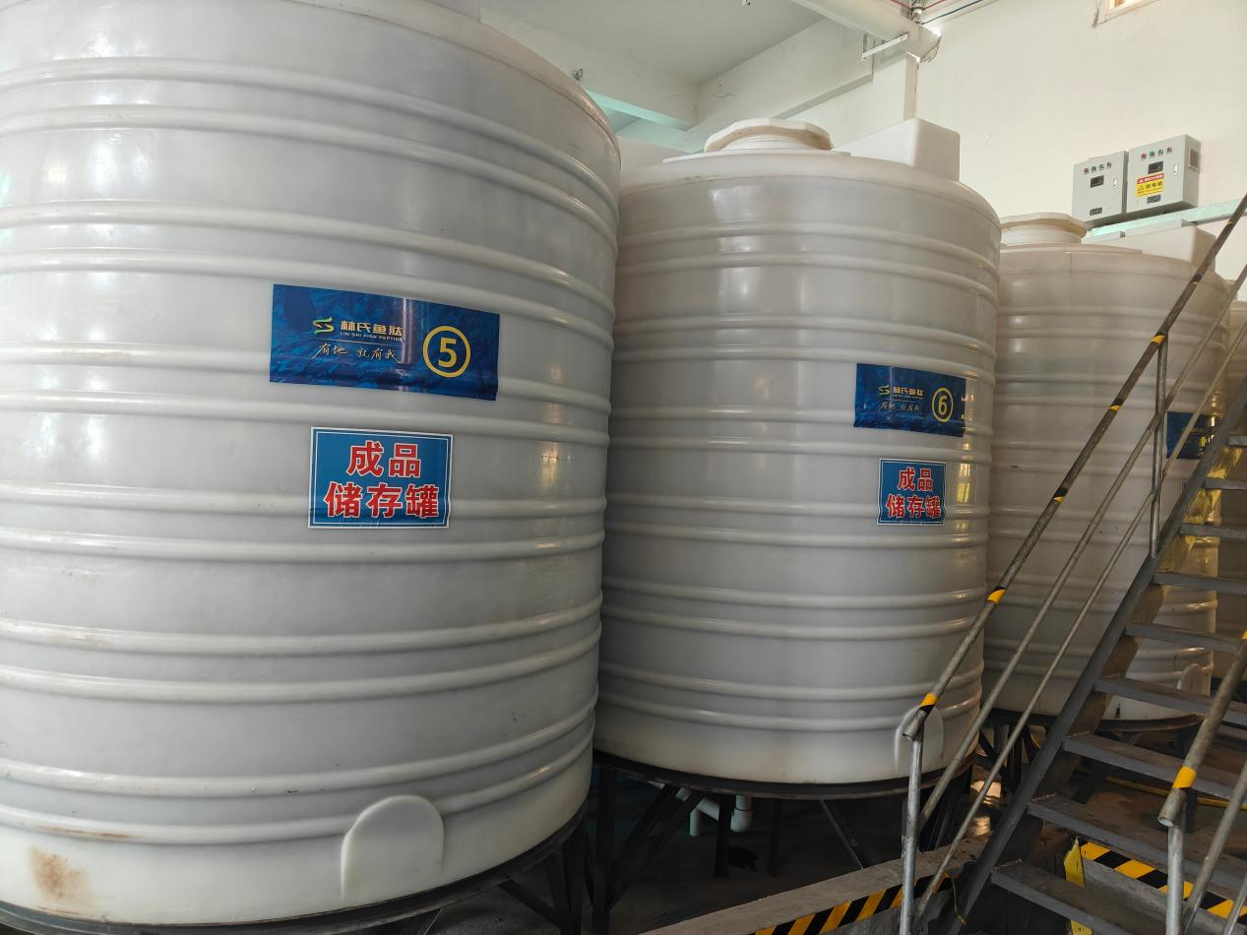
成品罐
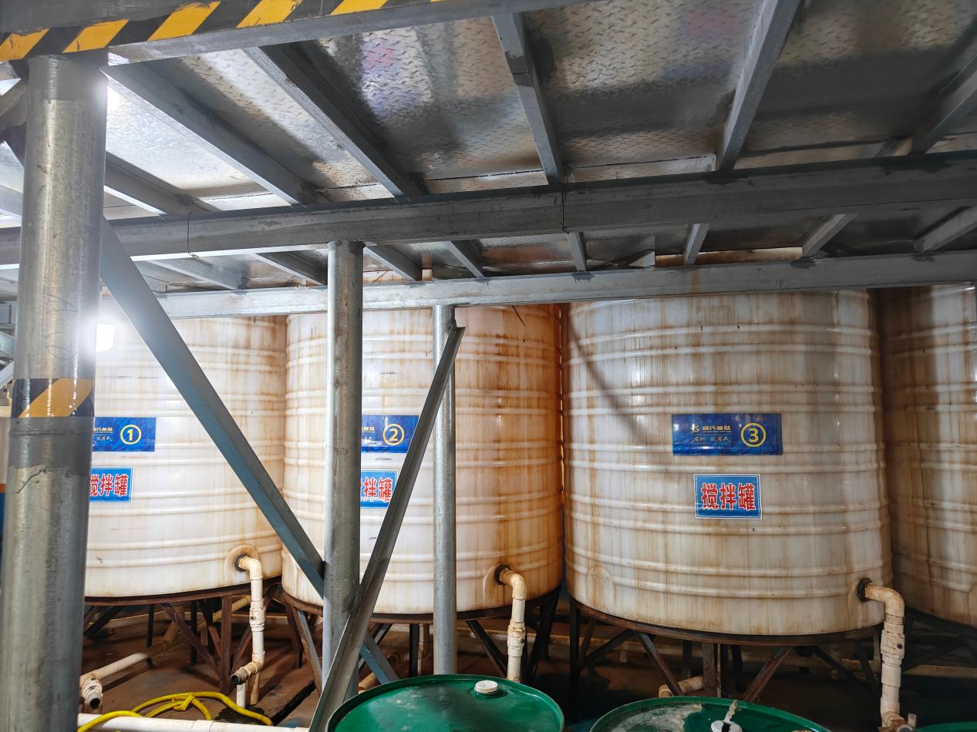
搅拌罐
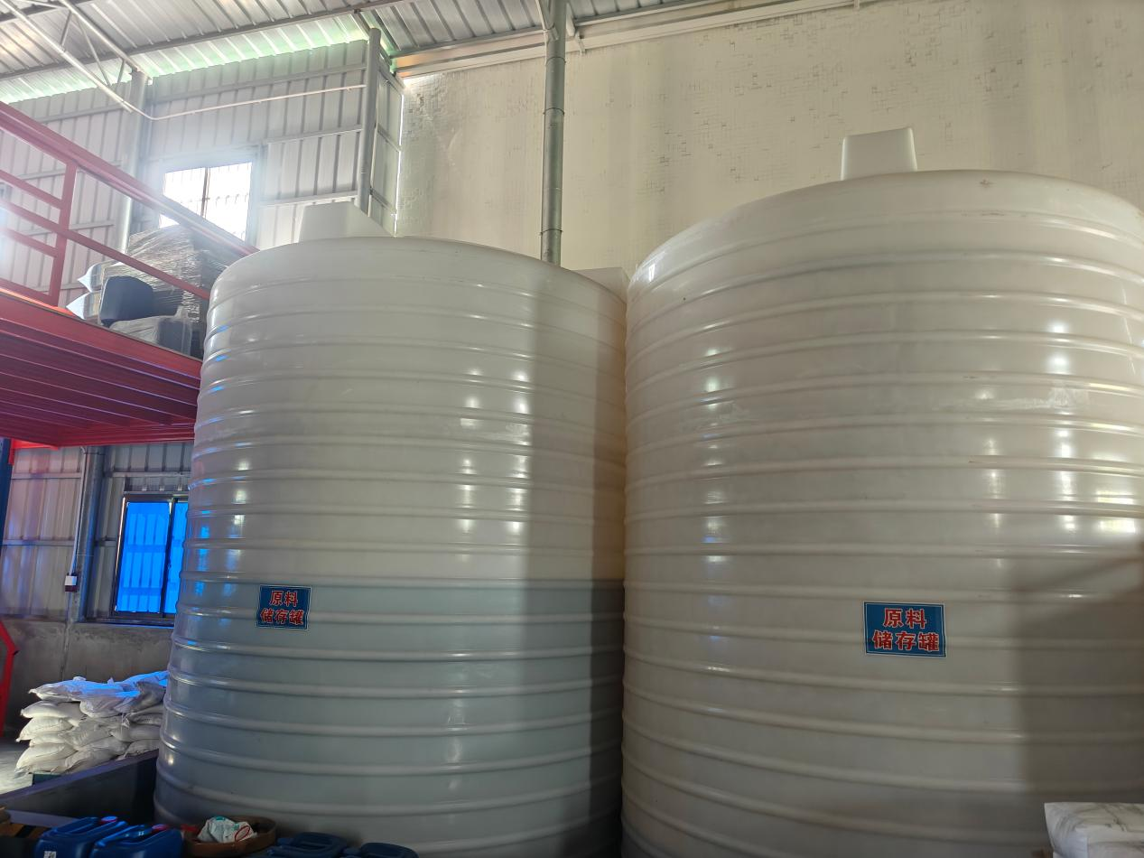
原料罐
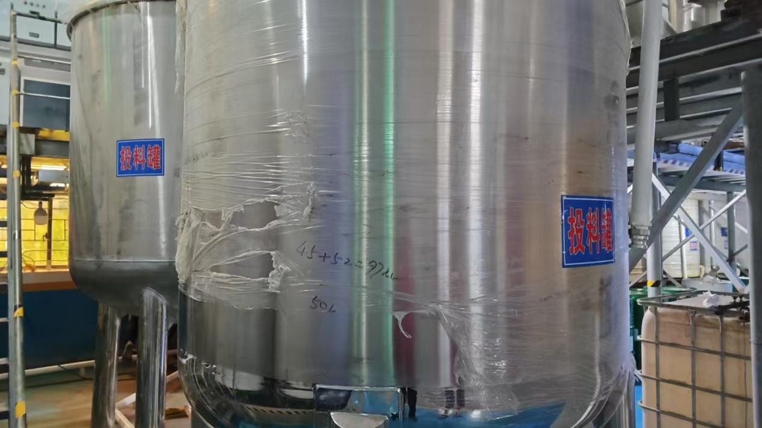
投料罐
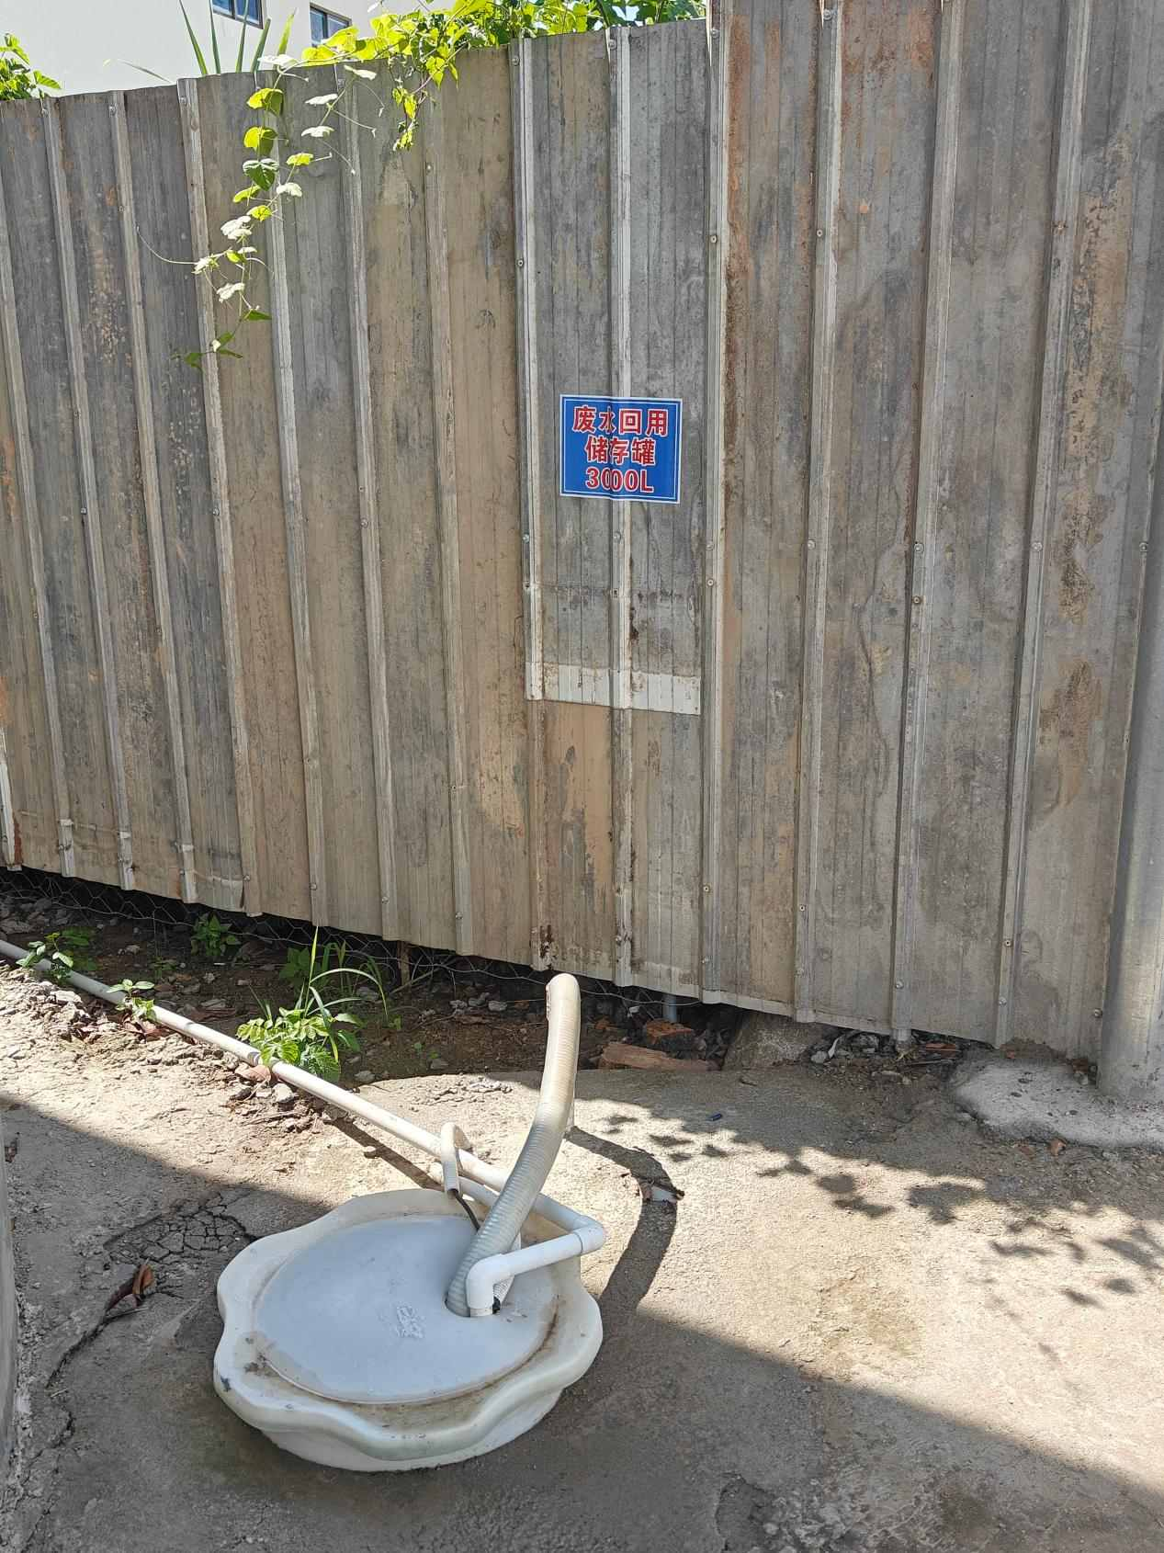
废水储存罐
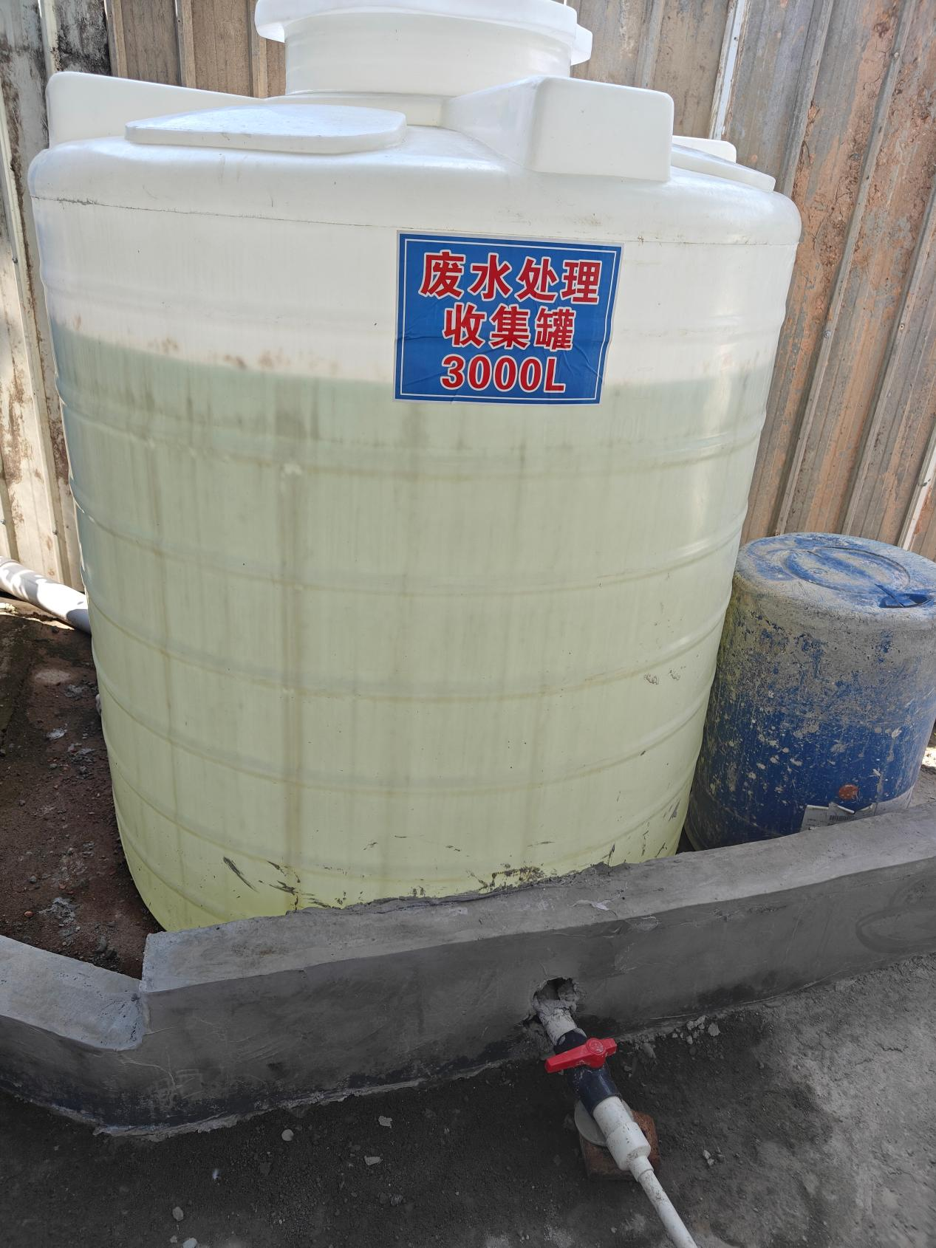
废水收集罐

